

1、契约锁私有化系统V4.1-
配置管理平台V1.0

系统版本：V4.1
上海亘岩网络科技有限公司
更新日期 2019-12-19

版本记录
版本号 | 内容 | 修改时间 | 编辑人
V1.0 | - 介绍了如何对配置管理平台进行初始化设置  - 介绍了如何对平台用户进行管理  - 介绍了系统设置、统计与监控、集成等内容 | 2019.12.19 | 宋春晖

目录
目录
一、 初始化设置 6
1、 申请license 6
1.1 激活配置 6
2、 配置系统参数 14
2.1 登录电子合同管理控制台 14
2.2 系统参数设置 15
3、 自定义平台外观 18
3.1 显示设置 18
3.2 主题换肤设置 23
3.3 登录背景设置 23
3.4 自定义系统CSS样式设置 24
4、 密码安全 24
4.1 密码强度设置 24
4.2 密码更换策略 25
5、 OSS账号和权限 25
5.1 角色管理 25
5.2 账号管理 27
二、平台用户管理 30
1、组织架构/法人单位管理 30
1.1 添加企业 30
1.2 管理企业 43
1.3 认证 45
2、 个人用户管理 47
2.1 添加 47
2.2 管理 49
2.3 认证 53
3、联系人管理 53
3.1 企业联系人 53
3.2 个人联系人 57
三、系统设置 62
1、通用设置 62
1.1 系统显示设置 62
1.2 文件签署设置 62
1.3 电子签约文件存证方式 64
1.4 物理用印设置 65
1.5 APP设置 66
1.6 密码安全设置 66
1.7 其他设置 68
2、系统参数设置 69
3、打印设置 69
4、物理用印服务 70
5、印章类型管理 70
6、消息配置管理 72
6.1 短信管理 72
6.2 邮件管理 78
6.3 站内信管理 79
6.4 推送管理 79
四、统计与监控 80
1、签署统计 80
1.1 电子签约 80
1.2 物理用印 81
2、系统服务监管 82
2.1 系统日志 82
2.2 服务监控 83
2.3 服务集群 85
2.4 定时任务管理 86
3、证书管理 89
3.1 证书统计 89
3.2 事件证书 89
3.3 长期证书 89
3.4 UKey管理 90
五、集成中心 90
1、业务系统集成 90
1.1 第三方系统集成 91
4）企业微信 92
7）RabbitMQ 93
1.2应用接入 94
2、签署服务接入 97

注意：本文档是在完成私有化平台部署后从初始化设置阶段开始介绍的，如您尚未部署私有化平台，请先参考文档《2、契约锁私有化系统v4.0-部署指南v1.0》，完成部署。

初始化设置

申请license

激活配置

1）第一步：访问激活配置页面
在完成私有化平台部署后，访问 http://IP:9181进入激活配置页面。
注：您的IP地址可按下图方式查询。如图所示，需要访问的网址就是http://192.168.51.77:9181 （下面以http://IP:9181简称）；
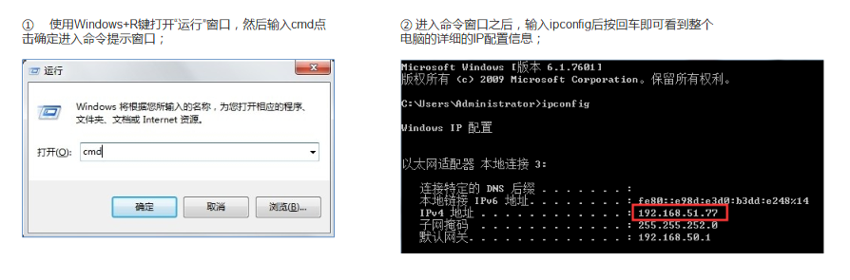

2）第二步：获取标识码
访问网址http://IP:9181 后，会出现“电子签约系统管理后台”界面，复制其中的产品识别码；
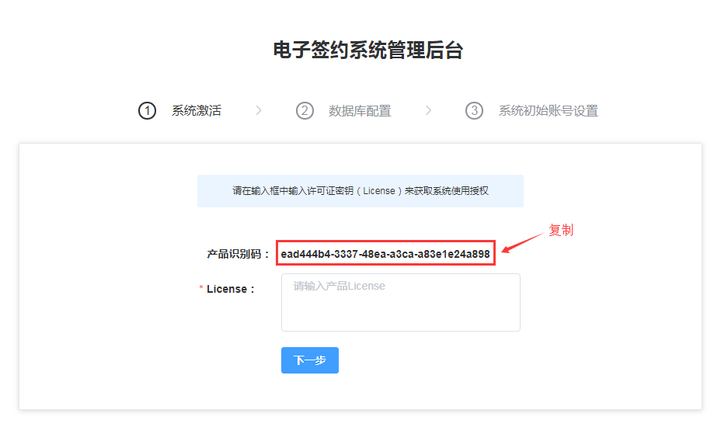

3）第三步：申请license
① 进入泛微ecology，在流程-新建流程中找到 【契约锁私有化系统 license 申请】，点击进入；
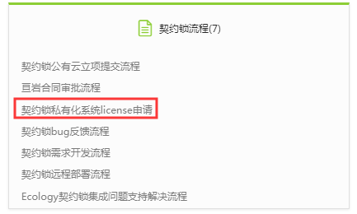
② 填写完成后点击提交；
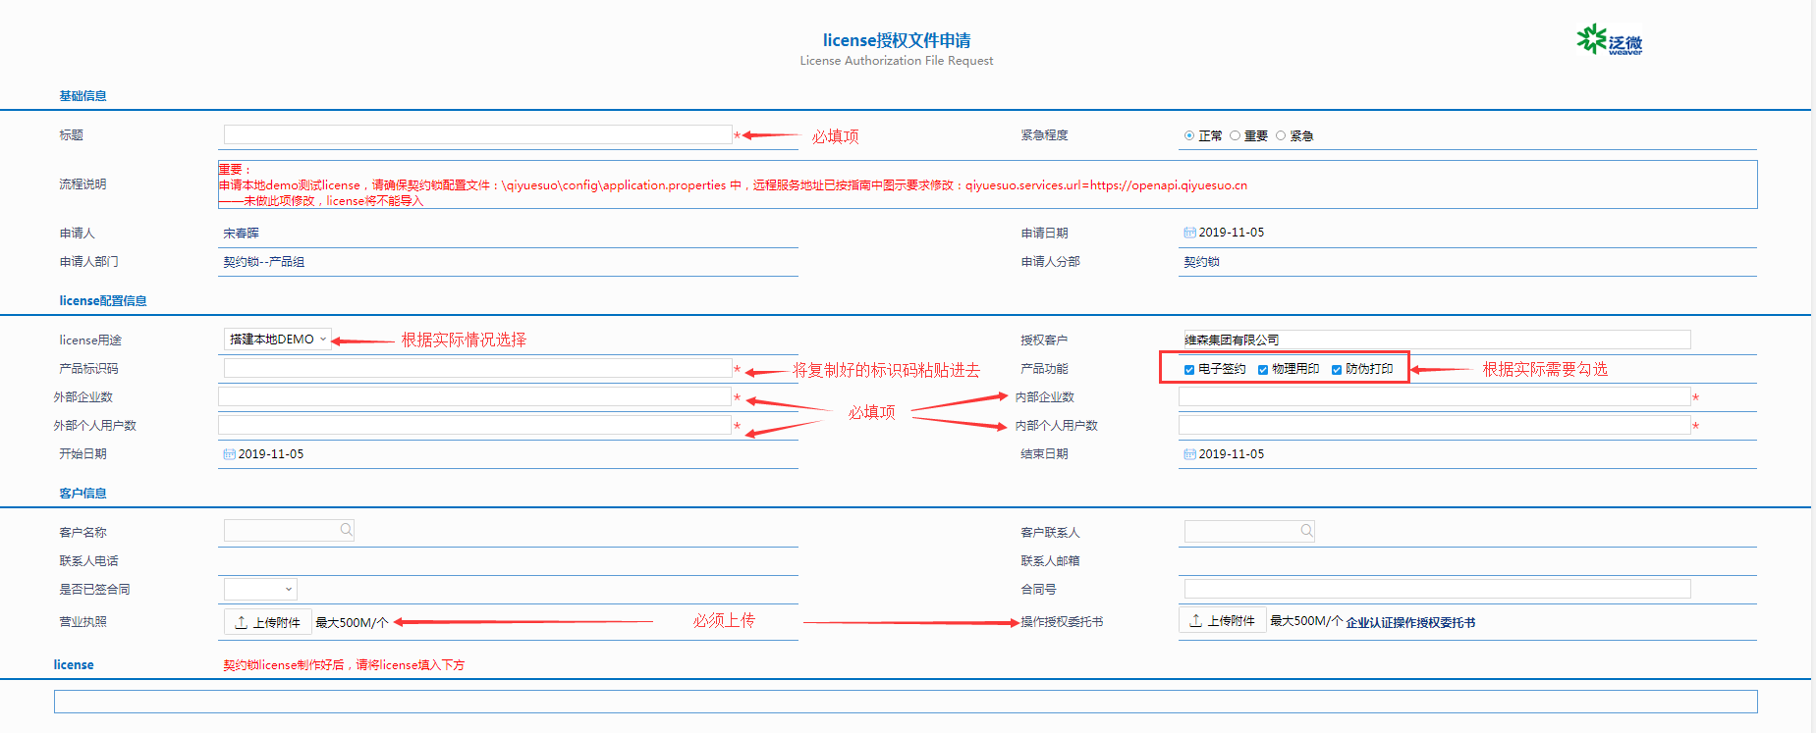
注意：请务必提前准备好营业执照和操作委托授权书，以及内部企业数/人数、外部企业数/人数信息以便申请时上传！
③ 审核通过后的界面如图所示，将复制好的license码粘贴至电子签约系统管理后台，点击【下一步】-【确定】；
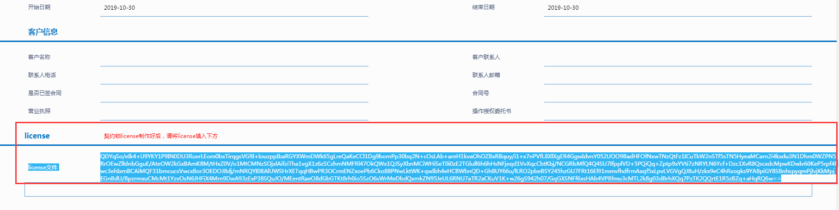
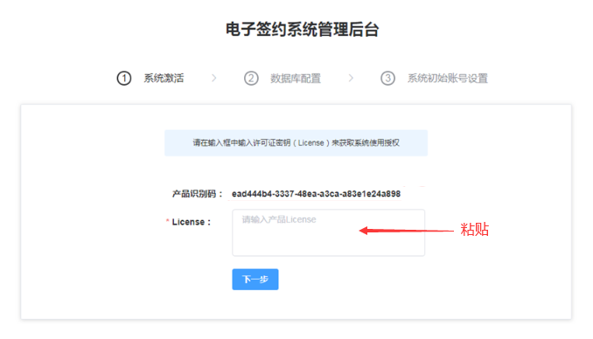
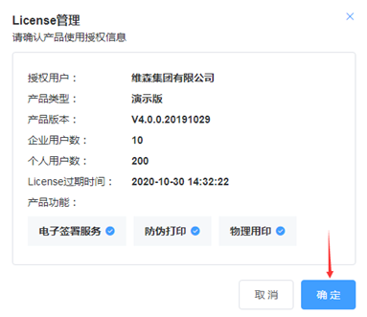

4）第四步：配置数据库
选择数据库类型，输入您的数据库账号密码等信息后点击【测试连接】；
注意：数据库的安装是在私有云产品部署阶段完成的，如您尚未部署私有云产品，请先参阅文档《2、契约锁私有化系统v4.0-部署指南v1.0》），完成部署。
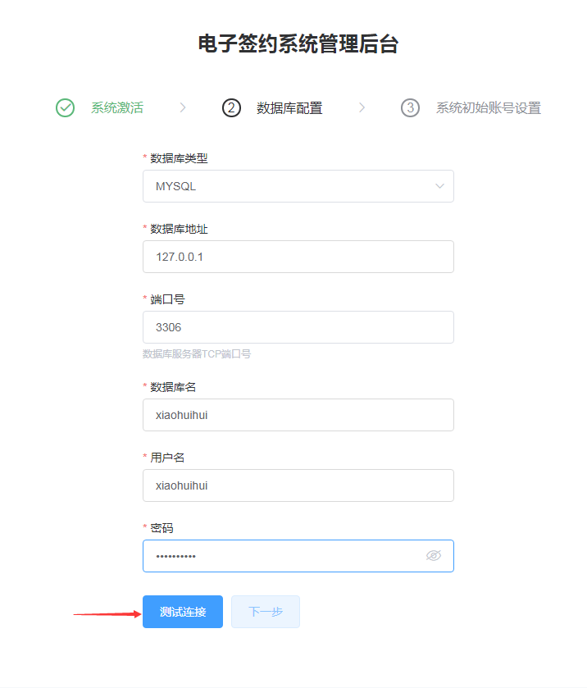
注意：测试连接成功后点击下一步初始化数据库，这个过程需等待1 到 3 分钟，请不要关闭窗口！
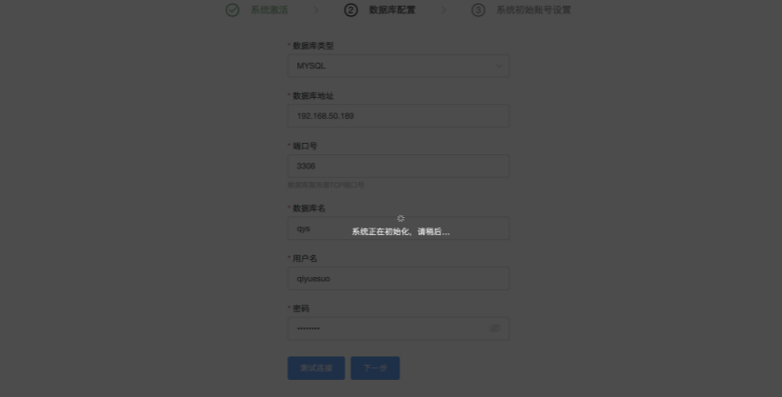

5）第五步：设置系统初始账号
注：此处设置的账号密码将用于登录管理后台，请务必牢记！
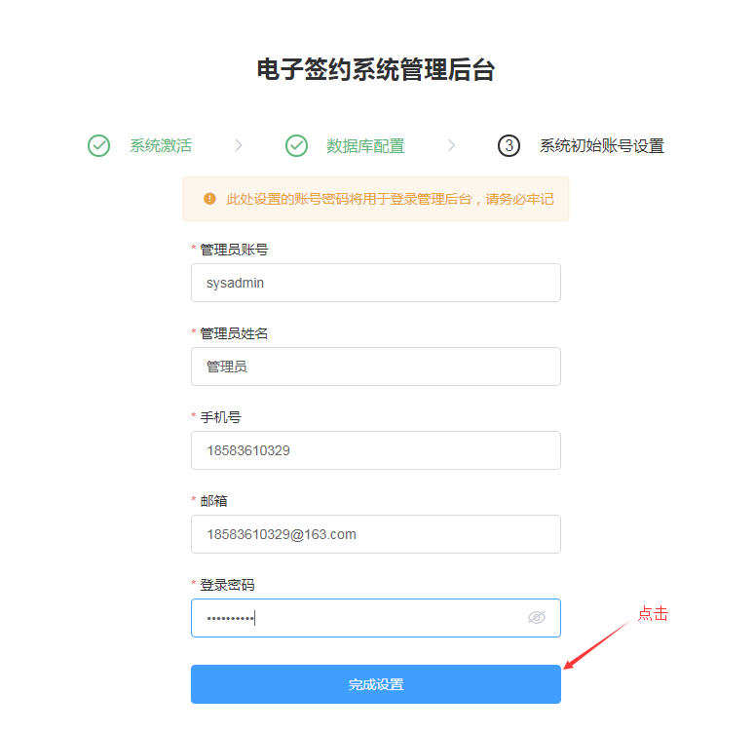

6）第六步：初始化平台企业
填入管理员信息后点击【完成】即可（该管理员为初始印章管理员）。
注：如客户网络情况无法连接契约锁 API 服务，可将启用契约锁 API接口服务勾选去除，并找契约锁客服获取 token 文件，将营业执照图片更名为 LICENSE.png，将两个文件一并放置在契约锁服务 config 目录下即可。
完成该步骤后需要重启 webapp服务与open服务！
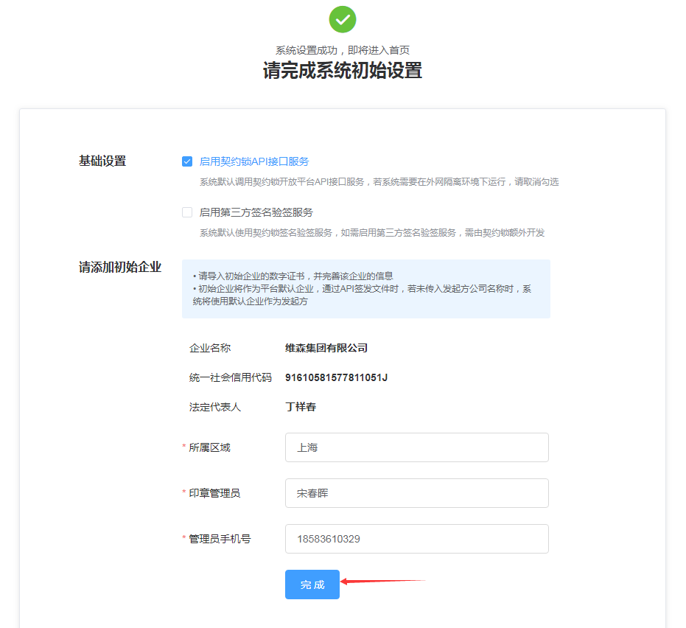
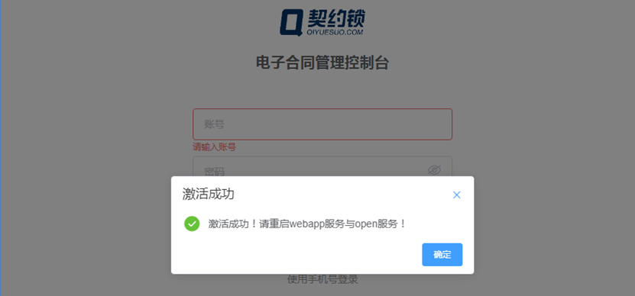
（激活成功界面）

配置系统参数

2.1 登录电子合同管理控制台
访问地址：http://IP:9181 ，并登录账号即可完成登录（账号密码已在激活设置中的第五步完成设置）
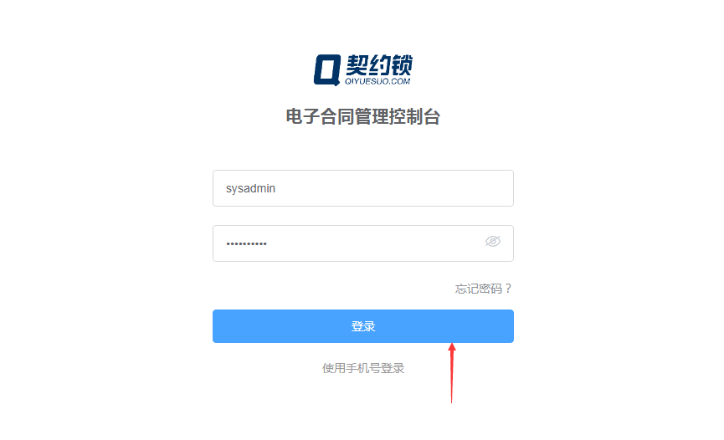
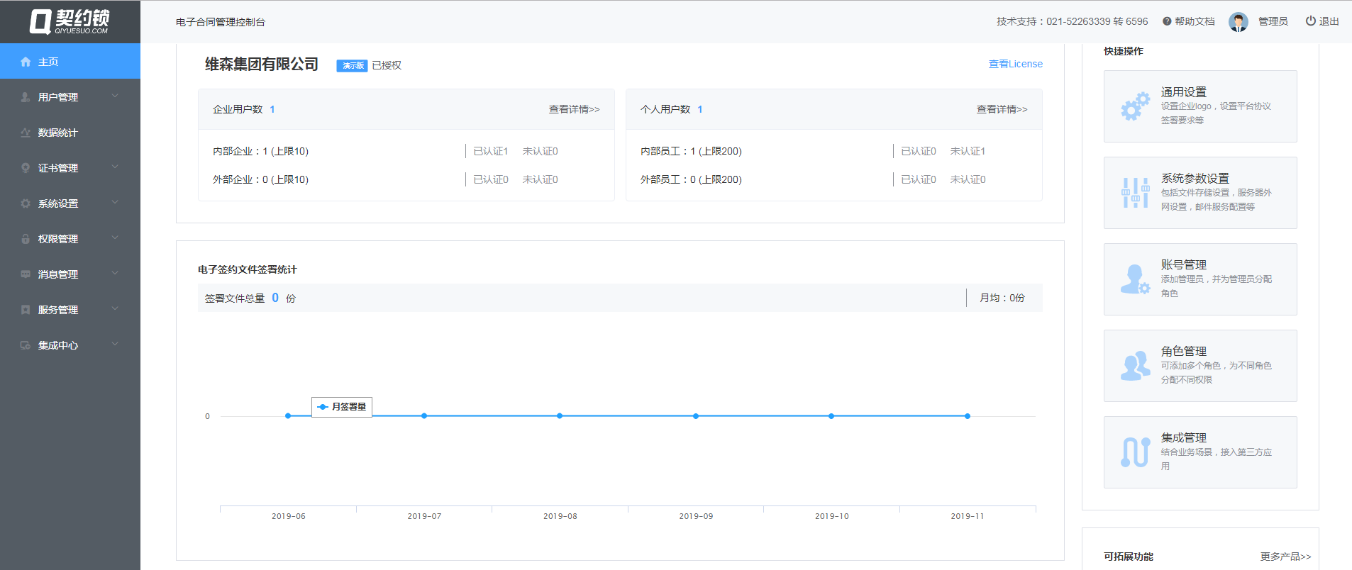

2.2 系统参数设置
系统参数设置包括服务器外网地址配置、文件存储配置、邮件服务配置和文档转换服务等。
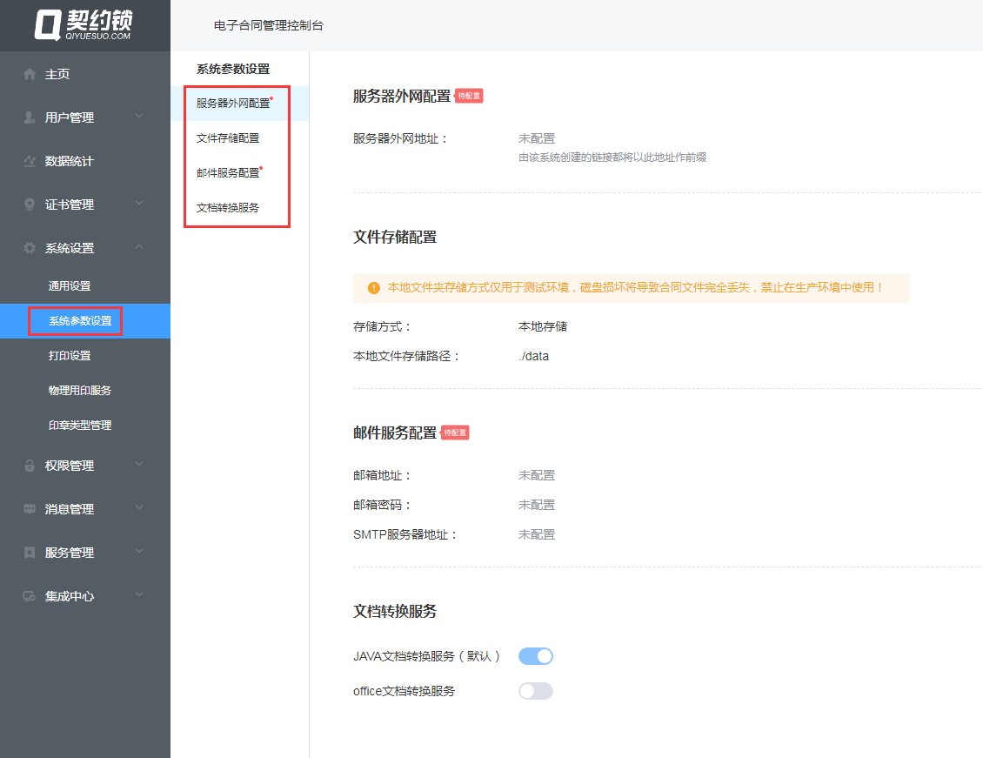

服务器外网地址配置
服务器外网地址是指系统给用户发送合同签署链接时用来做前缀的地址。如果您要添加或修改服务器外网地址，您可以进入系统设置-系统参数设置-服务器外网配置页面，点击服务器外网配置右侧的【修改】按钮，添加/修改服务器外网地址后点击【保存】即可；

2）文件存储配置
点击【修改】按钮，选择存储方式（可选择本地存储、阿里云、SMB文件存储服务、FastDFS、Amazon S3、HDFS文件服务六种方式），配置完成后点击【保存】即可；
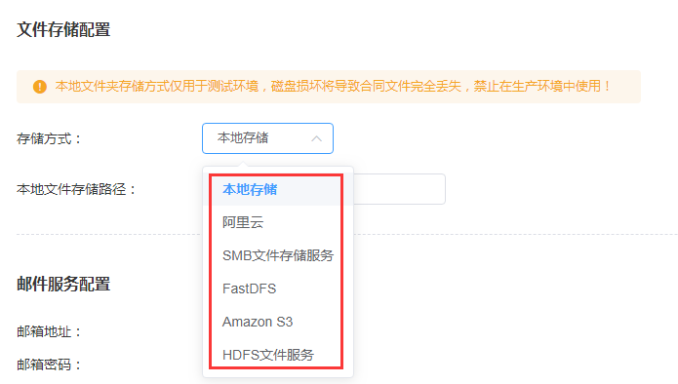
① 本地存储：即将电子签约文件存储在本地。本地存储方式仅用于测试环境，磁盘损坏将导致合同文件完全丢失，禁止在生产环境中使用！
② 阿里云：阿里云文件存储 NAS 是一个可共享访问、弹性扩展、高可靠以及高性能的分布式文件系统。它基于 POSIX 文件接口，天然适配原生操作系统，提供共享访问，同时保证数据一致性和锁互斥。在成本、安全、简单、可靠性以及性能上都具有自身的优势。
③ SMB文件存储服务：SMB文件存储服务具有很高的性能、可靠性和安全性。最新版本的SMB 3.0在Windows Server 2012操作系统中出现，并且与Windows 8客户端共同工作，可以使用廉价的直连存储（DAS）、JBOD或RBOD，创建一个特定的NAS设备（或SAN存储阵列）。
④ FastDFS：FastDFS是一个开源的轻量级分布式文件系统，它对文件进行管理，功能包括：文件存储、文件同步、文件访问（文件上传、文件下载）等，可以解决大容量存储和负载均衡的问题。
⑤ Amazon S3：Amazon S3是一个公开的服务，Web 应用程序开发人员可以使用它存储数字资产。Amazon S3服务没有重复开发，它公开了 RESTful API，使您能够使用任何支持 HTTP 通信的语言访问 S3 。
⑥ HDFS文件服务：HDFS是一个高度容错性的系统，适合部署在廉价的机器上。HDFS能提供高吞吐量的数据访问，非常适合大规模数据集上的应用。

3）邮件服务配置
点击【修改】按钮，输入邮箱地址和SMTP服务器地址（可登录邮箱进入邮箱帮助中心查询），完成后点击【保存】即可；
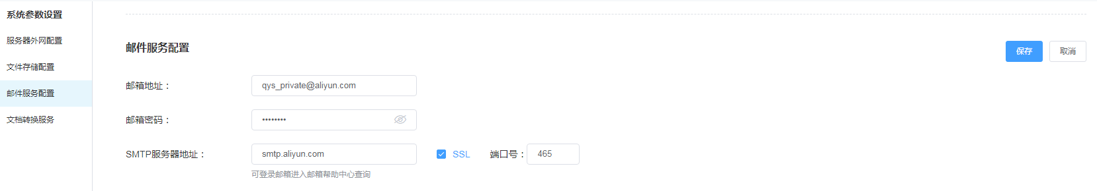
注：SMTP服务器地址是用来发送邮件的服务器地址。

4）文档转换服务
平台默认开启JAVA文档转换服务（Office文档转化服务需完成一定部署配置）；
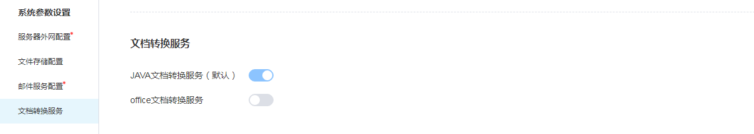

自定义平台外观

3.1 显示设置
在系统设置—通用设置—系统显示设置中可对控制名称、电子签名平台名称、企业名称英文缩写、企业名称简称、企业logo、文件预览进行自定义。设置项已有默认值，如无修改需求则可直接跳过。设置项包括：
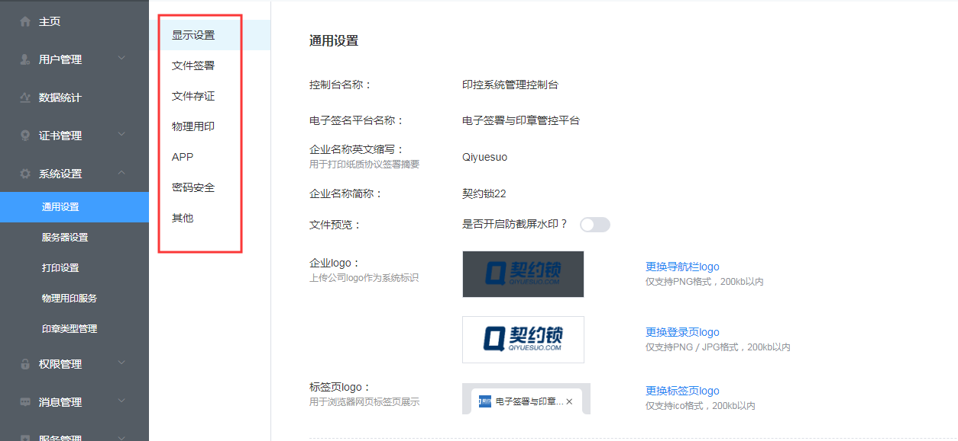
① 控制台名称：是指您所部署平台的名称，点击【修改】后可在直接在输入框中修改，点击【保存】后修改完成；
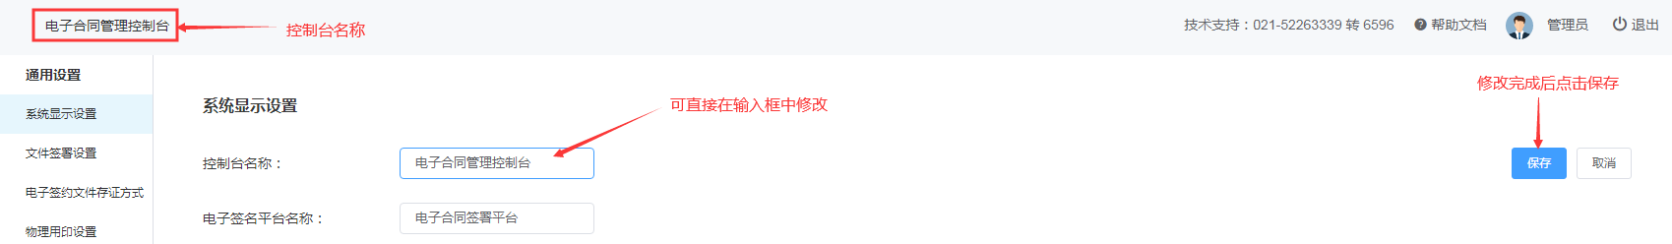
② 电子签名平台名称：是指您用来签发文件的前台名称，点击【修改】可直接在输入框中修改，点击【保存】后修改完成；
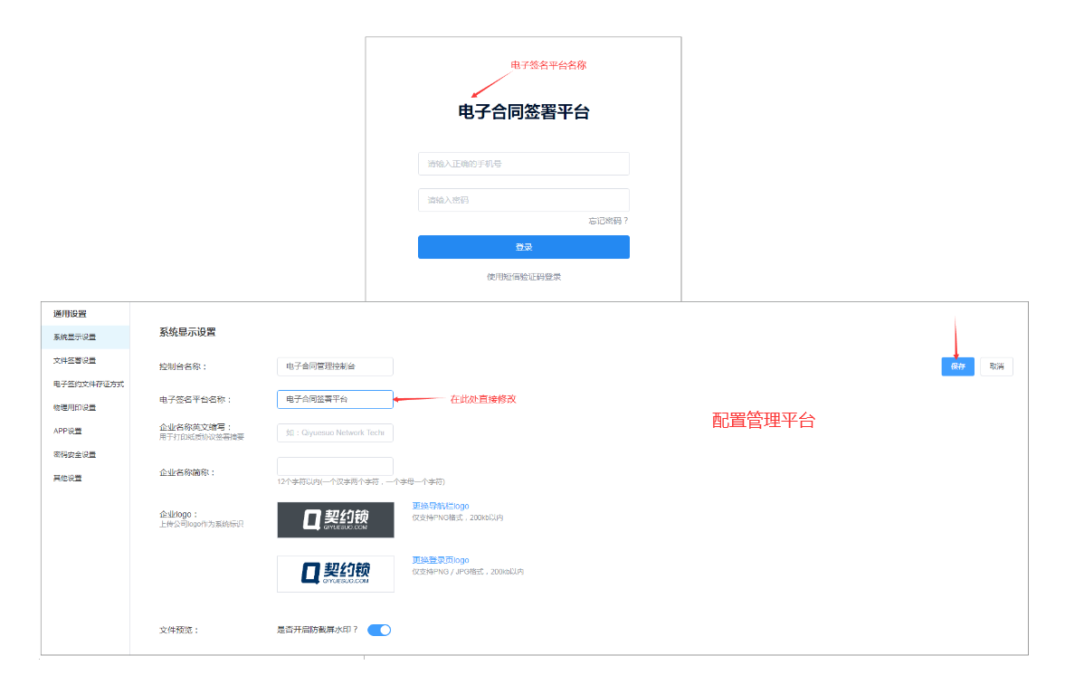
③ 企业名称英文缩写：用于打印纸质签署协议摘要时显示企业名称。点击【修改】可直接在输入框中修改，点击【保存】后修改完成；
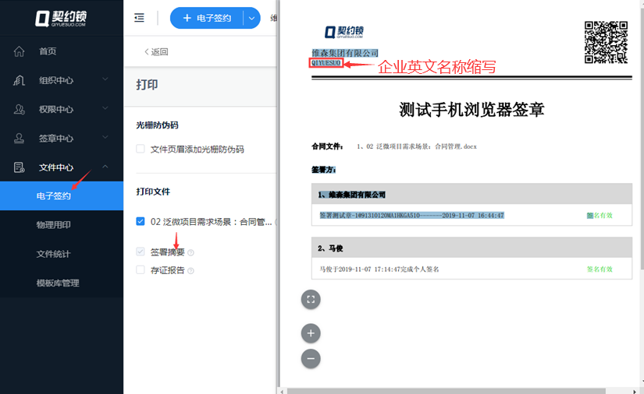
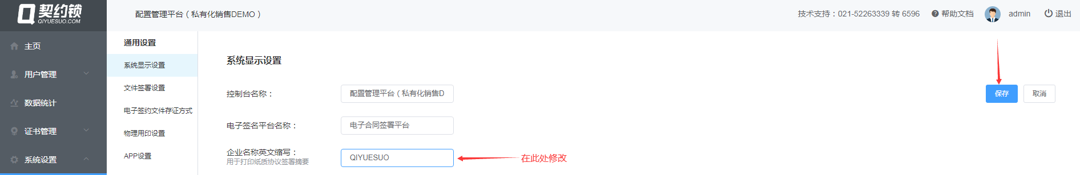
④ 企业名称简称：主要用于企业在进行实名认证的时候对名称进行区分：
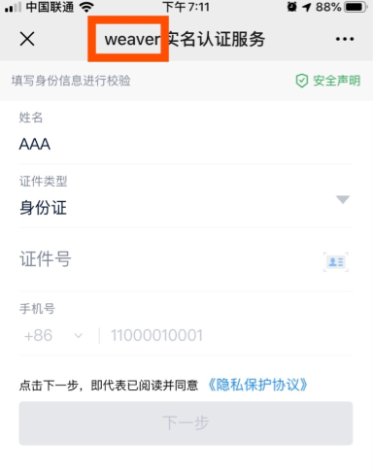
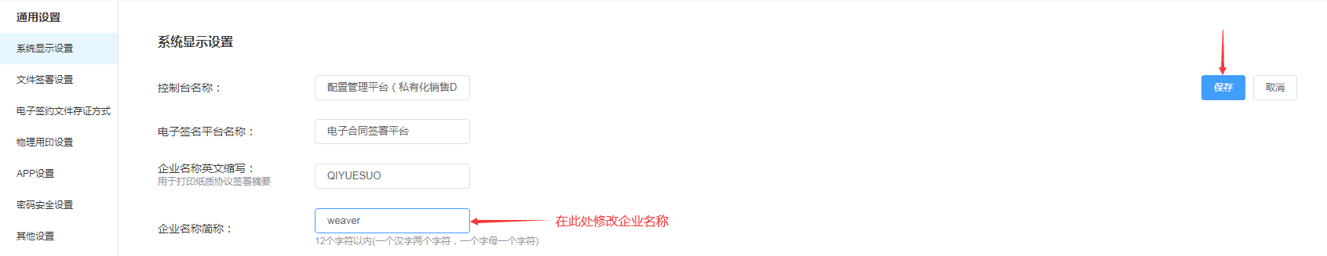
⑤ 更换导航栏logo/登录页logo
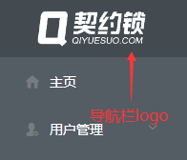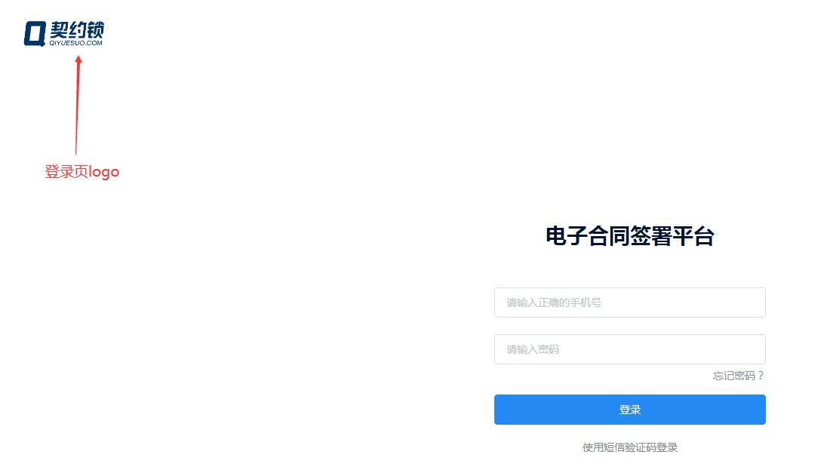
根据需求点击【更换导航栏logo】/【更换登录页logo】按钮进行设置，以点击【更换导航栏logo】按钮为例：
您通过可以拖动矩形框来裁剪导航栏logo；您也可以点击【重新上传】，自定义一张logo并进行裁剪；确认无误后点击【保存】即可；
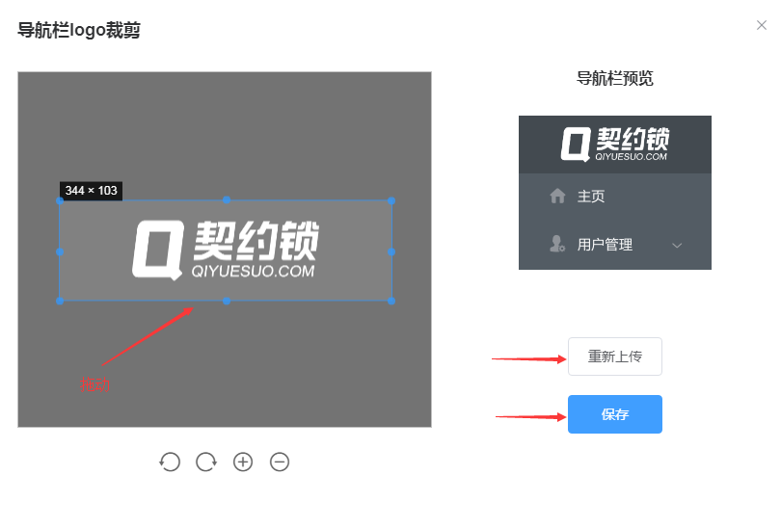
⑥ 文件预览中的截屏水印是指在电子合同文件背景上添加带有客户账号信息的水印，以防止因截屏而导致的合同信息泄露。默认开启，可关闭开关。

3.2 主题换肤设置
系统默认蓝色皮肤风格，您可以根据您的偏好自定义皮肤颜色：
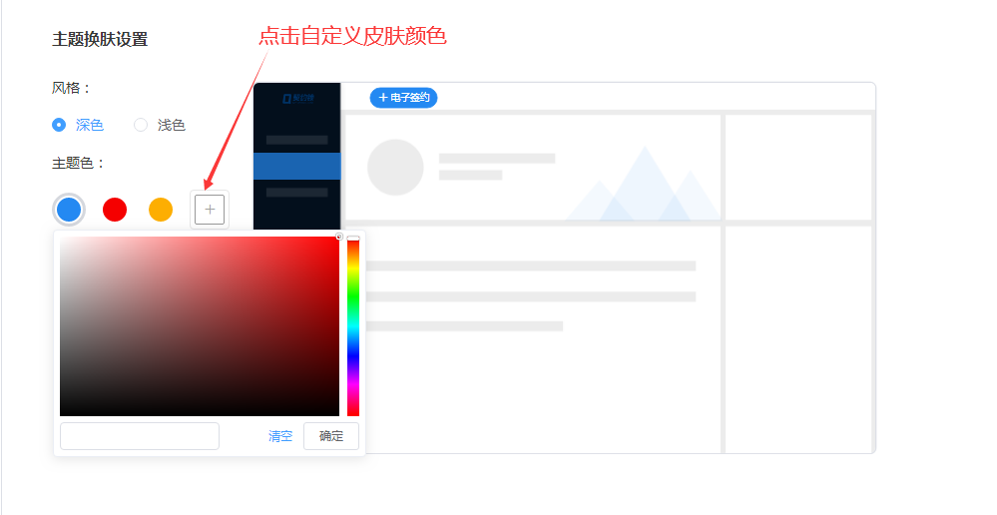

3.3 登录背景设置
我们为您默认配制了三个登录背景，您可以根据您的偏好点击选择；此外您也可以上传自定义背景图片：
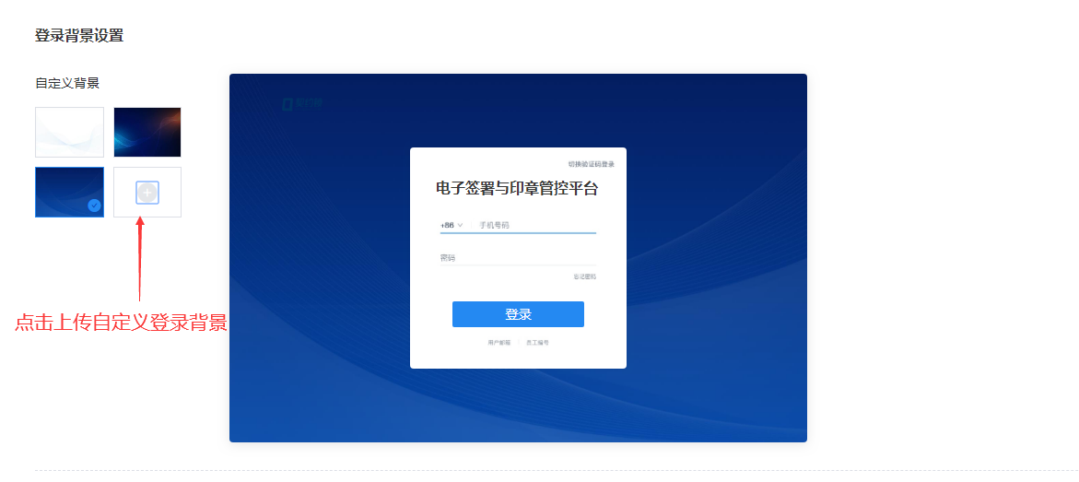

3.4 自定义系统CSS样式设置
点击下载示例代码，根据指示自定义CSS样式

密码安全

4.1 密码强度设置
可在系统设置—通用设置—密码安全设置中去设置对密码强度的要求（有正常、强、极强三种强度可选择，默认正常强度）；
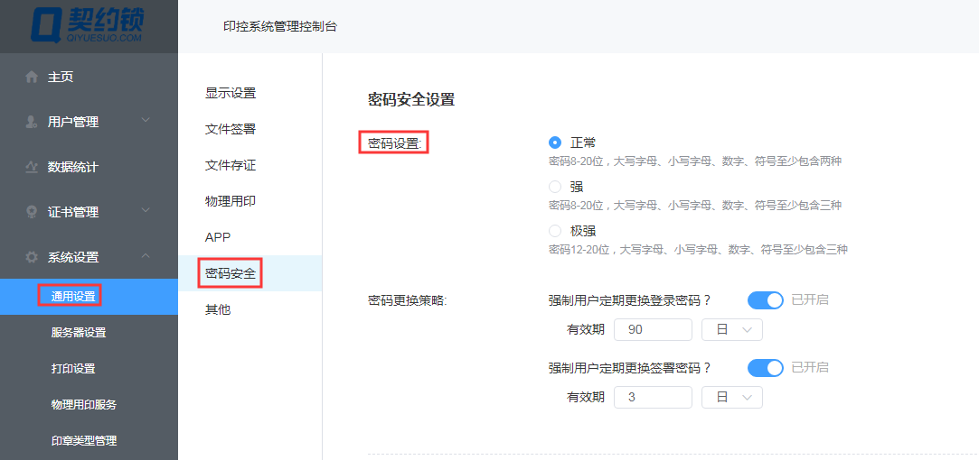

4.2 密码更换策略
您可以在此（见下图）设置是否强制用户定期更换登录/签署密码，以及更换周期，开关默认不开启。
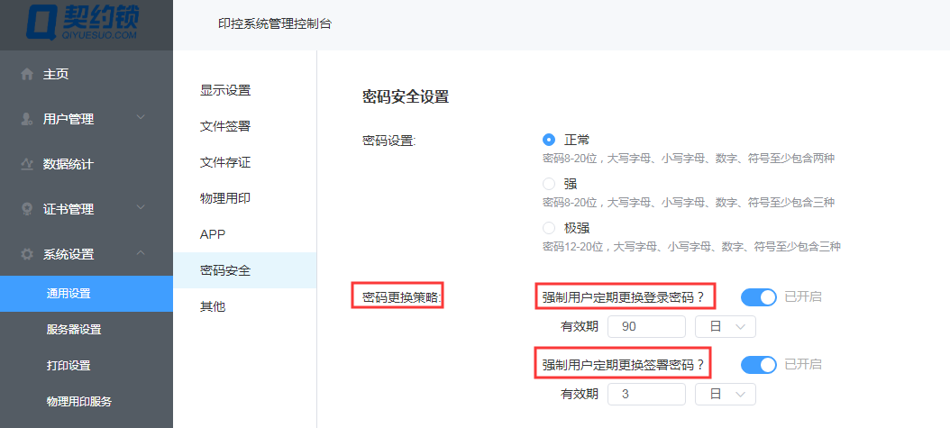

OSS账号和权限

5.1 角色管理
可设置多个角色，并对不同角色分配不同的使用权限：
1）第一步：进入权限管理-角色管理，点击创建角色，输入角色名称和角色描述，点击【确定】
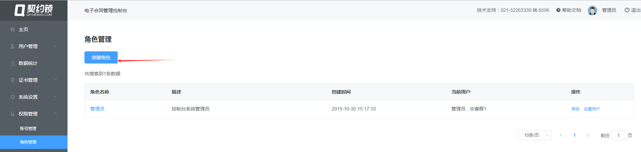
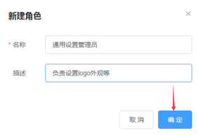
2）第二步：在该角色的权限设置页面中为其勾选权限，点击【确定】后该角色创建完成；
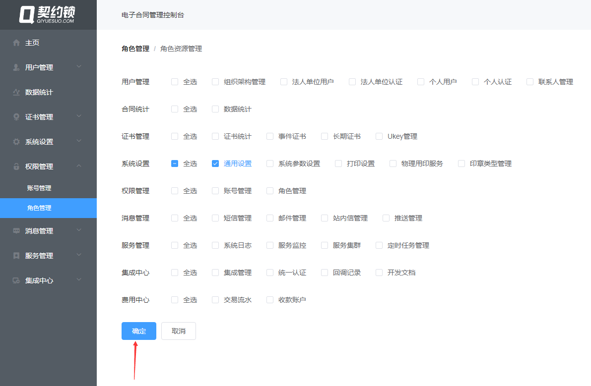
3）第三步：角色配置完成后，便可以接着设置各个角色对应的管理员了；
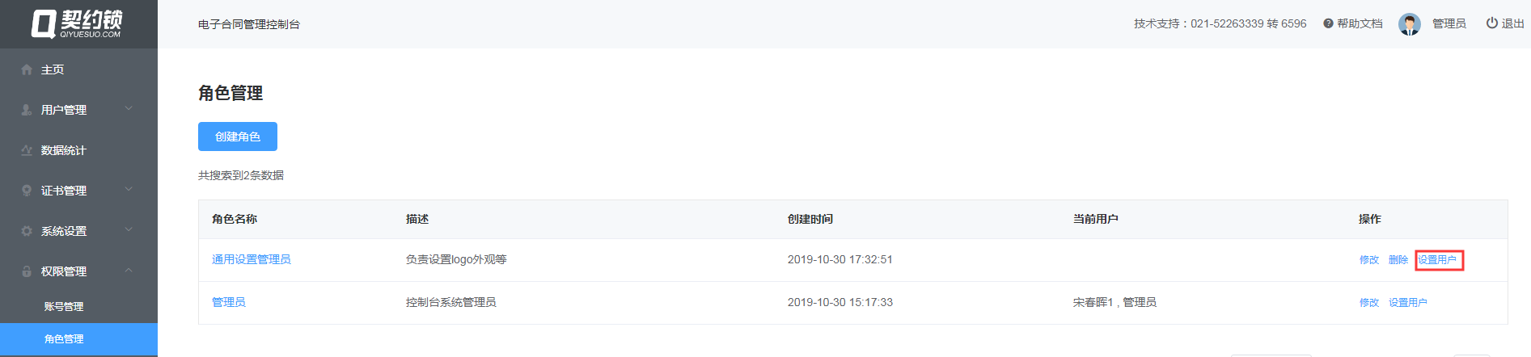
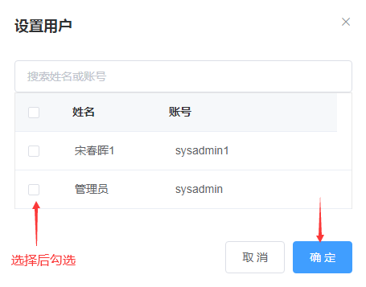
注：您可以在权限管理—账号管理中创建更多管理员账号，并为其分配各种不同的角色。创建方式见下方“5.2 账号管理”。

5.2 账号管理
- 第一步：进入权限管理-账号管理，点击【创建账号】；
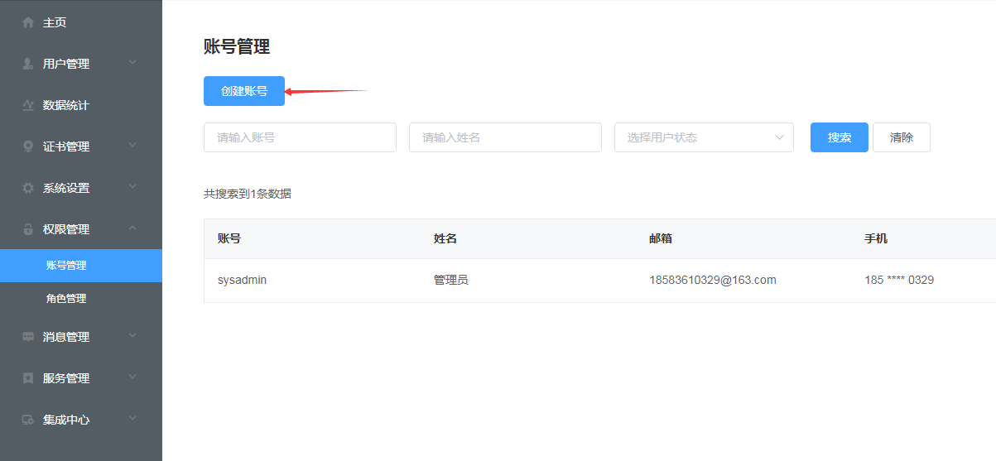
- 第二步：输入账号、密码、姓名等信息，并勾选该管理员的角色，完成后点击【确定】即该账号创建成功；将账号发放给该管理员，他便可通过该账号进行登录操作；
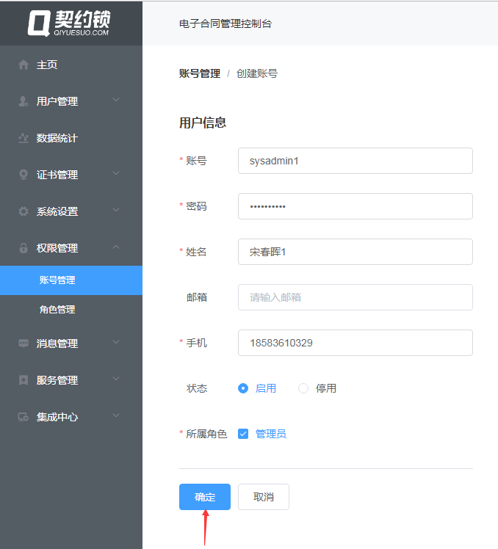
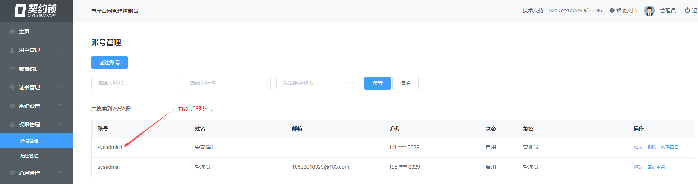

二、平台用户管理

1、组织架构/法人单位管理
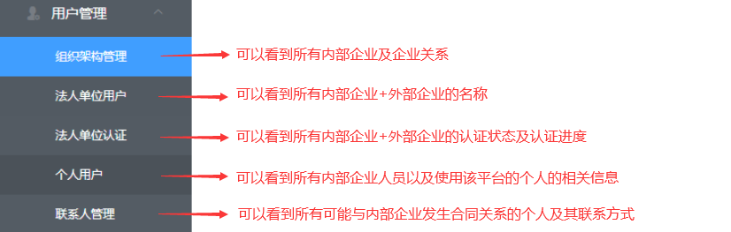

1.1 添加企业

1）添加内部企业
内部企业是指平台管理企业的分、子公司，需通过配置管理平台添加，经契约锁审核认证后可以在电子签约平台签发文件；内部企业添加可以单个添加、也可以批量导入，详细步骤如下：
注：企业认证须到契约锁电子签约平台完成

① 单个添加
第一步：进入用户管理—组织架构管理—组织架构管理—（下拉）添加组织单

元—单个添加；
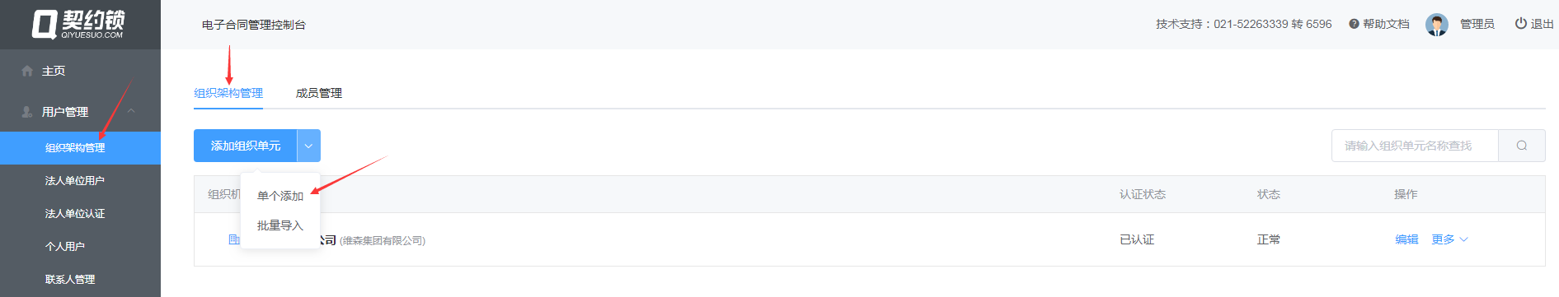
第二步：在弹出的窗口中填入名称、上级组织单元、初始管理员、管理员手机号等信息后，点击【确认】；
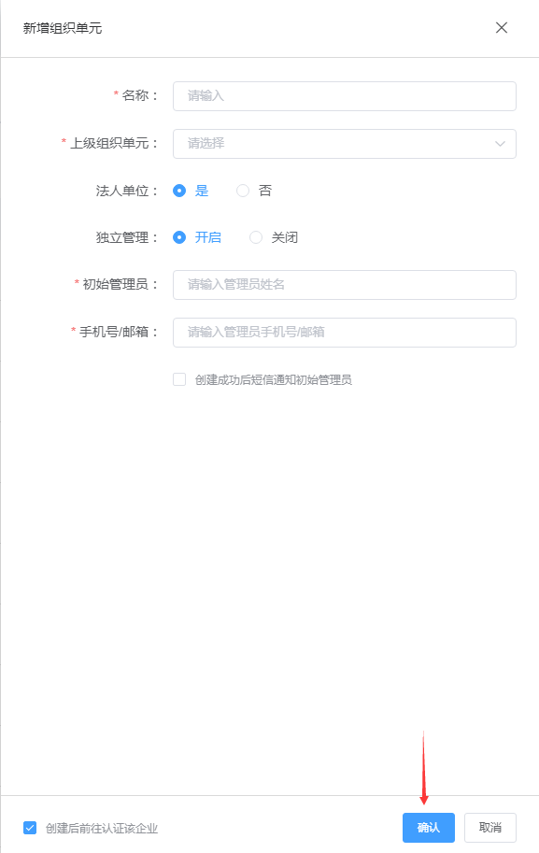

单个添加完成时的界面：

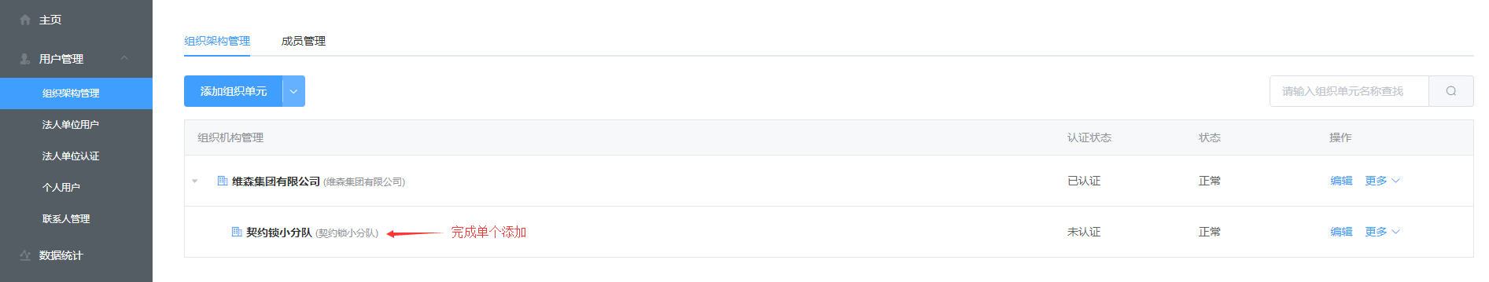② 批量导入
第一步：进入用户管理—组织架构管理—组织架构管理—（下拉）添加组织单元—批量导入；
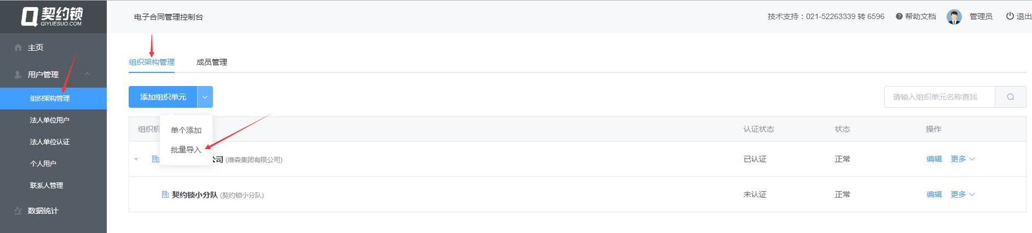
第二步：下载“组织单元数据导入模板.xlsx”；
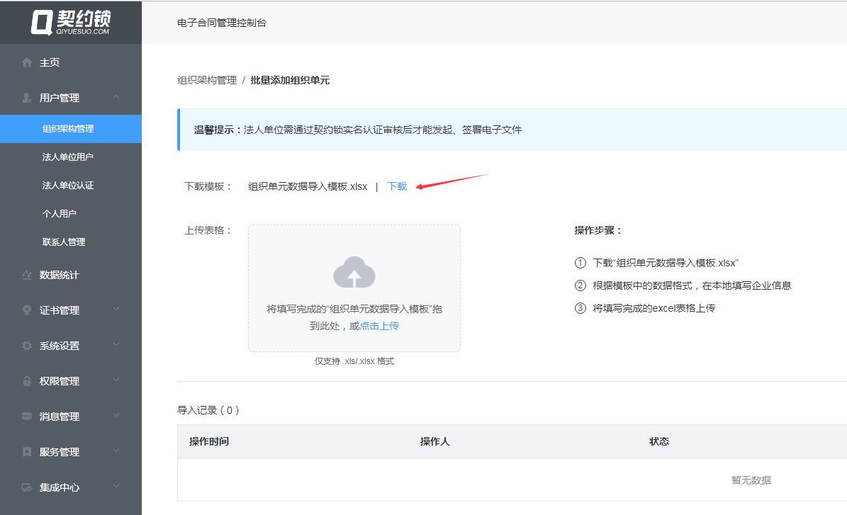
第三步：根据模板中的数据格式，在本地填写企业信息；
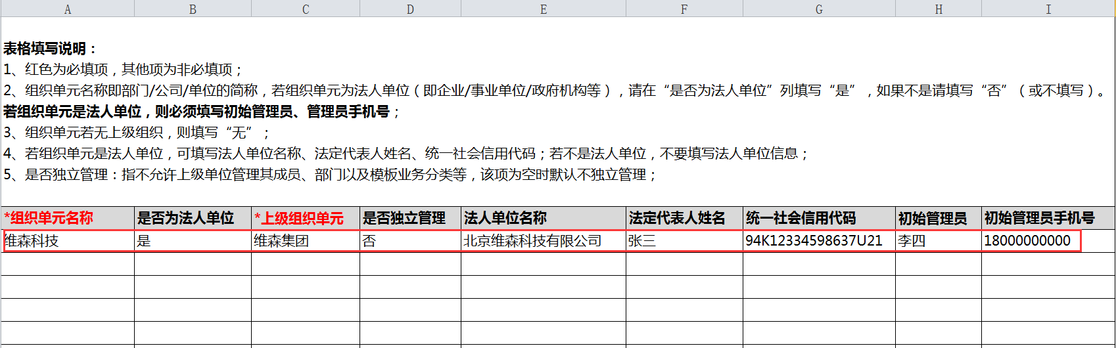
第四步：将填写完成的excel表格上传；
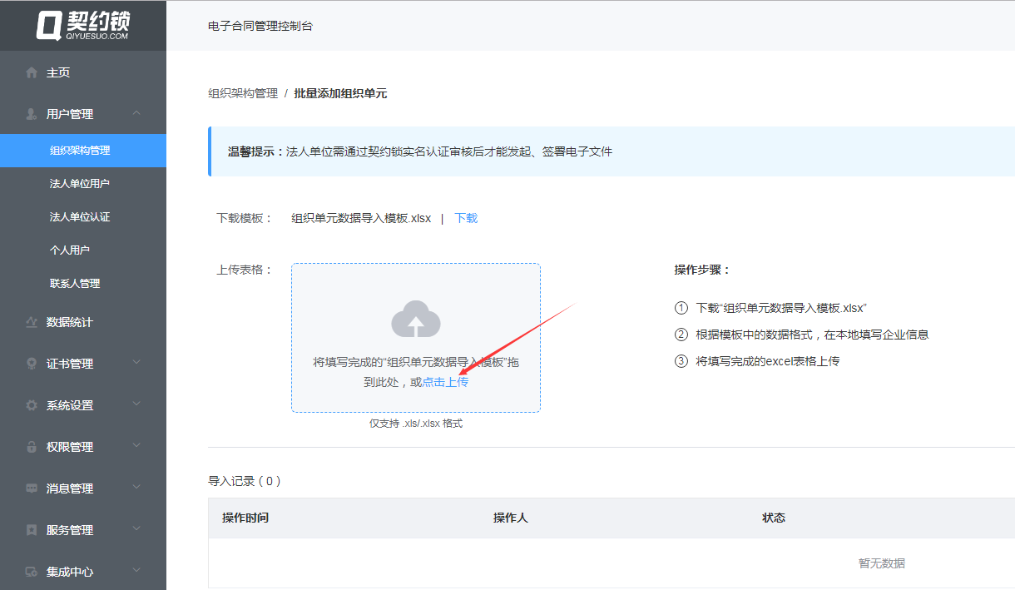

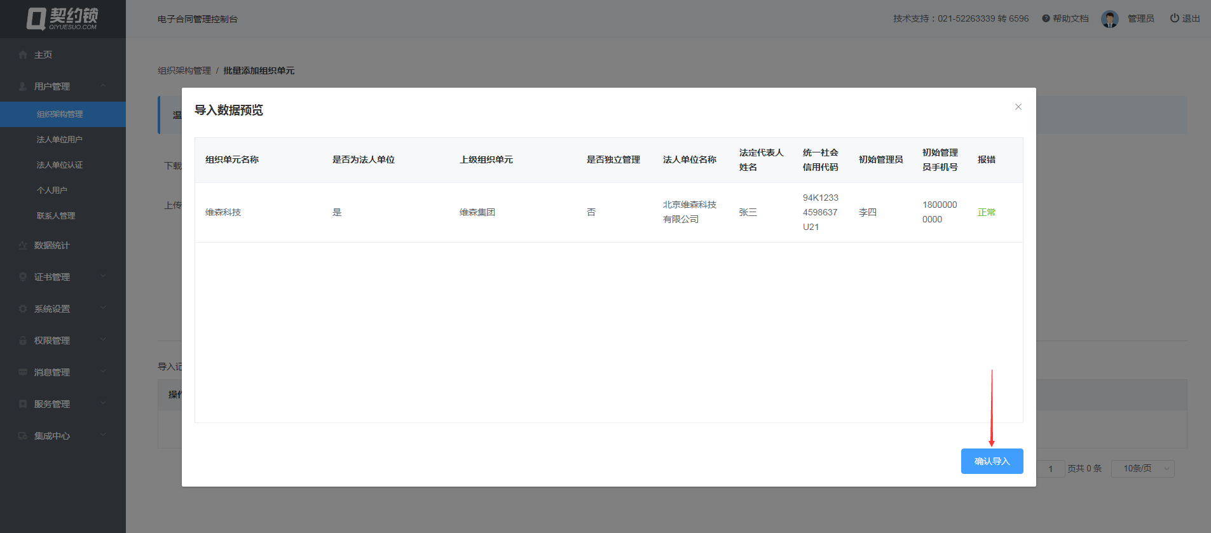

③ 业务系统同步
第一步：在集成中心—集成管理—业务系统集成中选择需要同步的第三方系统（下面以集成泛微e-cology为例），进入后点击【开始集成】；
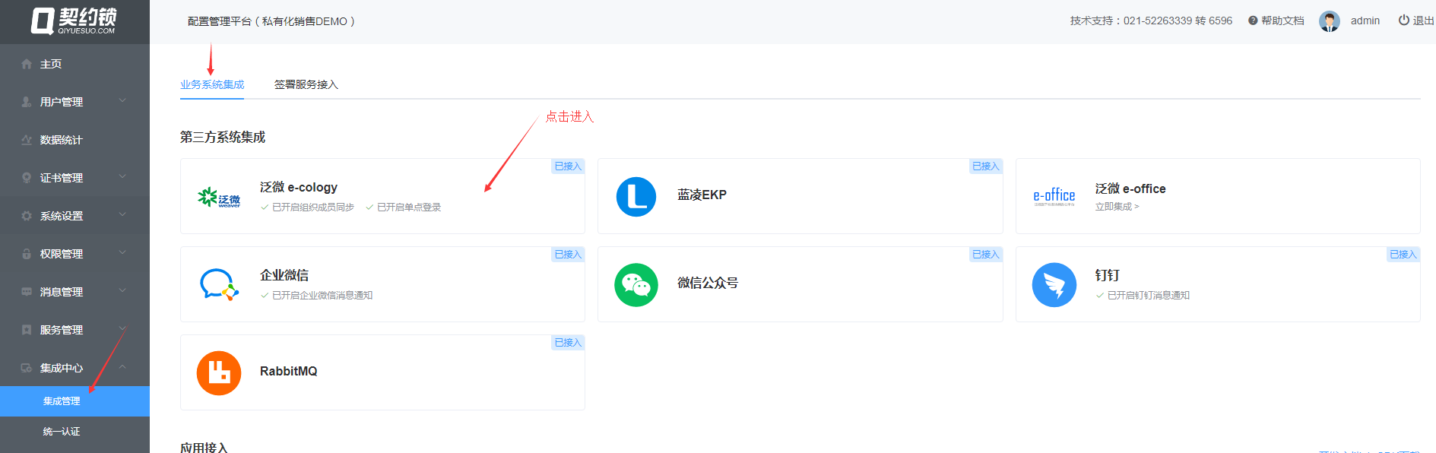
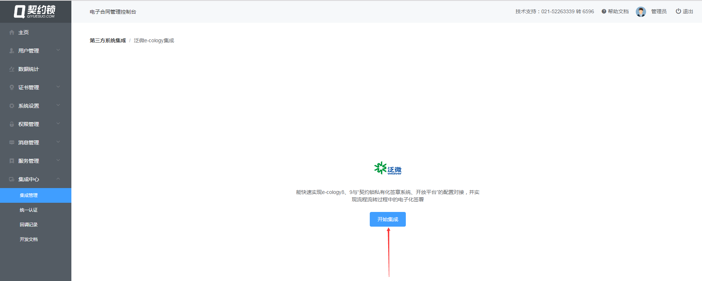
注：平台为您预置了7个可集成的第三方系统，除企业微信和RabbitMQ暂不支持组织成员同步外，另外5个第三方系统均支持组织成员同步。此外，组织成员同步时只能选择集成一个第三方系统。
第二步：选择【组织成员同步】后，填写webservice地址和targetNamespace
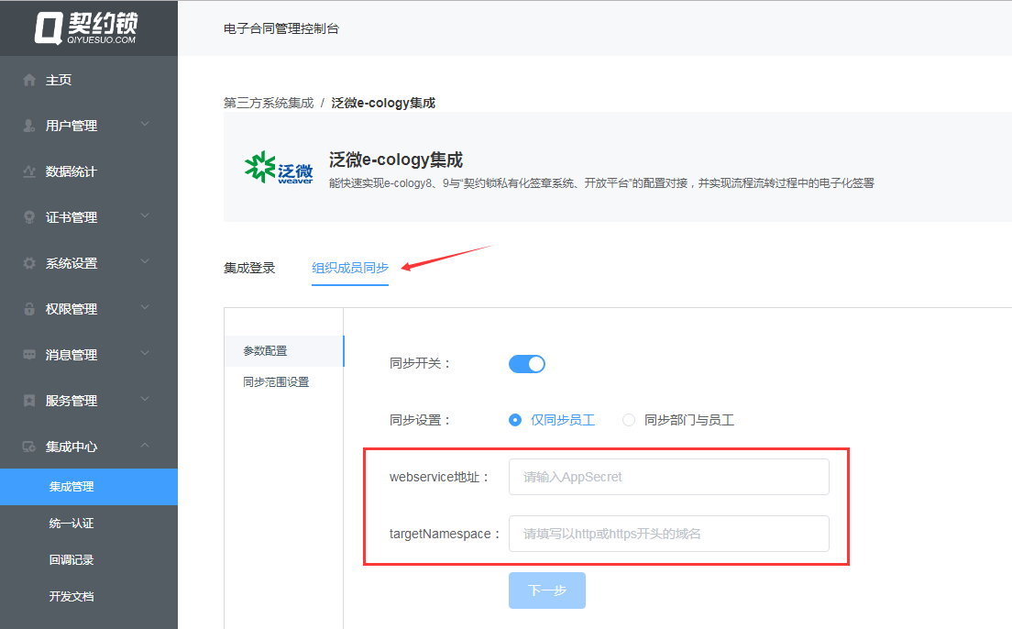
webservice地址：http://OA服务器地址/services/HrmService；
targetNamespace：访问http://OA服务器地址/services/HrmService/wsdl，在页面中可以找到；targetNamespace的值。如http://localhost/services/HrmService。
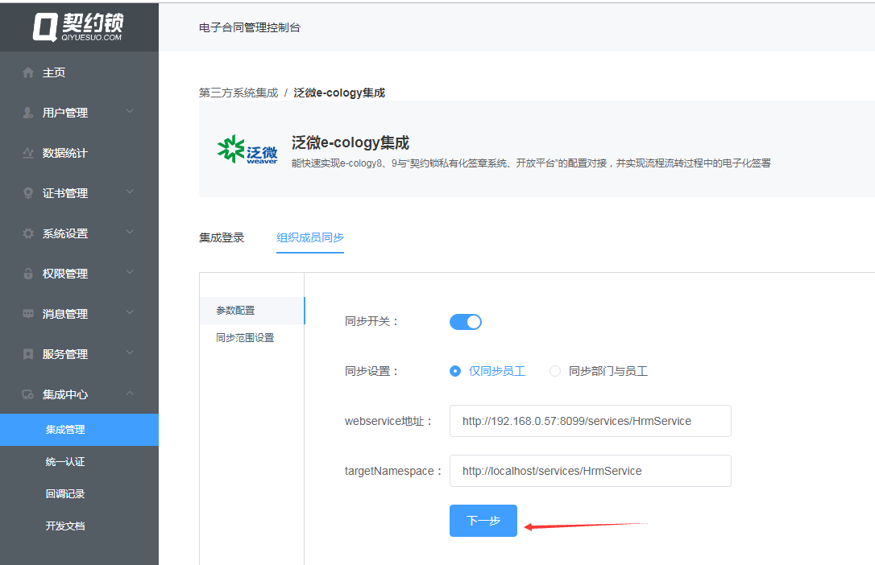
第三步：点击【下一步】后界面会展示出内部企业全部的组织架构信息，选择需要同步的企业，再点击其右侧的【添加同步】按钮，进入后勾选要同步的部门，点击【确定】即可；
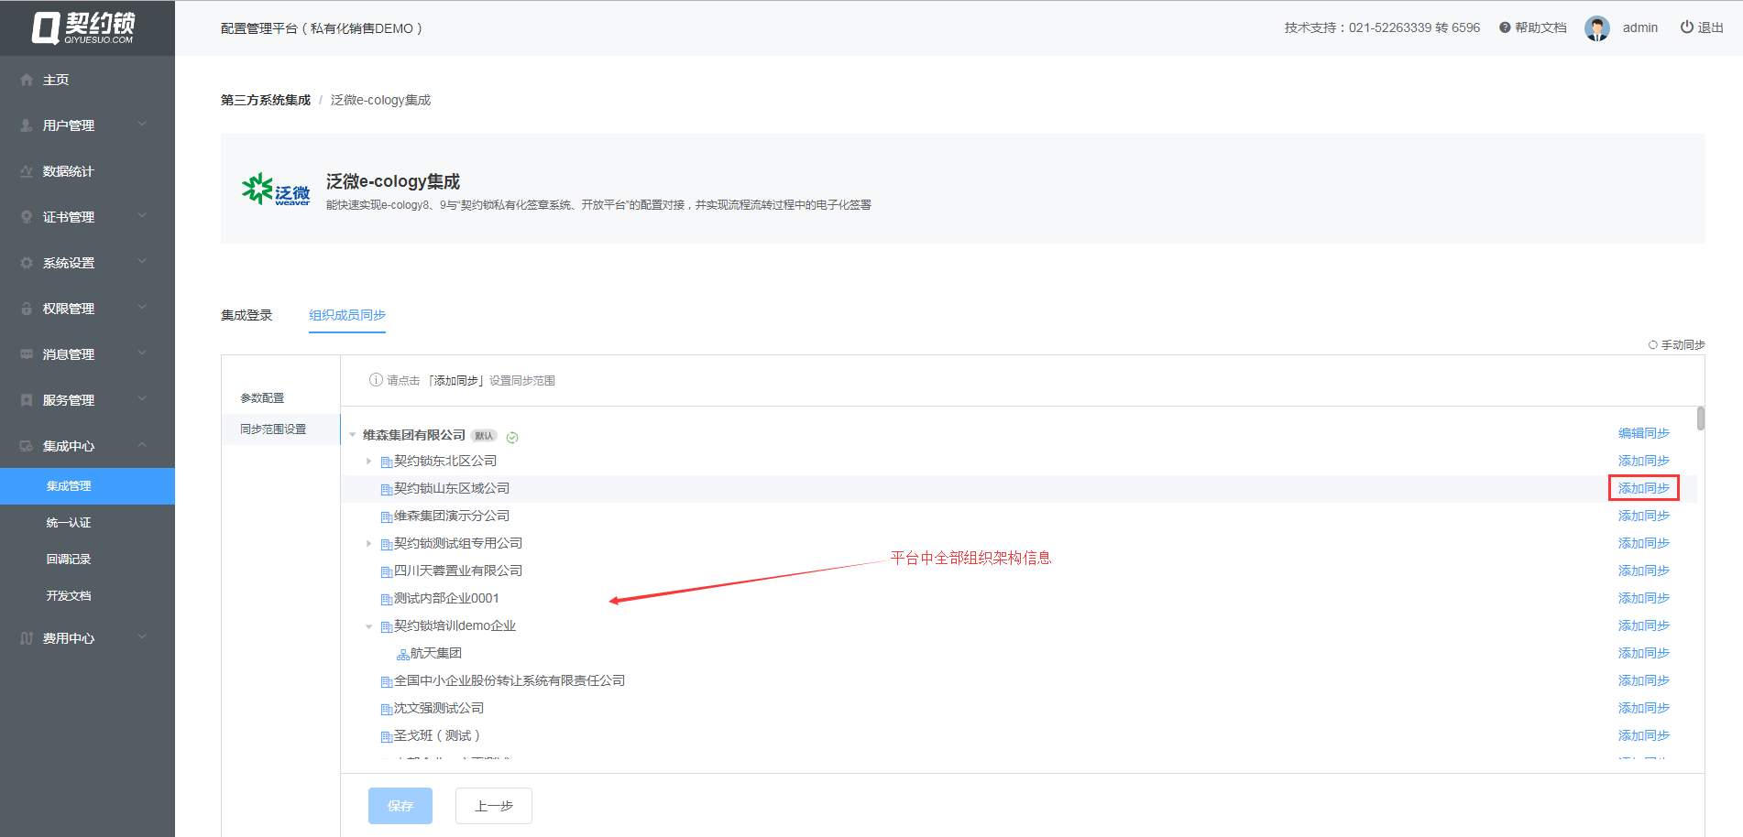
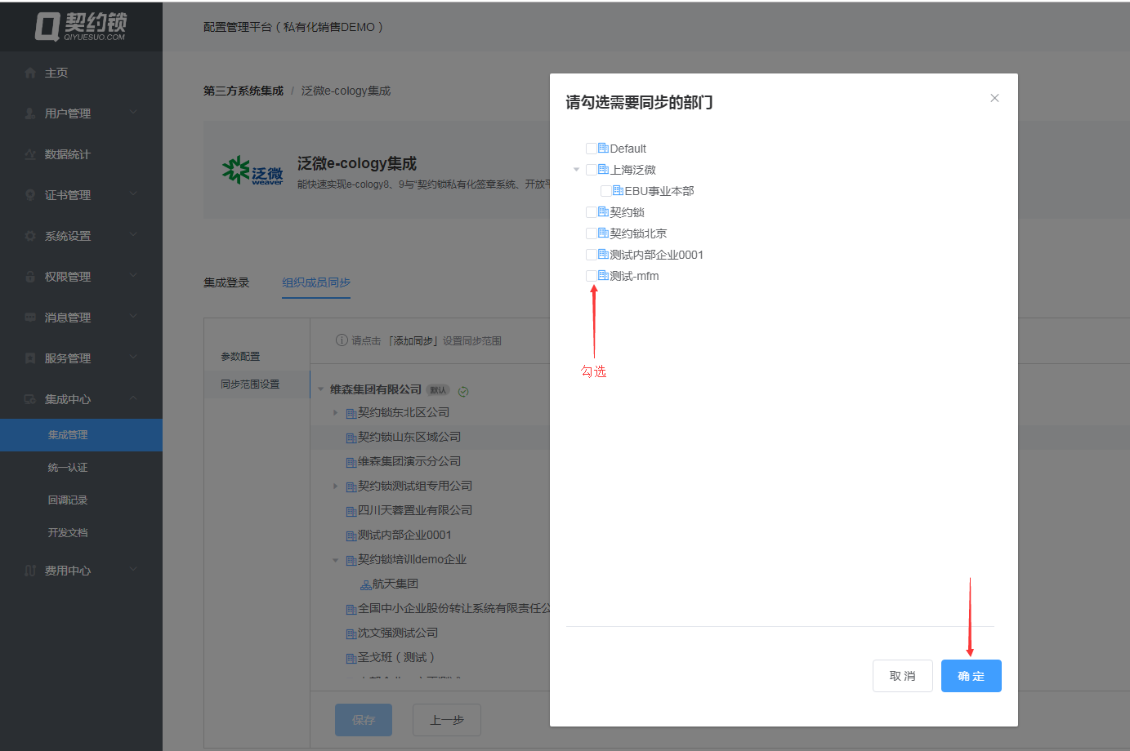
同步完成后，平台上被同步企业的右侧会出现对勾状的完成标识，表示同步操作已完成。
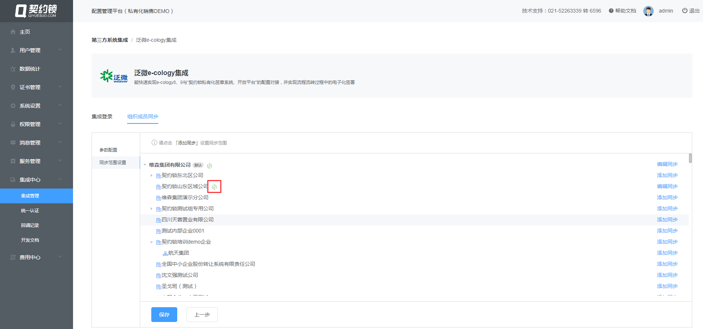
注1：业务系统可同步用户的ID、姓名、编号、手机号、邮箱、登录账号，设置后将自动在每天凌晨02:10进行同步；如果想手动同步，点击同步主页面右上角【手动同步】即可。
注2：需要将契约锁服务地址加入OA白名单，契约锁才可以访问OA数据，从而进行同步。
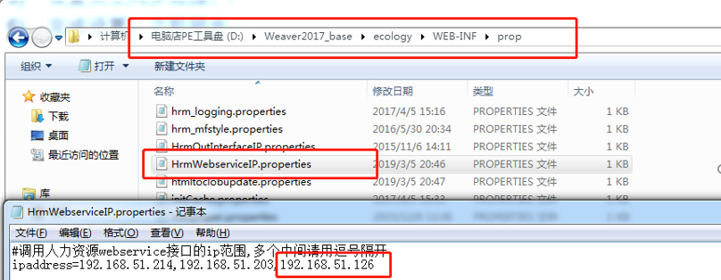
若出现“非法IP调用webservice接口”的错误时，需要进行如下操作：
##webservice地址：--安全补丁包拦截：
1./ecology/WEB-INF/securityXML/weaver_security_custom_rules_1.xml
\WEB-INF\replaceFiles\customFiles\securityXML\weaver_security_custom_rules_1.xml
2.<webservice-ip-list>中添加需要的ip|模糊添加如192.171.1.1可以配置成192.171
3./WEB-INF/prop/HrmWebserviceIP.properties中配置请求端的ip
##webservicerequestisnotlegitimate阻断请求：将需要调用webserviceip加入白名单<weaver_security_custom_rules_ws_20180226.xml>
设置后需重启OA服务器，然后检查如图目录下有无sm包，如没有在OA开发获取，在本地OA中打入一个包。

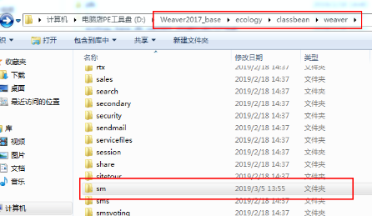

2）添加外部法人单位
外部法人单位也叫外部企业，是指与内部企业发生合同关系的上下游企业。

① 单个添加外部法人单位
进入用户管理—法人单位用户—添加外部法人单位—单个添加，填写企业名称、初始管理员、管理员手机号等信息后点击提交即可；
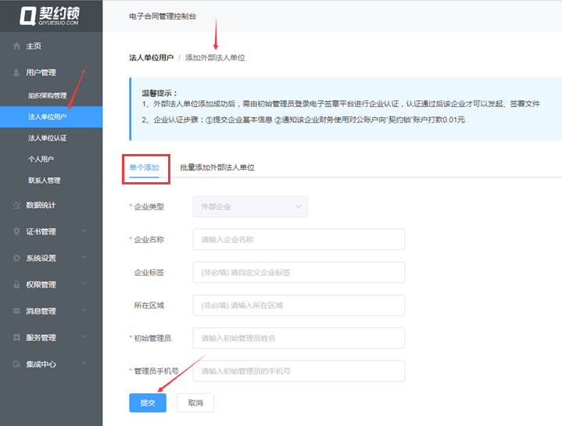

② 批量添加外部法人单位
第一步：进入用户管理—法人单位用户—添加外部法人单位—批量添加外部法人单位；
第二步：下载“批量添加外部企业数据模板.xls”；
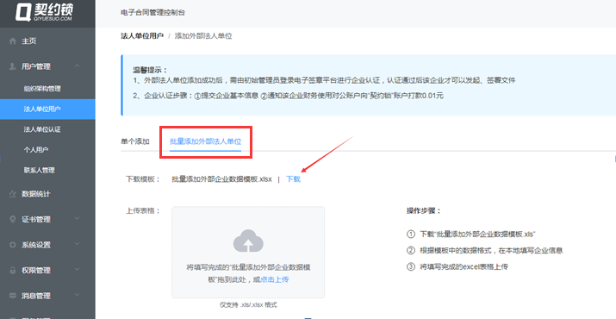
第三步：根据模板中的数据格式，在本地填写企业信息；
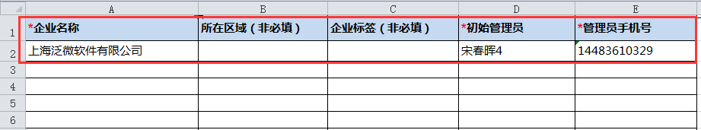
第四步：将填写完成的excel表格上传；

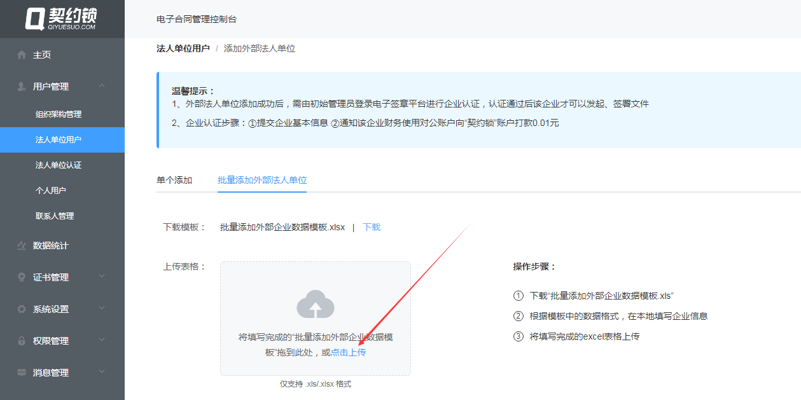

1.2 管理企业

1）管理内部企业
可在用户管理—组织构架管理—操作中对内部企业进行编辑、法人单位认证/变更、冻结、删除等操作；
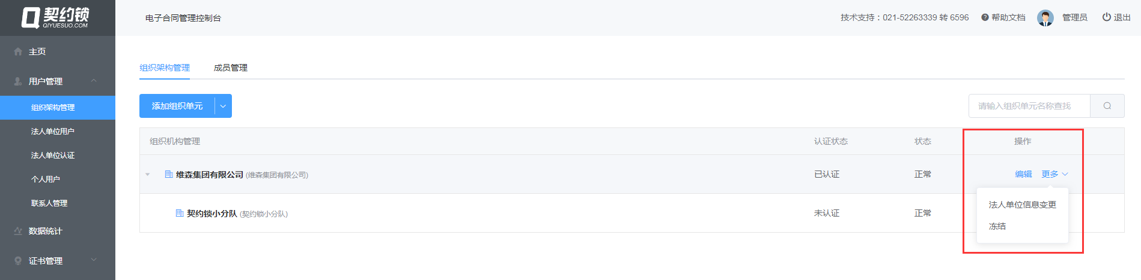
① 编辑：点击【编辑】按钮，可修改企业名称及认证/变更法人单位（有关认证？变更法人单位请见下方介绍）
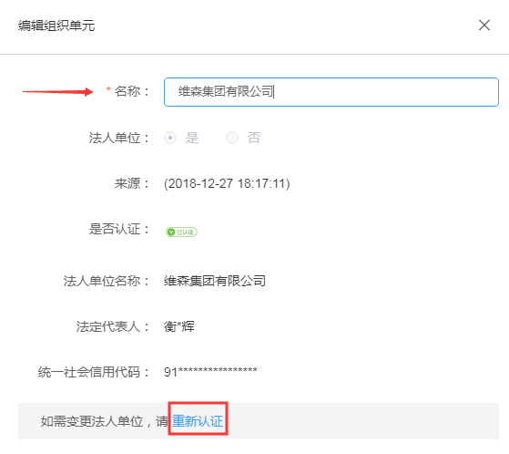
② 法人单位认证：在未认证状态下点击【更多】-【法人单位认证】后进行认证；
法人单位变更：在已认证状态下点击【更多】-【法人单位变更】后进行变更
注：具体操作可参考文档《14、契约锁私有化系统—电子签约平台—个人/企业认证》
③ 删除：点击【删除】可删除该内部企业，删除后将不可恢复。

2）管理外部企业
可在用户管理—法人单位用户—操作中进行冻结、删除、认证等操作（操作详情可参考上方“管理内部企业”的相关内容）；
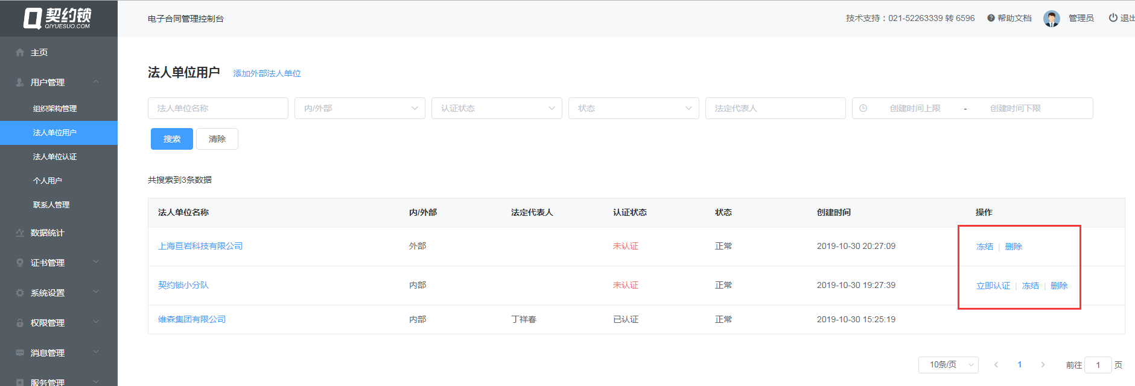

1.3 认证

1）认证状态监控
可在用户管理—法人单位认证中查看认证状态以及跟踪认证进度；
注：企业认证须到契约锁电子签约平台完成，具体操作可参考文档《14、契约锁私有化系统—电子签约平台—个人/企业认证》
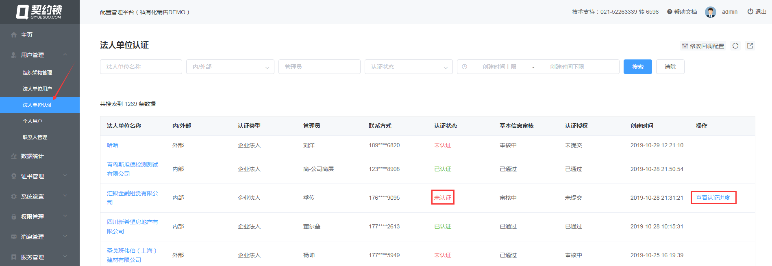

2）状态回调
状态回调指的是企业认证完成后，签署平台会向第三方提供的认证回调地址发送认证状态的消息。可在用户管理—法人单位认证—修改回调配置中管理认证回调网址（可同时设置认证成功时的回调地址以及认证失败时的认证地址）；

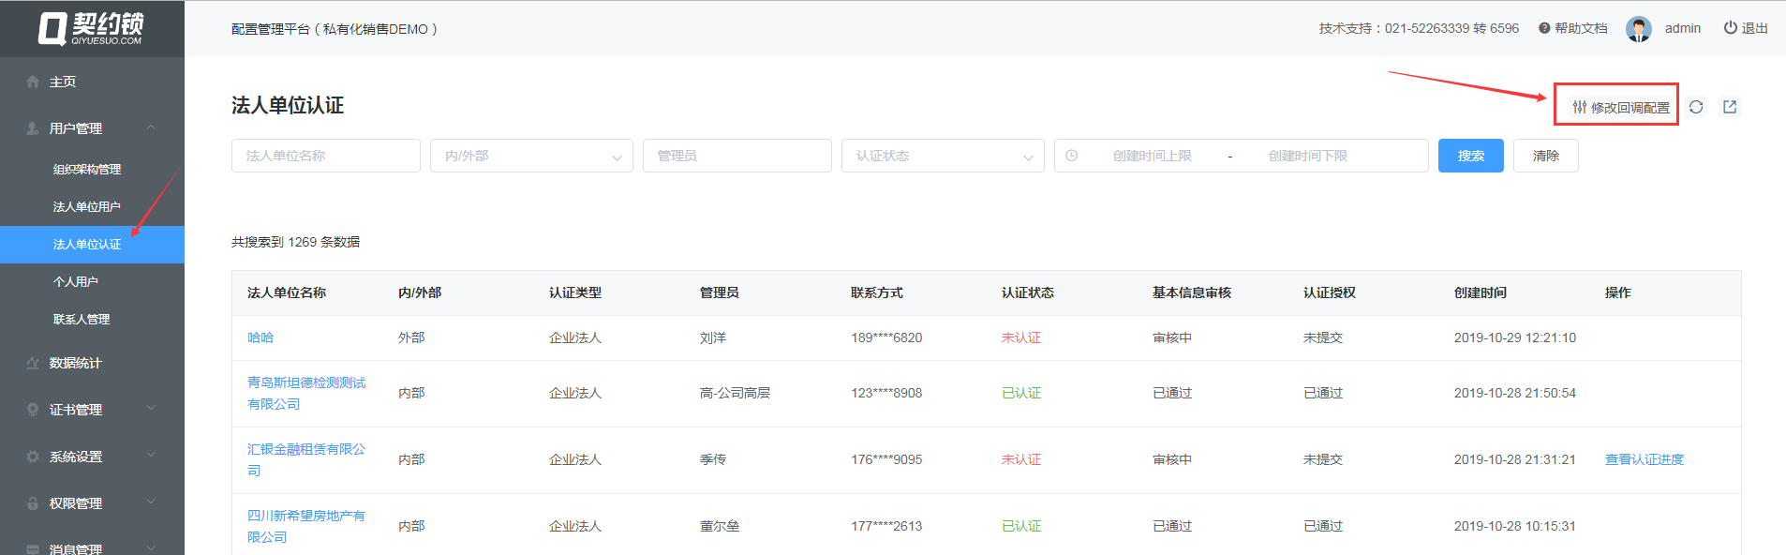
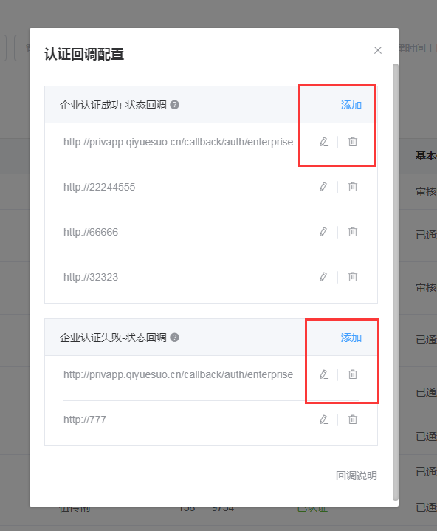

信息导出
点击用户管理—法人单位认证—导出（图标）可直接导出相关表格；

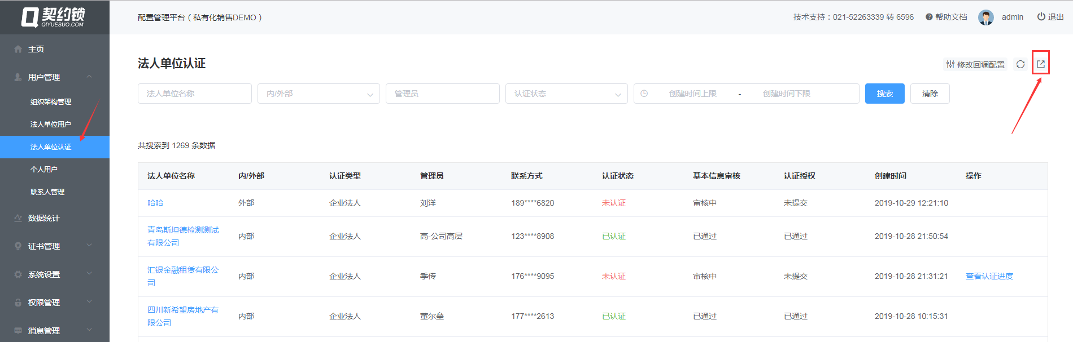

个人用户管理
个人用户是指企业内部员工和需要使用该平台的个人

2.1 添加

1）导入成员
注：目前只支持批量添加内部企业个人用户（外部企业员工只能由外部企业在电子签约平台上添加）！
第一步：进入用户管理—组织架构管理—成员管理—导入成员；
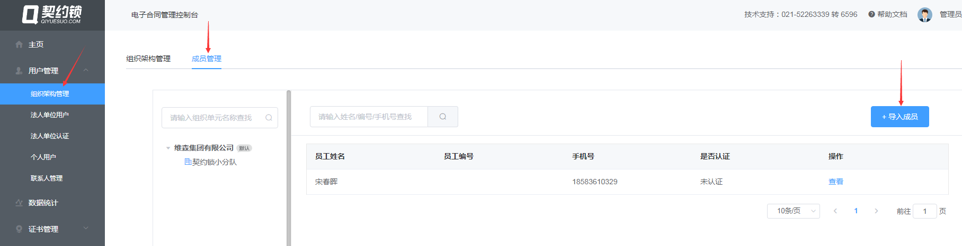
第二步：下载“组织成员数据模板.xlsx”；
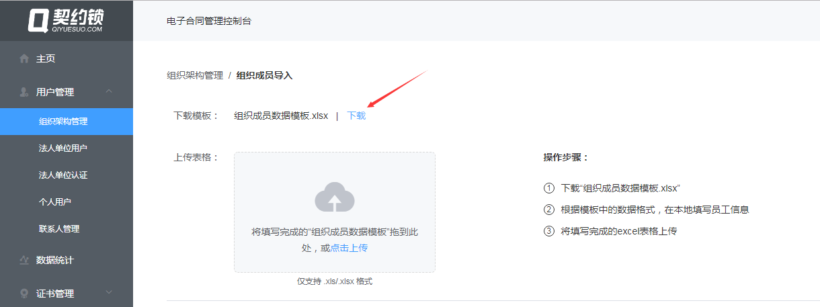
第三步：根据模板中的数据格式，在本地填写员工信息；
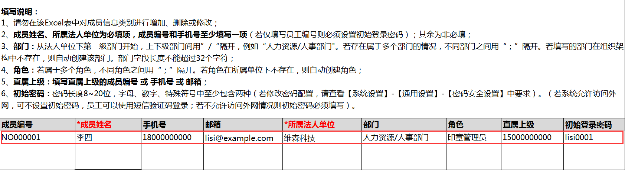
第四步：将填写完成的excel表格上传；
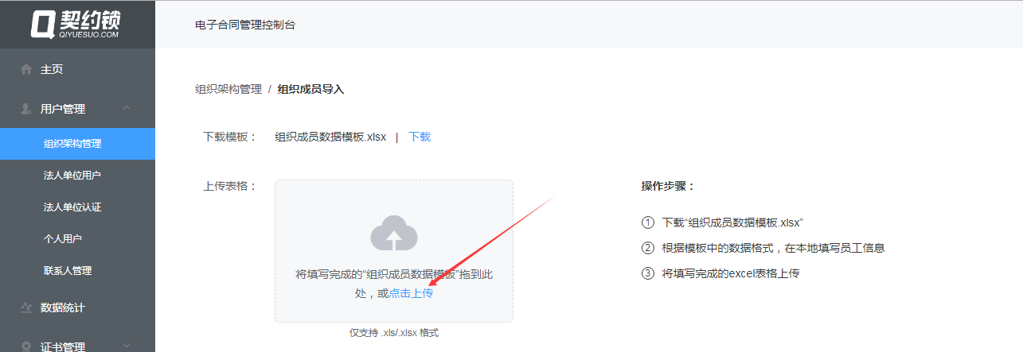
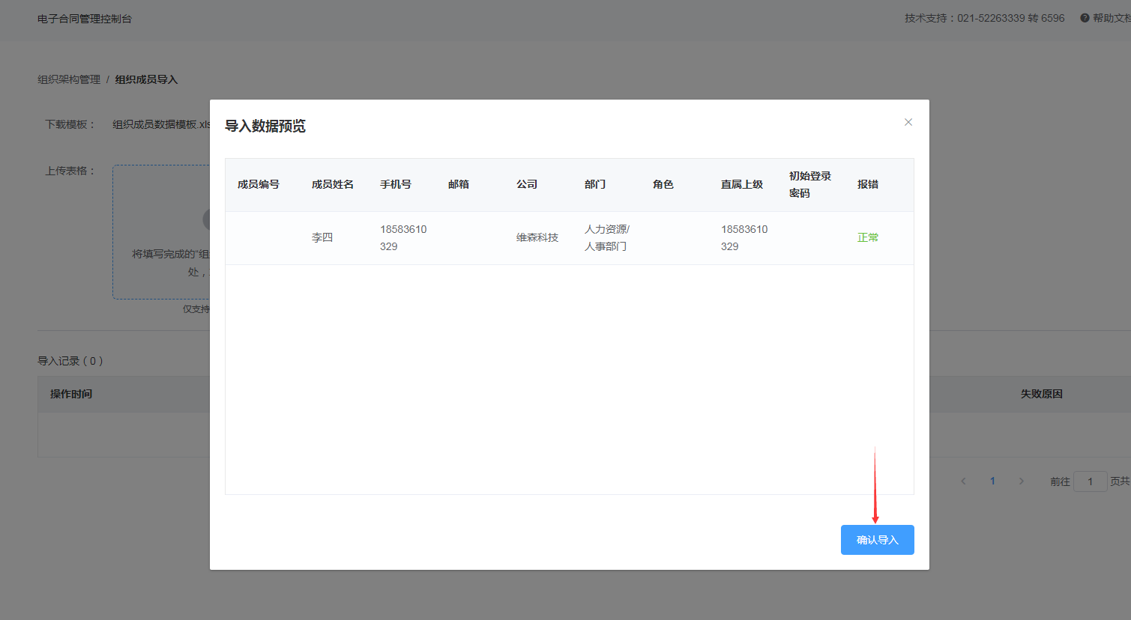

2）统一认证
统一认证是指将OA系统中账号数据通过组织架构同步至契约锁系统中，这样从OA进入契约锁系统时会直接跳转至合同操作界面。同步时是将OA系统人员的手机号或者邮箱作为契约锁账号，同步过去后为无密码用户。

2.2 管理
个人用户指包括企业内部员工和所有需要使用该平台的个人。

1）查询/筛选
可根据个人用户的姓名、认证状态、手机号/邮箱、创建时间上下限对个人用户列表进行查找及筛选：
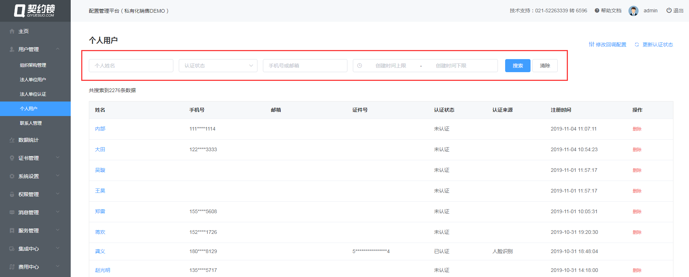

2）绑定动态令牌
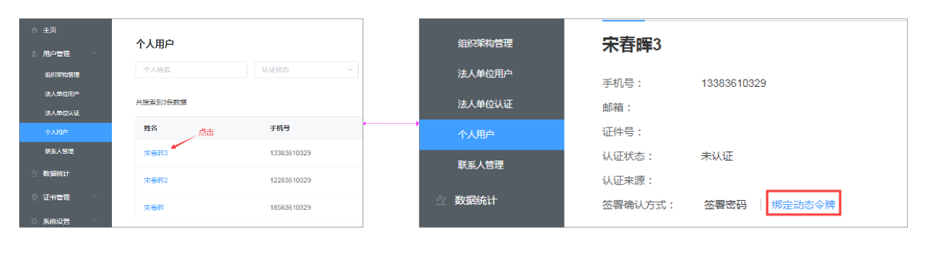
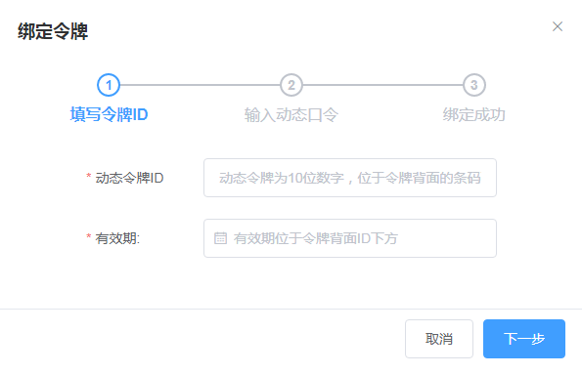

3） 修改回调配置&更新认证状态
您可以点击右上角的【修改回调配置】来新增/修改/删除个人认证成功/失败后的状态回调地址；回调说明相关请点击【回调说明】查看；
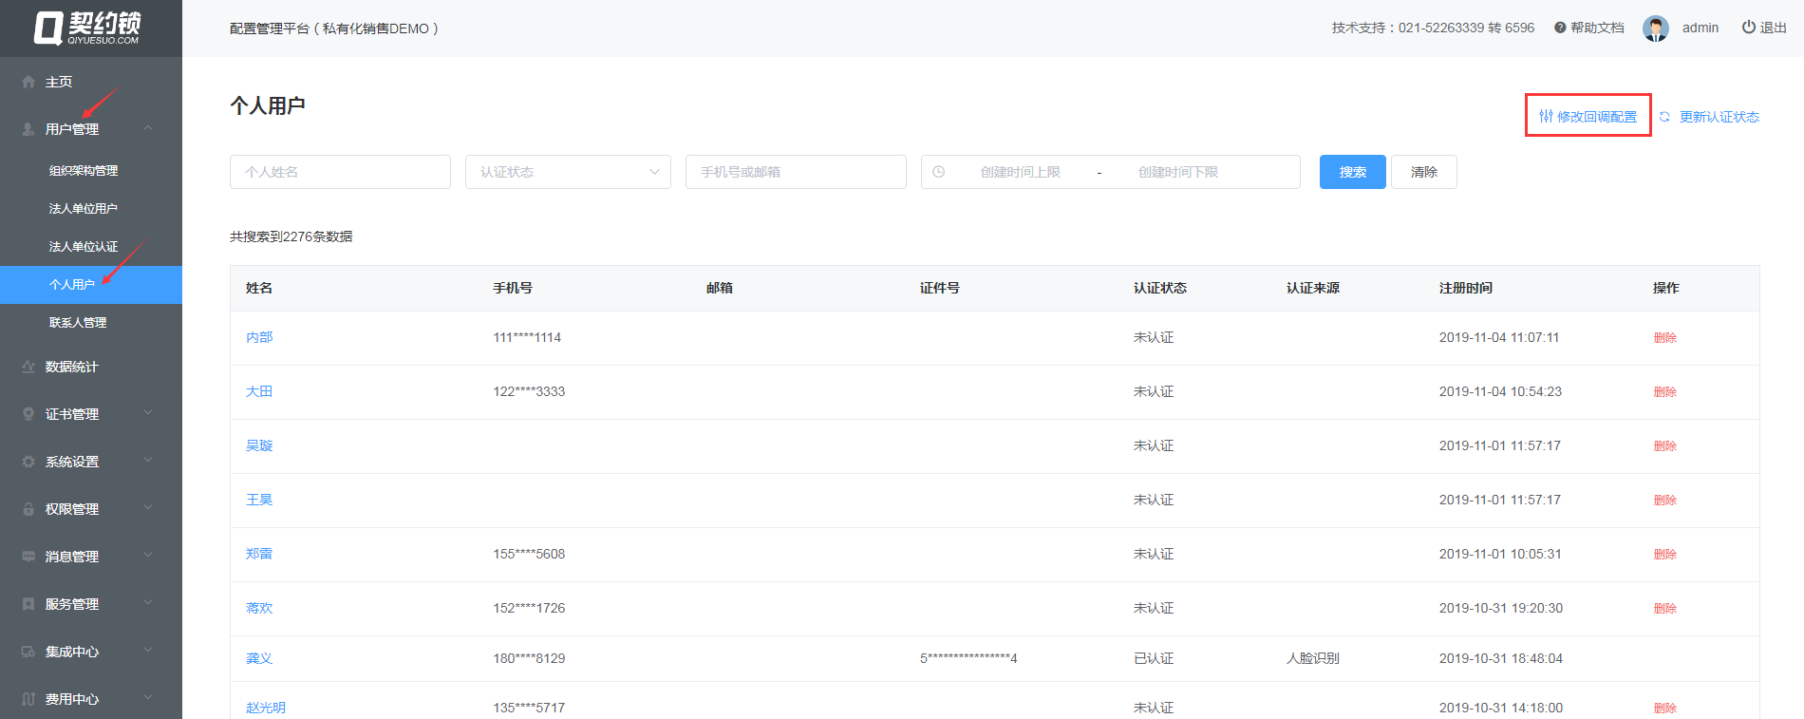
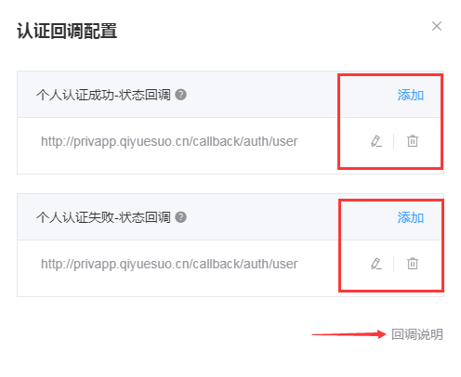
此外，点击【更新认证状态】，可更新个人用户列表中的认证状态信息；
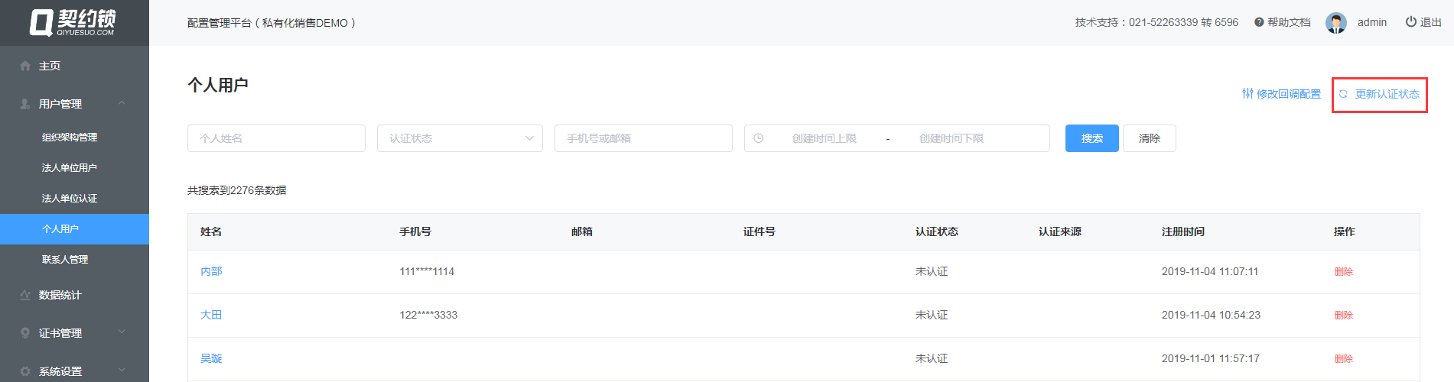
点击个人用户姓名可以查看其用户详情：
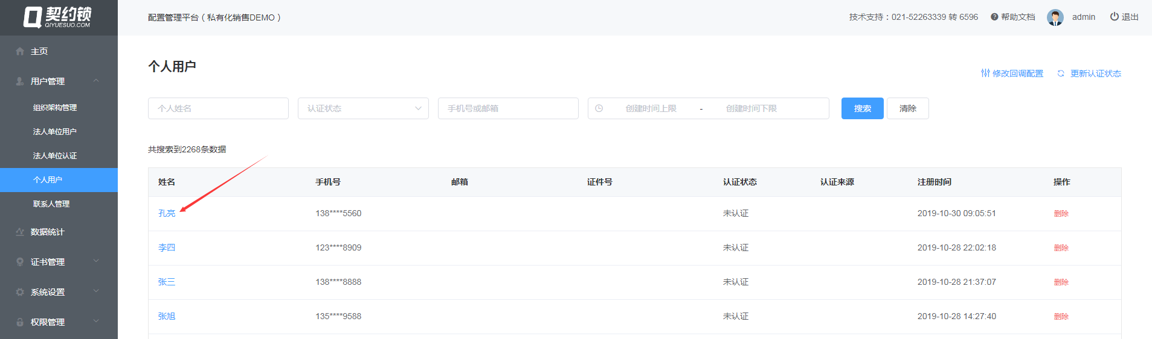
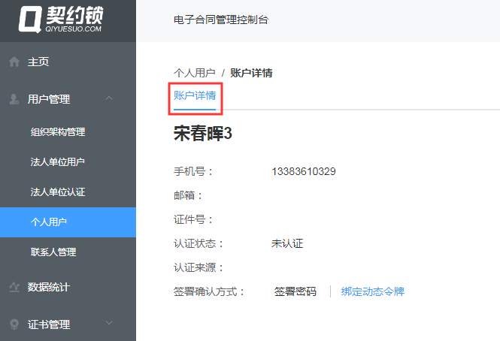

2.3 认证
您可进入用户管理—个人用户中查看所有用户的认证状态、认证来源等信息，但是对于个人用户的实名认证则需要用户自己登录到契约锁电子签约平台进行认证：
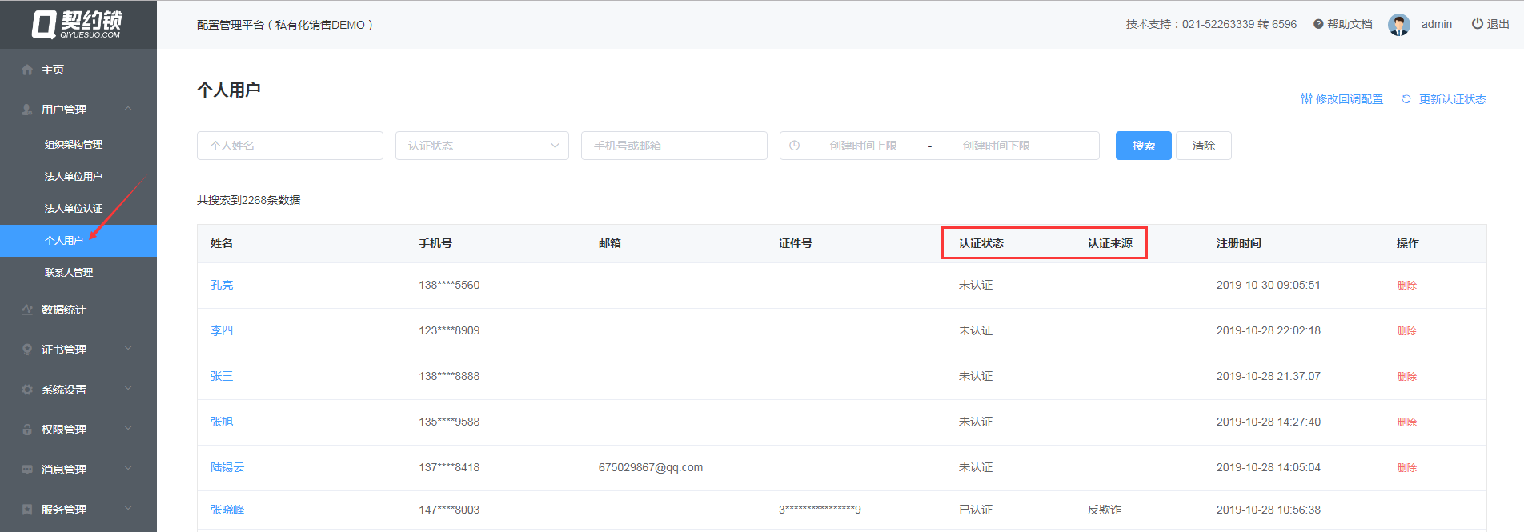

3、联系人管理
联系人指的是可能会与内部企业发生合同关系的企业经办人或个人；

3.1 企业联系人
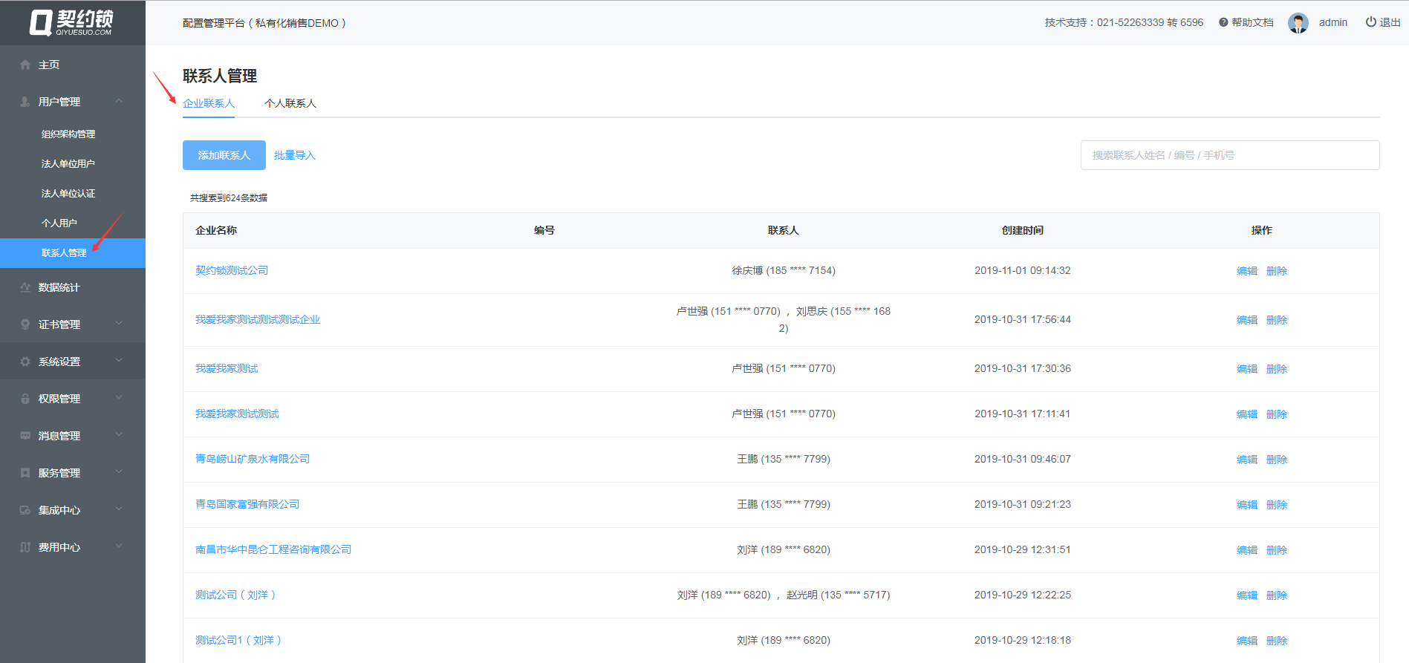
1）添加联系人
可在用户管理—联系人管理—企业联系人处添加联系人，您有单个添加和批量添加两种方式添加联系人。
①单个添加
点击【添加联系人】，在弹出的窗口中输入联系人编号、企业名称、联系人姓名/号码等信息后，点击【确定】即可（企业名称、联系人姓名/号码为必填项，如果您想要接着添加该企业对应的联系人，可点击【添加联系人】按钮继续添加）
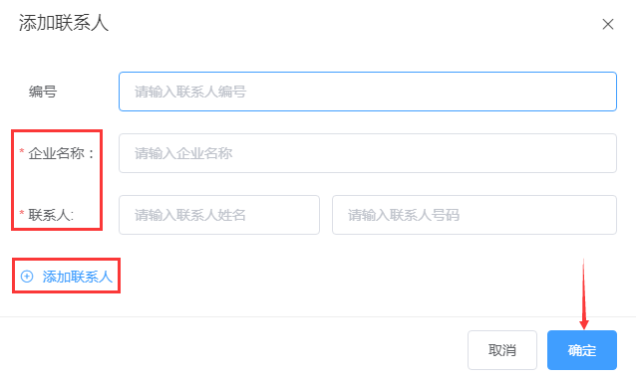
②批量导入
点击【批量导入】，依次下载“企业联系人数据模板.xls”—根据模板中的数据格式，在本地填写联系人信息—将填写完成的excel表格上传。
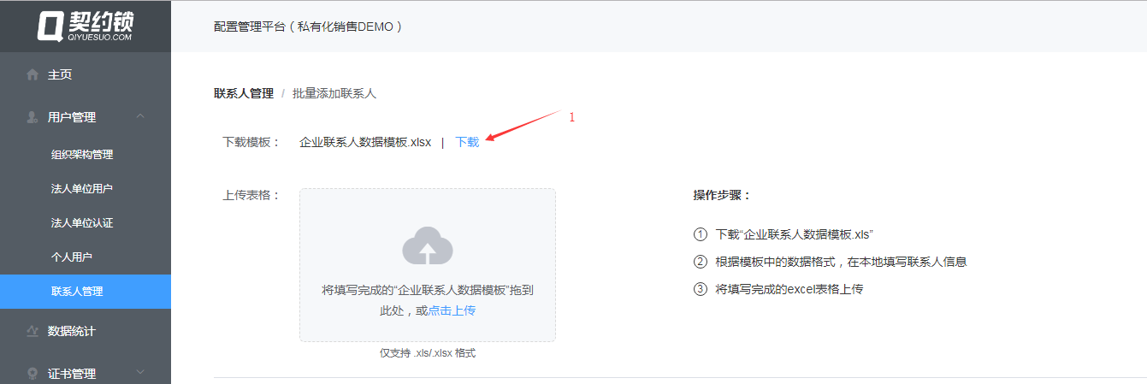
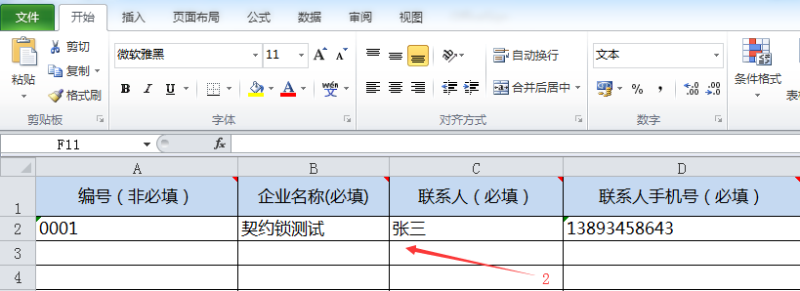
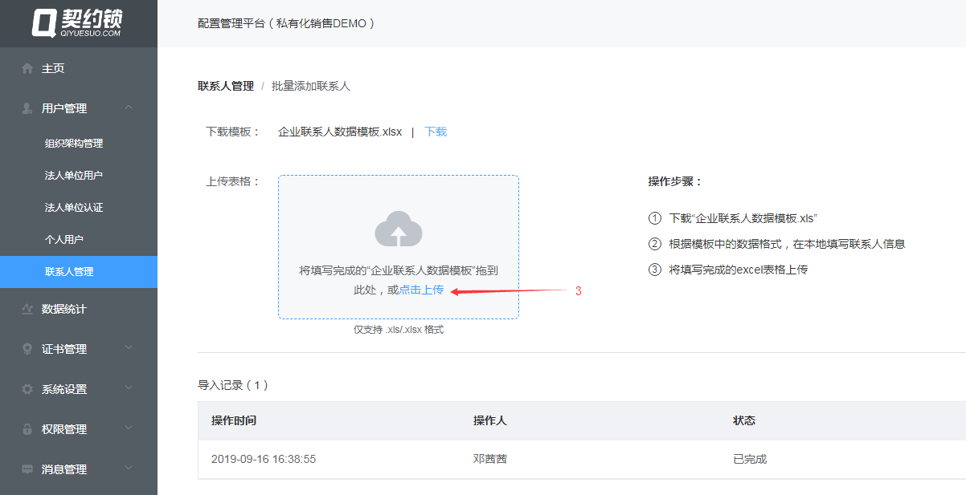
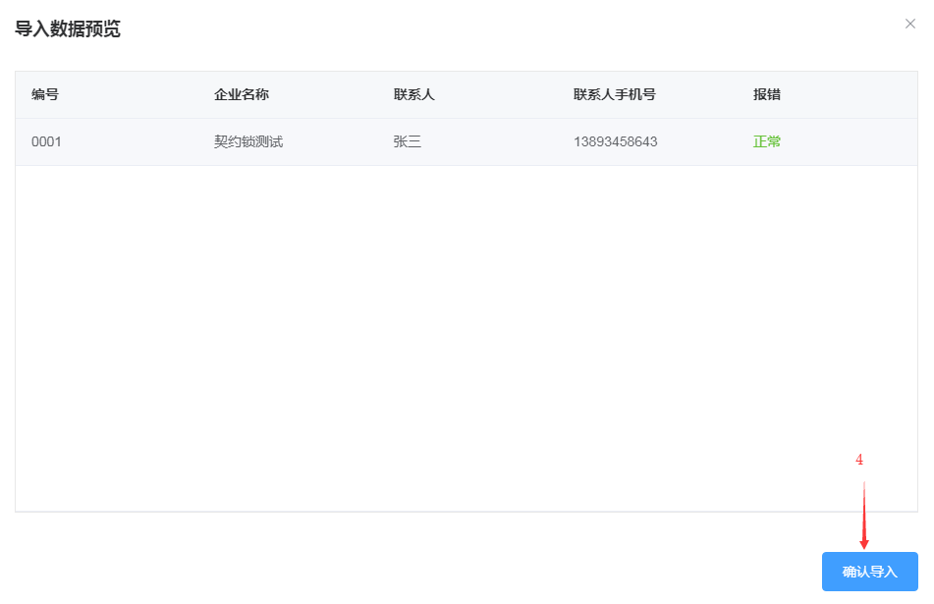
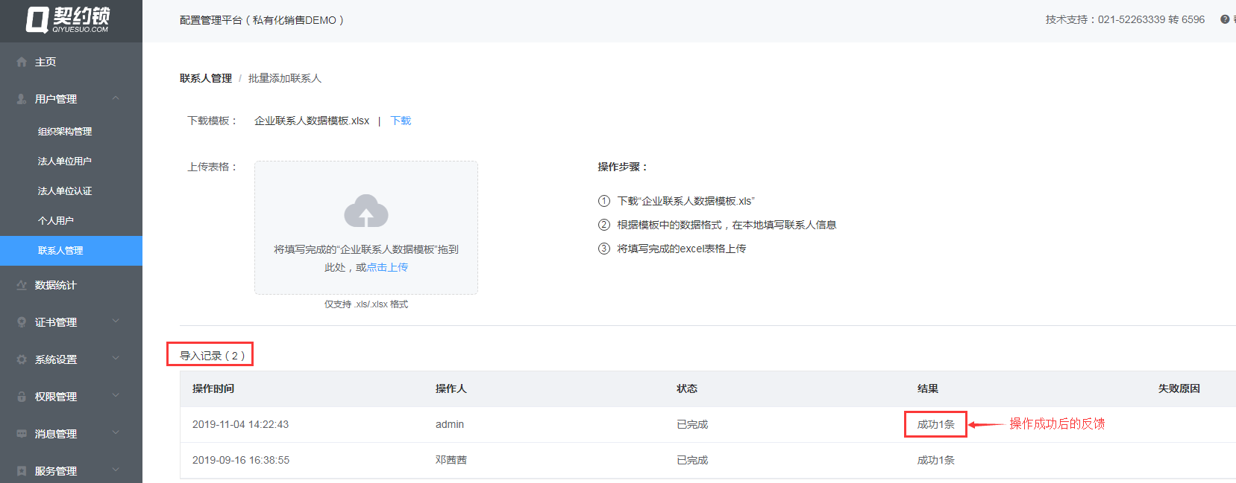
2）管理联系人
您可以在操作栏中对企业联系人进行编辑、删除等操作。
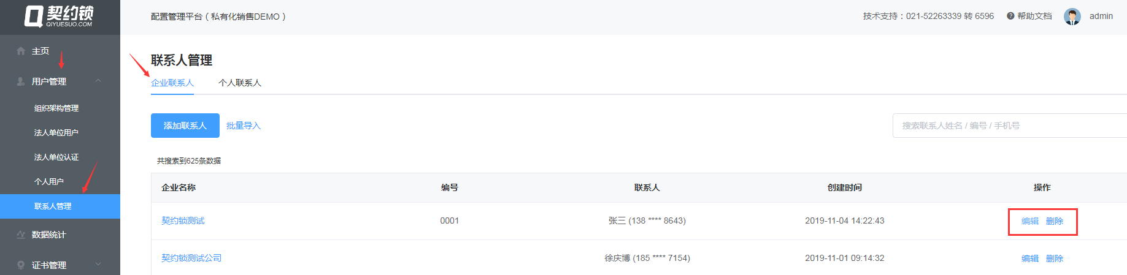
【编辑】：对已添加的信息进行修改；
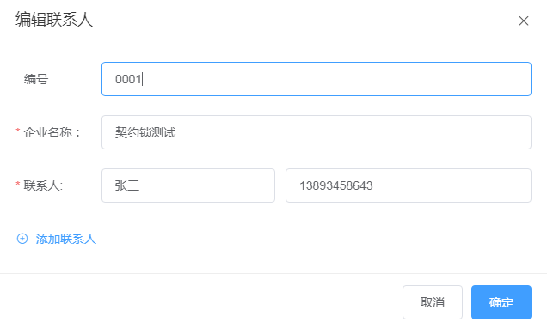
【删除】：对已添加的企业联系人进行删除
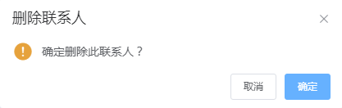

3.2 个人联系人
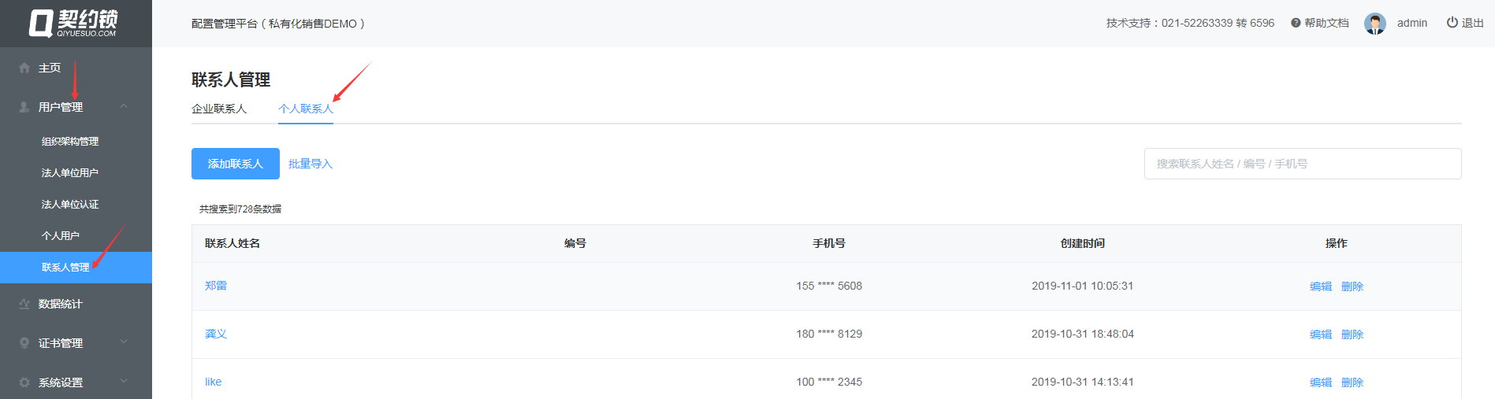
1）添加联系人
可在用户管理—联系人管理—个人联系人处添加联系人，您有单个添加和批量添加两种方式添加联系人。
①单个添加
点击【添加联系人】，在弹出的窗口中输入联系人编号、联系人姓名/号码等信息后，点击【确定】即可（联系人姓名/号码为必填项）；
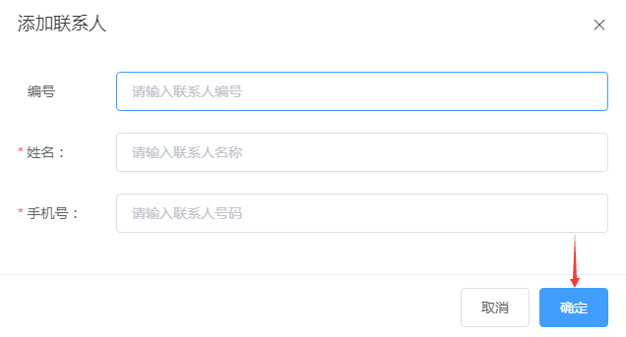
②批量导入
点击【批量导入】，依次下载“个人联系人数据模板.xls”—根据模板中的数据格式，在本地填写联系人信息—将填写完成的excel表格上传。
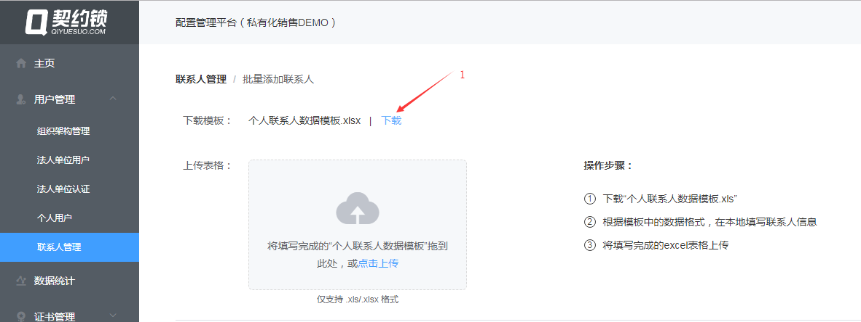
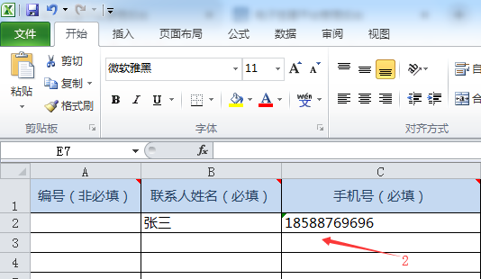
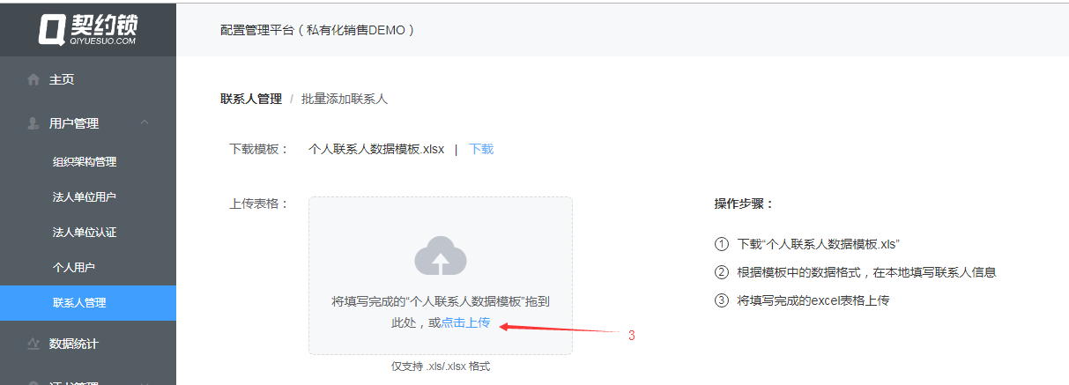
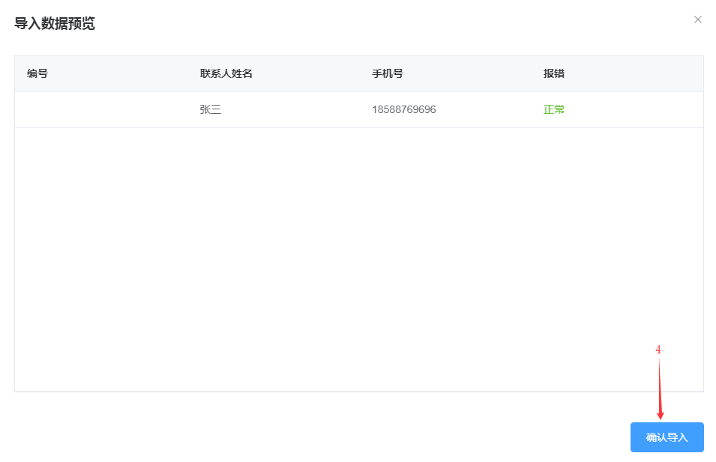
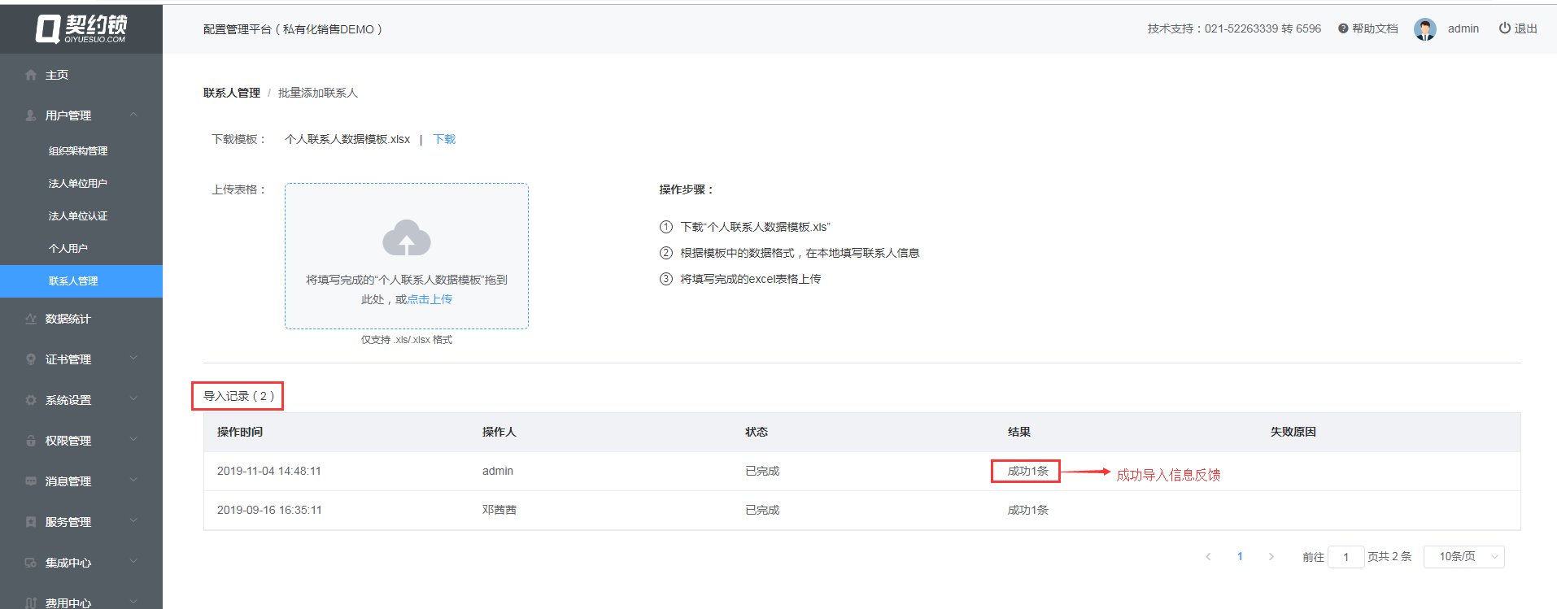
2）管理联系人
您可以在操作栏中对企业联系人进行编辑、删除等操作。
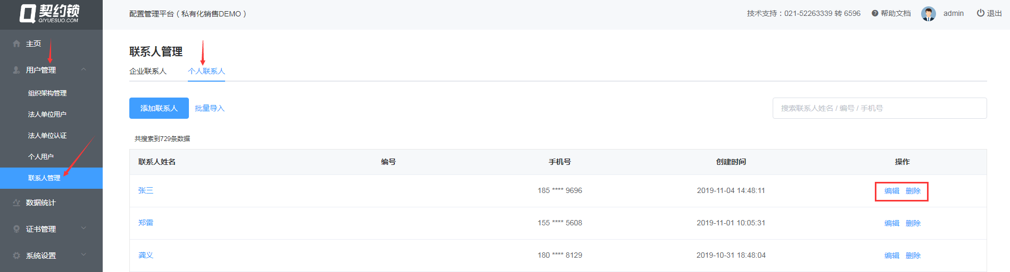
【编辑】：对已添加的信息进行修改；
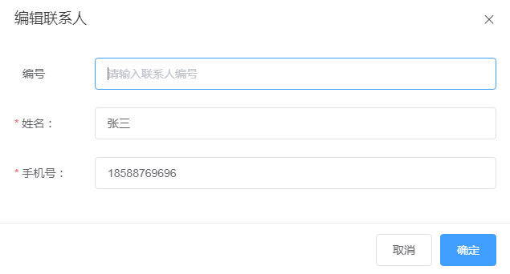
【删除】：对已添加的企业联系人进行删除

注：按照以上文档（包括初始化设置、平台用户管理等）操作，可基本满足配置管理平台的搭建要求；有关更多模块的搭建请继续参考以下文档：

三、系统设置

1、通用设置

1.1 系统显示设置
可参考上方“一、初始化设置—3、自定义平台外观”中的相关文档

1.2 文件签署设置
您可在“文件签署设置”模块中对文件处理及签署流程等方面进行设置。
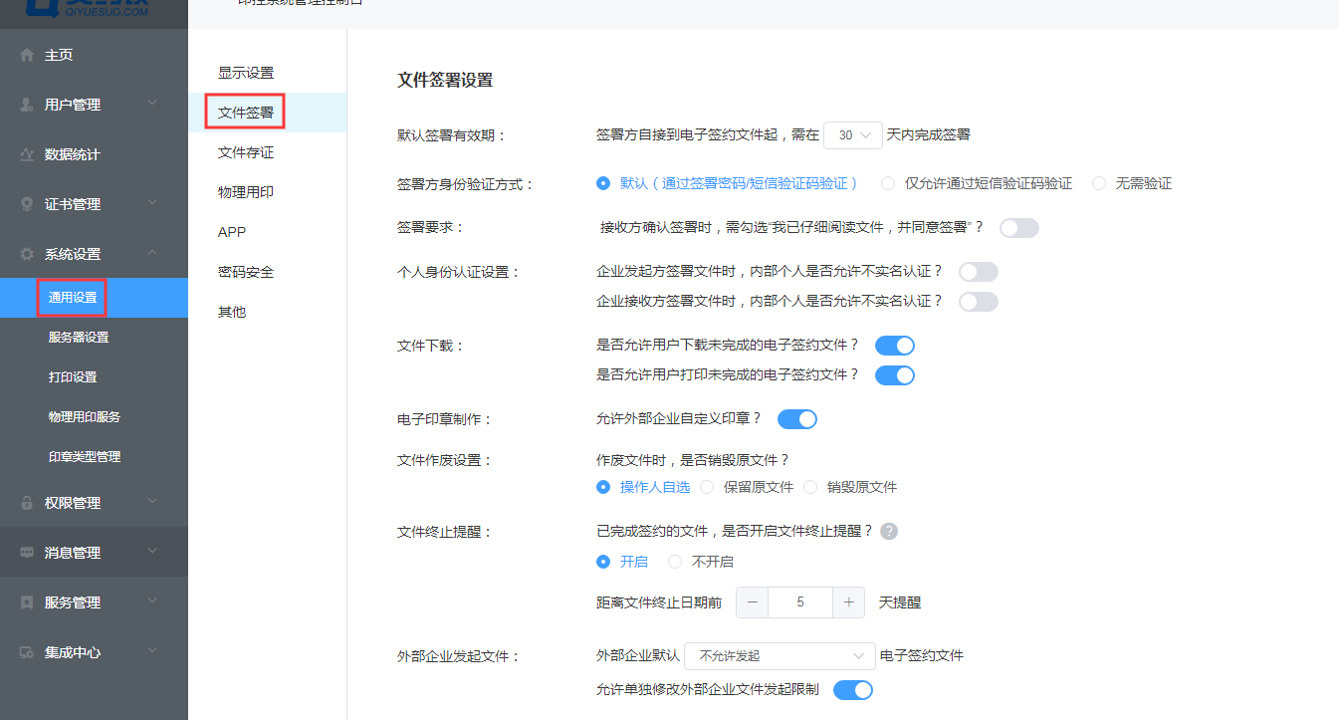
1）默认签署有效期：系统默认设置签署方自接到电子签约文件起，需在30天内完成签署；您可以根据实际需求调整签署有效期：
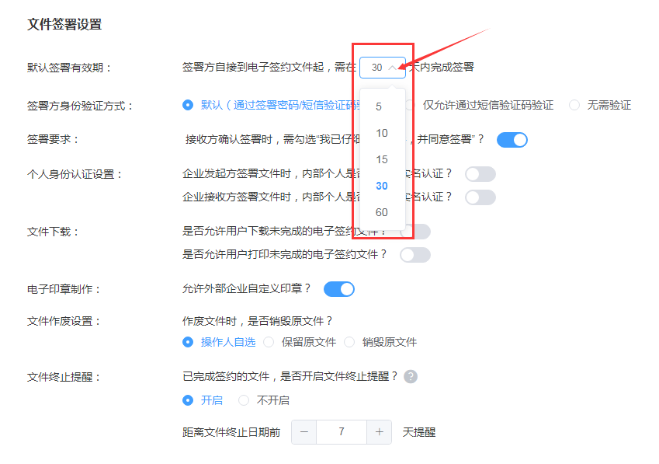
2）签署方身份验证方式：默认方式为“默认（通过签署密码/短信验证码验证）”，您也可以根据需要点选“仅允许通过短信验证码验证”或“无需验证”；
3）签署要求：默认开启“我已仔细阅读文件，并同意签署”，接收方在确认签署时需勾选该协议，才能完成文件的签署。
4）个人身份认证设置：默认企业发起方/接收方签署文件时，内部个人允许不实名认证（默认按钮不开启）；
5）文件下载：默认允许用户下载/打印未完成的电子签约文件（默认按钮不开启）；
6）电子印章制作：默认允许企业自定义印章（默认按钮开启）。
7）文件作废设置：有关作废文件时是否销毁原文件，系统默认操作人自选；您也可以选择保留原文件或销毁原文件。
8）文件终止提醒：默认不开启；您也可以根据实际需要点击【开启】并自定义提醒时间：
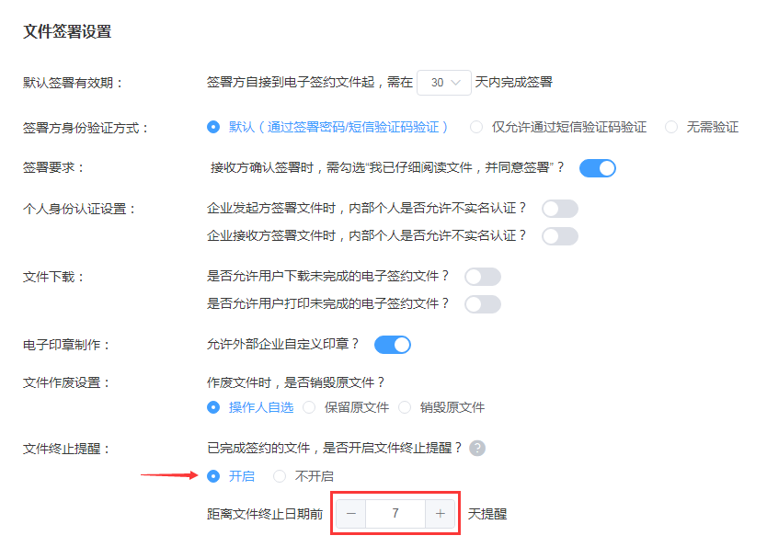

1.3 电子签约文件存证方式
存证指的是对电子签约文件及其数字证书等信息进行存档，被存证的文件具有法律效力且被司法机构认可。目前平台提供契约锁存证和公证处存证两种存证方式，契约锁存证指的是将电子签约文件存证至契约锁平台；公证处存证指的是企业通过契约锁存证接口，将企业内部各类重大文件、专利等文件的哈希值传至公证处存证。
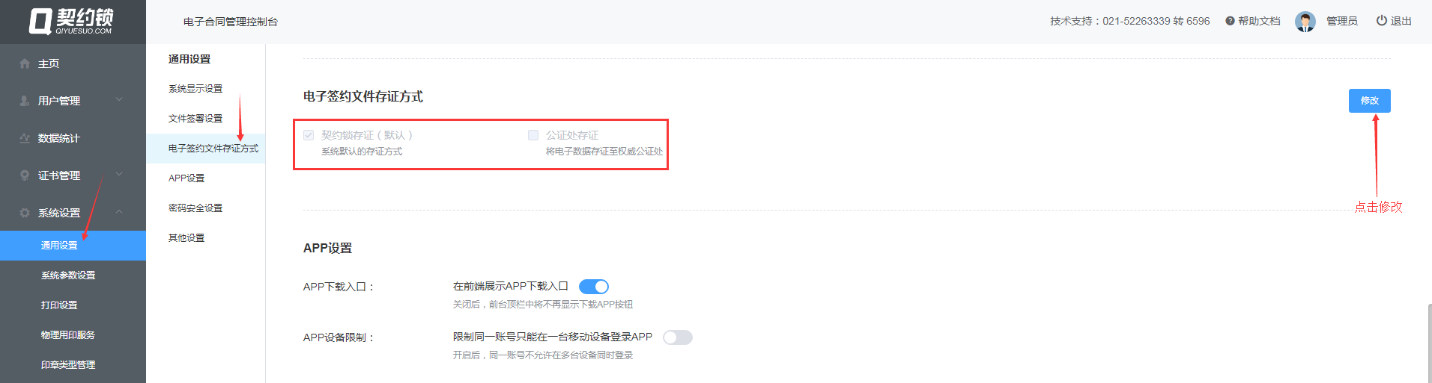
系统默认勾选“契约锁存证”且不可取消；如需同时存证至公证处，您可以点击右上方的【修改】将“公证处存证”也勾选上并点击【保存】：
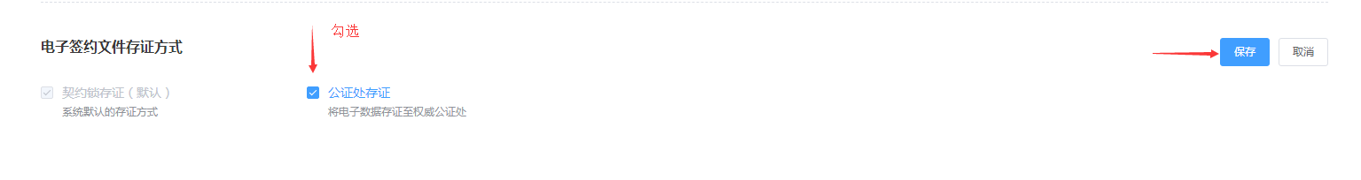
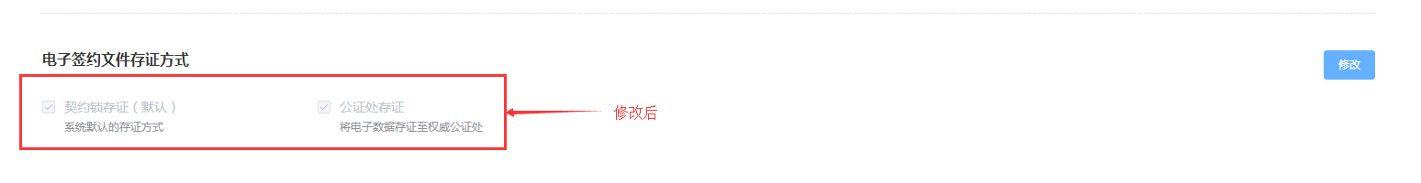

1.4 物理用印设置
印章被带出公司外或在公司内部使用，均存在一定的安全风险。系统结合物联网、智能硬件及加密安全技术，提供便携又安全的智能印控仪，帮助企业解决用印难题。通过把印章装入便携式印控仪中，经过授权后才能启用盖章，避免印章盗用、冒用等风险。印控仪带有摄像头，在盖章时拍照确认文件，便于盖章前后的文件比对；可控制盖章次数，追溯用印人及用印位置，便于您随时掌握用印信息。
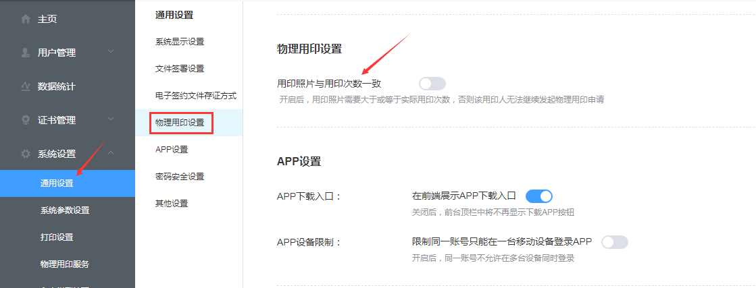
开关默认关闭，开启后用印照片需要大于或等于实际用印次数，否则该用印人无法继续发起物理用印申请；

1.5 APP设置
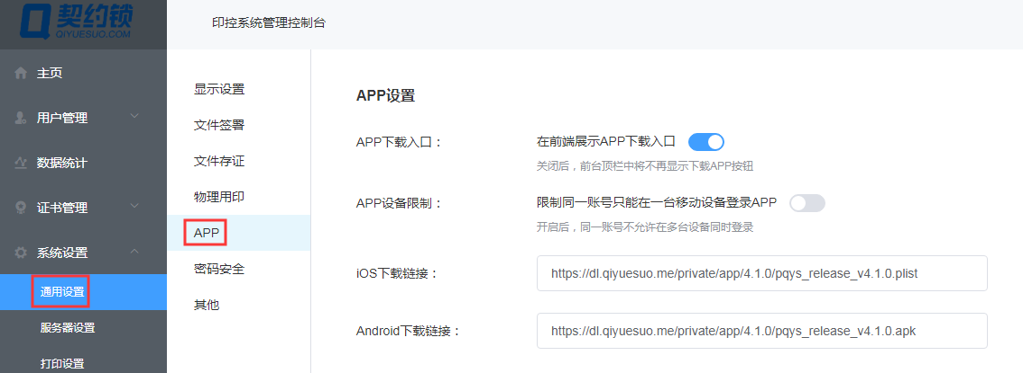
1）APP下载入口设置
默认勾选，前端（电子签约平台）顶栏会显示出下载APP按钮；关闭够则不显示（默认开启）；
注：前端顶栏下载APP按钮的位置：
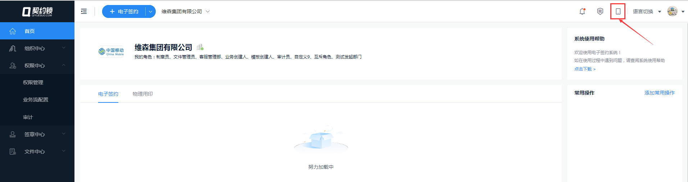
2）APP设备限制
开启后同一账号不允许在多台设备同时登录（默认开关不开启）；
3）IOS、Andriod下载链接可直接复制发送至移动端，在移动端点击后即可下载APP

1.6 密码安全设置
- 密码强度设置
可在系统设置—通用设置—密码安全设置中去设置对密码强度的要求（有正常、强、极强三种强度可选择，默认正常强度）；
- 密码更换策略
您可以在此（见下图）设置是否强制用户定期更换登录/签署密码，以及更换周期，开关默认不开启。

1.7 其他设置
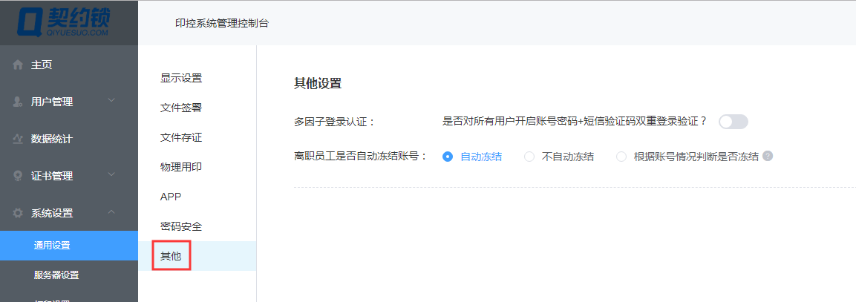
- 多因子登录认证
在用户登录电子签约平台时，默认使用账号密码或者短信验证码一种登录方式即可；开关开启后，则对所有用户开启账号密码+短信验证码双重登录验证方式。
- 离职员工是否自动冻结账号
您可在此配置是否冻结离职员工账号，默认【自动冻结】，您也可以选择【不自动冻结】或者【根据账号情况判断是否冻结】（员工个人账号有文件时不自动冻结；员工个人账号没有文件时自动冻结）

2、系统参数设置
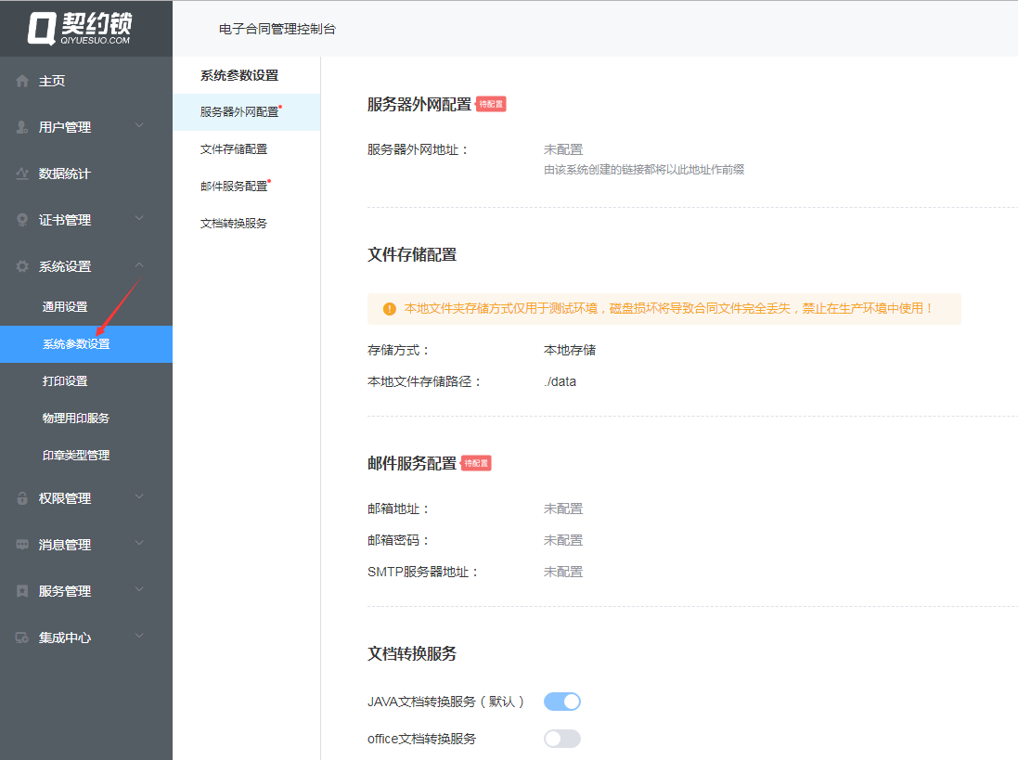
前文已有介绍，请参考（一、初始化设置——2.2 系统参数设置）；

3、打印设置
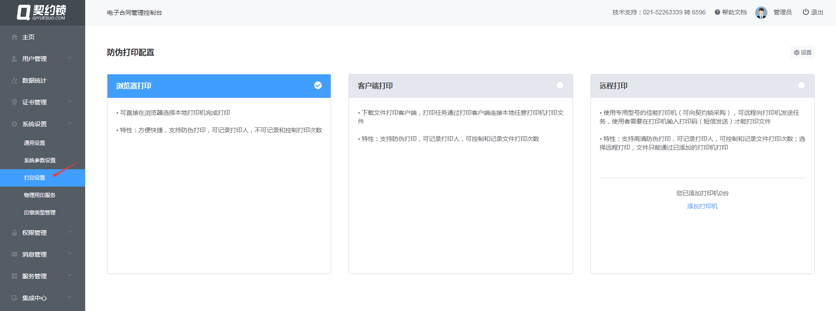
可在打印设置处设置防伪打印方式，系统提供浏览器打印、客户端打印、远程打印三种打印方式，默认选择浏览器打印；

4、物理用印服务
印控仪分为两部分：印控台和用印宝。用印宝用于锁定印章；印控台用于管理或解锁用印宝，通过印控台（也可使用APP）验证身份获取印章使用授权，才能解锁用印宝盖章。
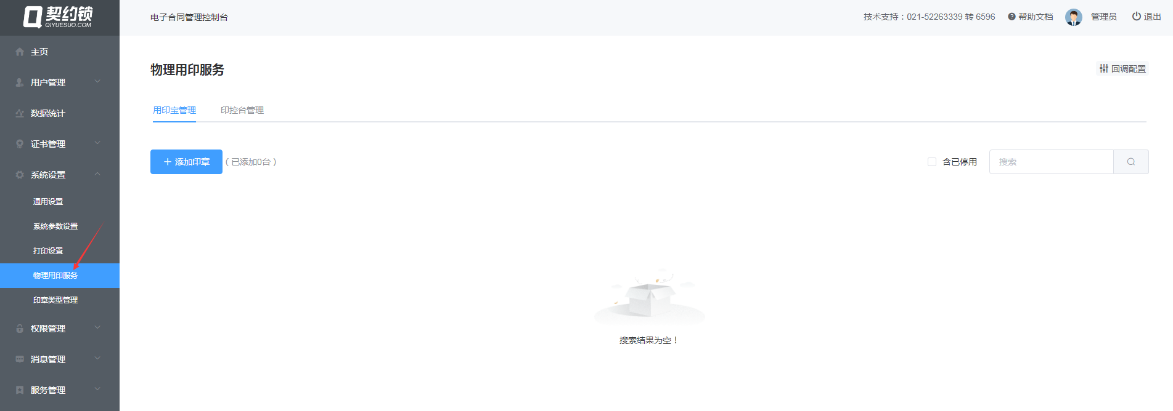
您可以在物理用印服务中管理用印宝和印控台，也可以点击按钮【回调配置】配置回调地址。

5、印章类型管理
在电子签约平台中制作电子印章时，“印章类型”一项可在配置管理平台的系统设置—印章类型管理中添加；您也可以在操作栏中对印章类型进行修改/停用/启用等操作。
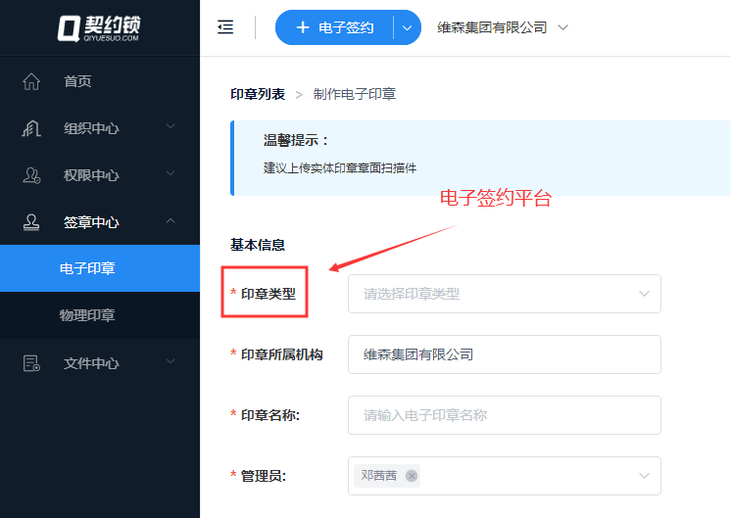
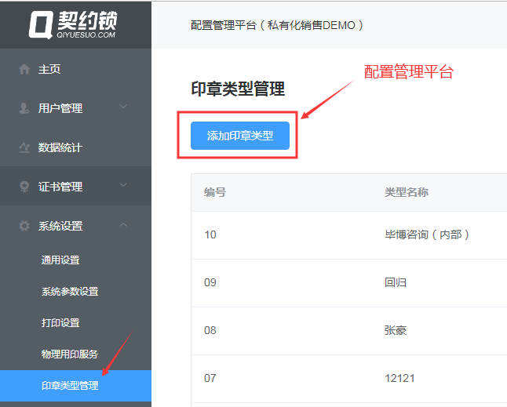

6、消息配置管理

6.1 短信管理
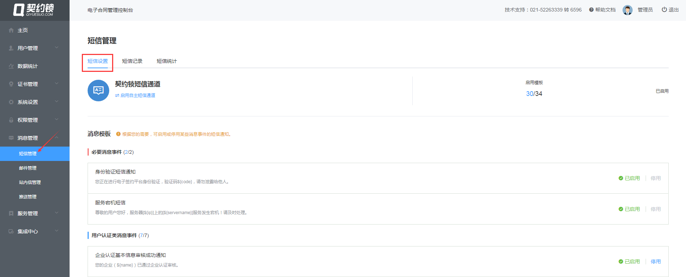
可在消息管理—短信管理—短信设置中对短信的发送进行配置。您有两种短信通道可以选择：契约锁短信通道和自主短信通道。选择契约锁短信通道，您可以直接使用契约锁为您配置好的消息模板进行短信的发送；而选择自主短信通道，您可以自定义短信内容，并对短信模板进行配置。

1）契约锁短信通道
在消息管理—短信管理—短信设置中，系统默认选择契约锁短信通道。您可以根据您的需要，在消息模板中启用/停用消息事件。
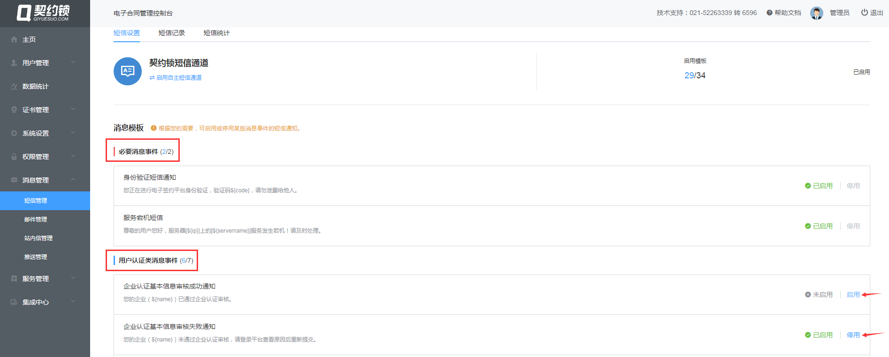
注：“必要消息事件”是默认启用且不可被停用的，否则会影响系统的正常运行。

2）自主短信通道
如果您想选择自主短信通道，在消息管理—短信管理—短信设置中点击【开启自主短信通道】即可前往设置：
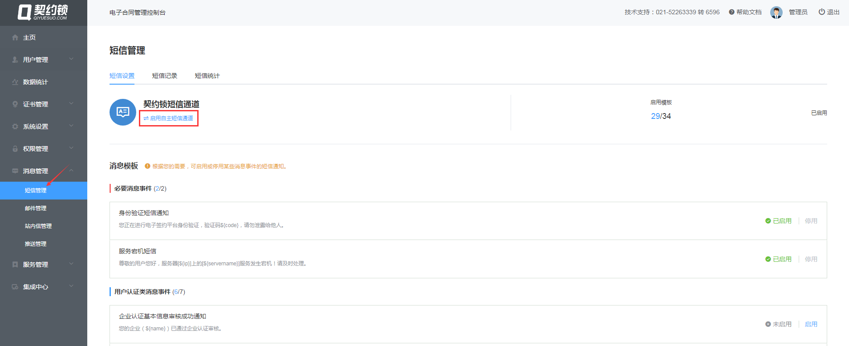
第一步：上传短信通道接入代码。首先下载示例代码，然后根据您对接的短信运营商，由开发人员进行短信发送策略相关代码的编写，最后上传代码。
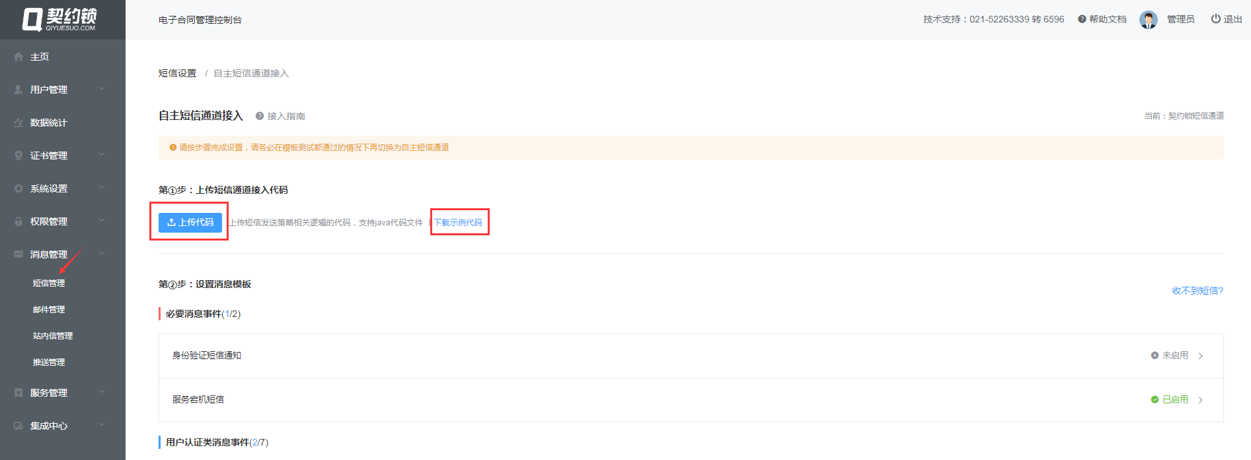
第二步：设置消息模板。平台为您配置了各类可能用到的消息模板供您自定义配置，以“企业认证基本信息审核成功通知”为例：
① 点击“企业认证基本信息审核成功通知”右侧的【未启用】，打开短信模板；
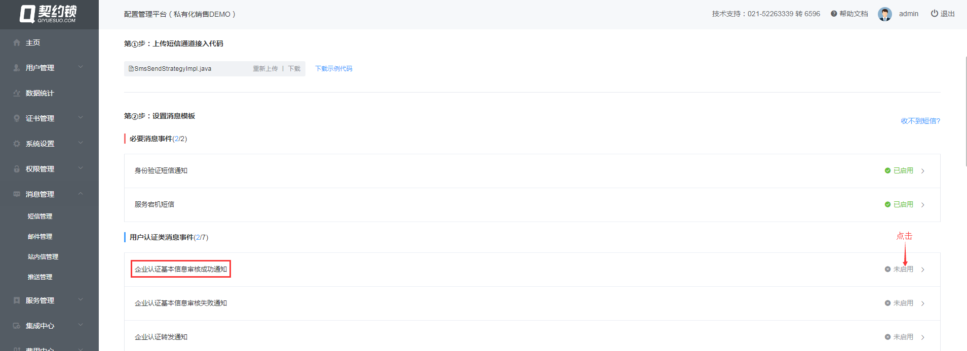
② 在“模板内容”输入框中自定义您想要发送的短信内容（“模板内容”输入框中必须要涵盖“必要参数”）；此外模板ID是您在短信服务商处报备短信模板时获取的
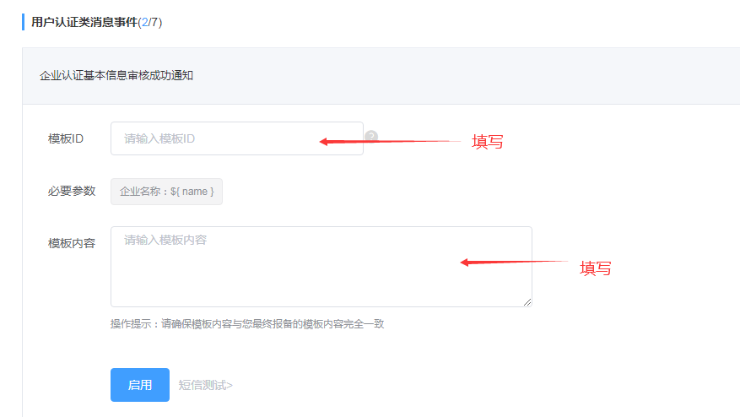
第三步：短信发送测试。在模板内容编辑完成并确认必要参数等信息无误之后，点击下方的【短信测试】，进行测试发送，若收到了短信，即表明测试通过。
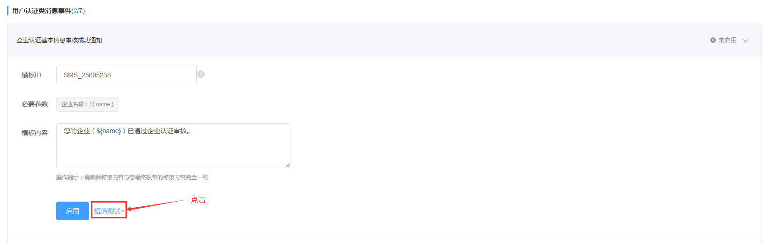
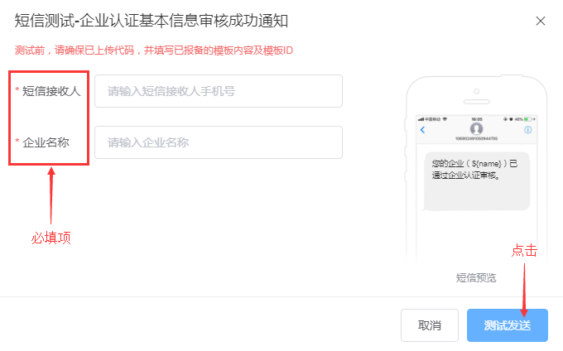
第四步：点击【启用】按钮，开启当前消息事件的短信通知。
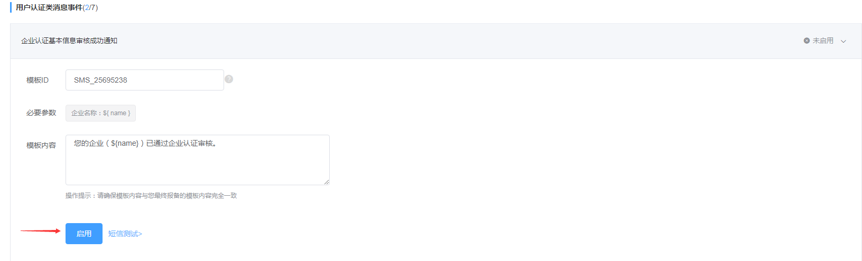
第五步：配置其他想要配置的消息事件，全部配置完成后，根据需要选择并点击下方的【完成并切换】/【保存，暂不切换】按钮即可。
注：在开启短信模板前请务必保证短信模板测试都是通过的，否则用户将不会收到系统短信！
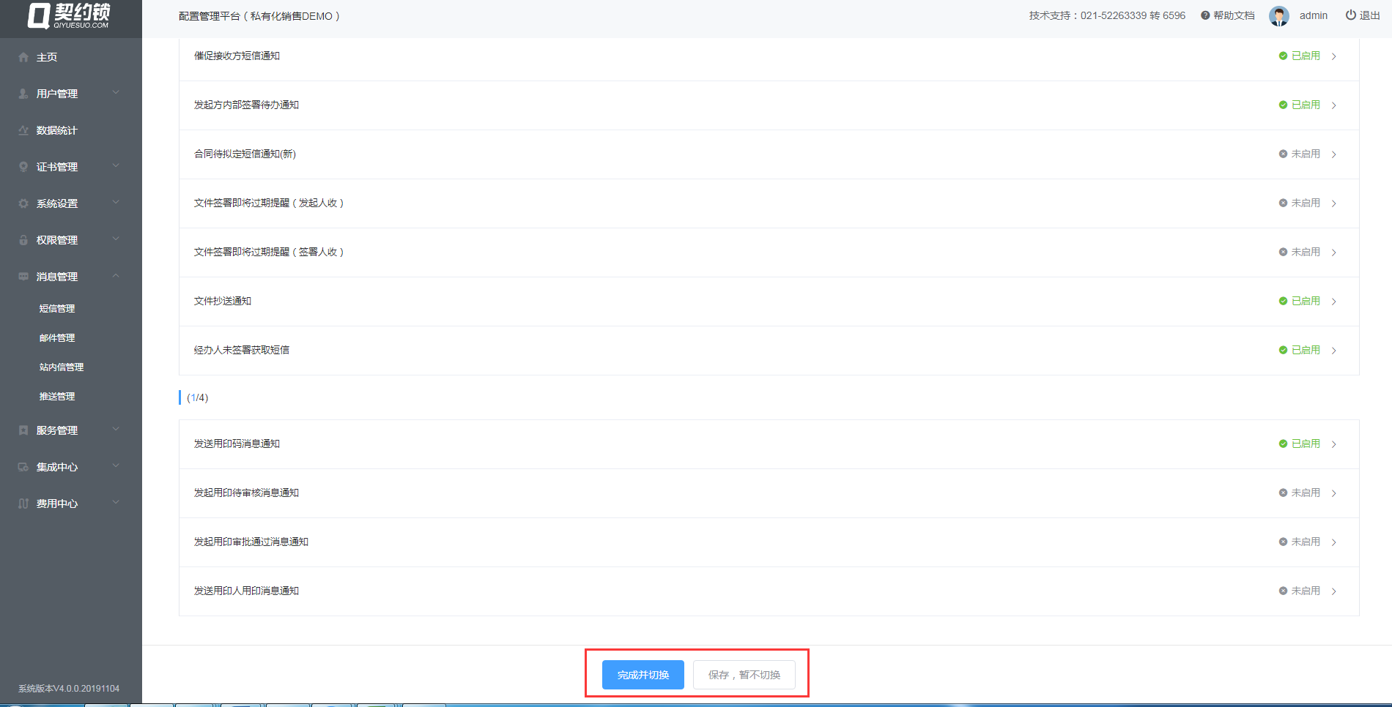

3）短信记录与短信统计
① 短信记录。您可在消息管理—短信管理—短信记录中，根据手机号搜索由系统发送的短信记录。
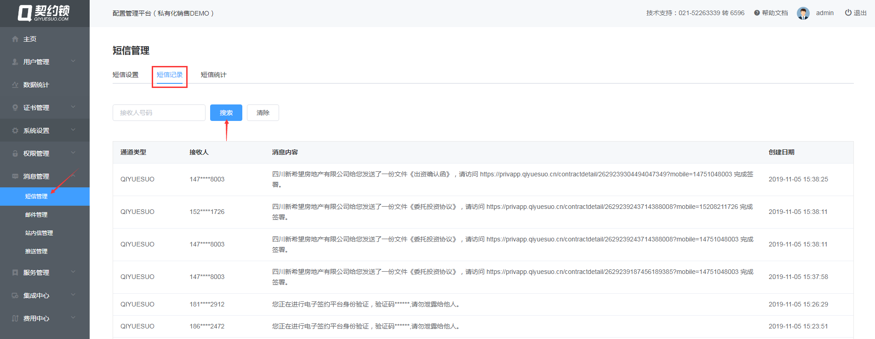
② 短信统计。您可在消息管理—短信管理—短信统计中，查看短信累计发送条数、契约锁短信通道发送条数、自主短信通道发送条数、各月份短信发送条数折线图等信息。
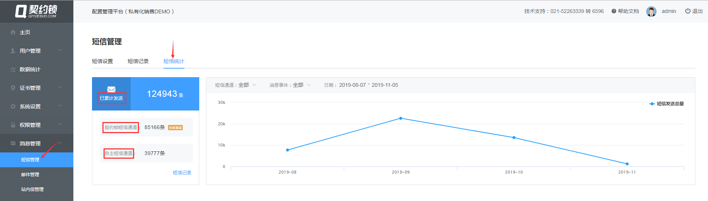

6.2 邮件管理
当邮箱未配置时，您需要先在邮件服务配置中填写邮箱地址，作为您的发件邮箱：
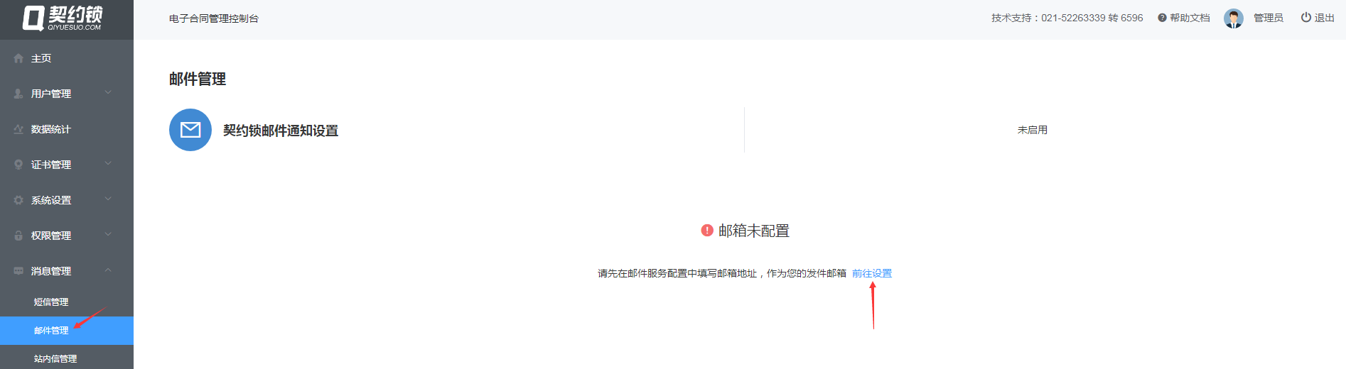

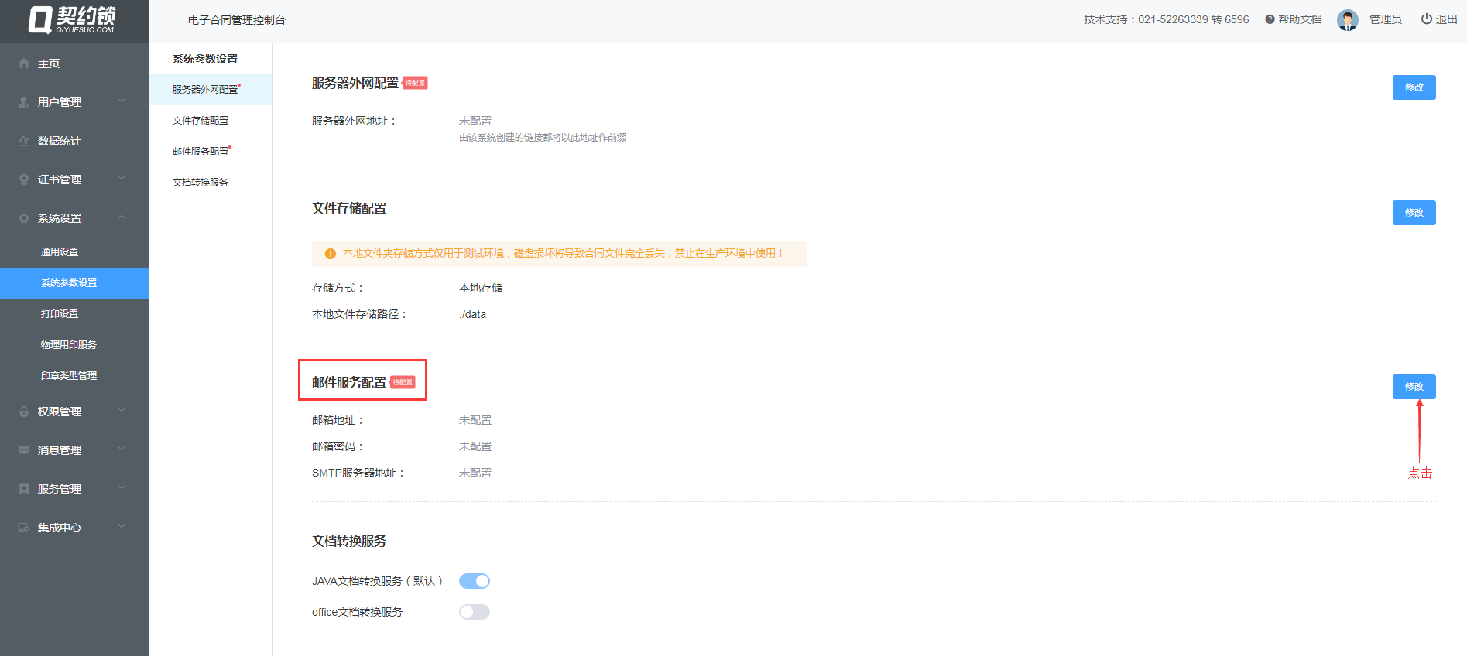
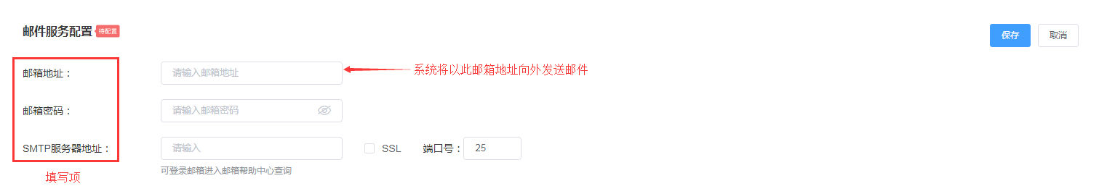
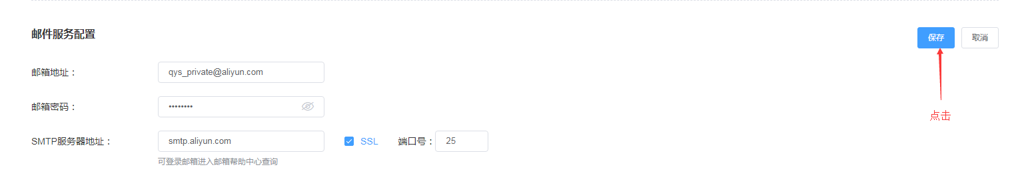
注：SMTP服务器地址是用来发送邮件的服务器地址。

6.3 站内信管理
站内信用于系统在电子签约平台通知用户物理用印申请进度等相关信息。系统为您预置了9项物理用印类消息事件，您可以通过点击【启用】和【停用】来决定是否启用这几类消息事件。
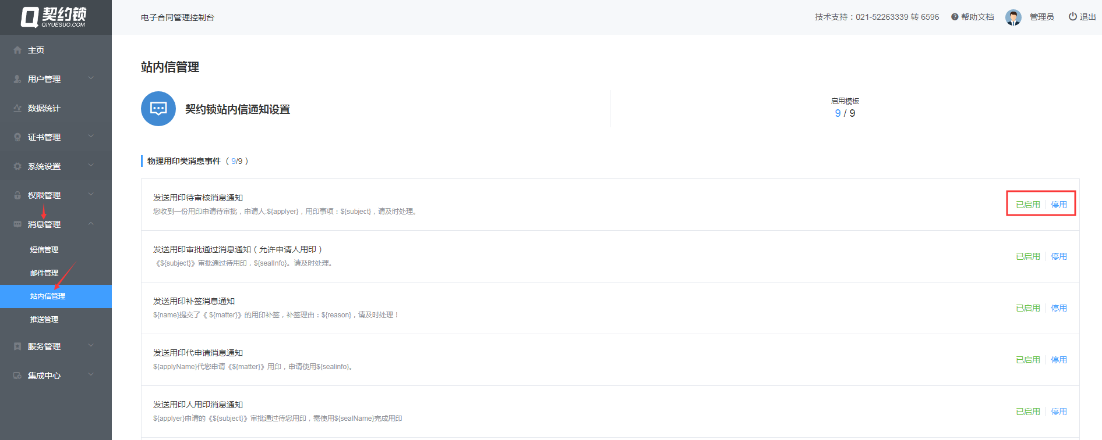
注：站内信在电子签约平台上的位置：
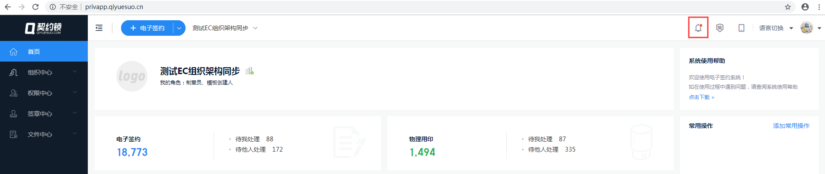

6.4 推送管理
推送管理用于系统在APP上通知用户物理用印申请进度等相关消息。系统为您预置了9项物理用印类消息事件，您可以通过点击【启用】和【停用】来决定是否启用这几类消息事件。
注：推送消息在APP上的位置：
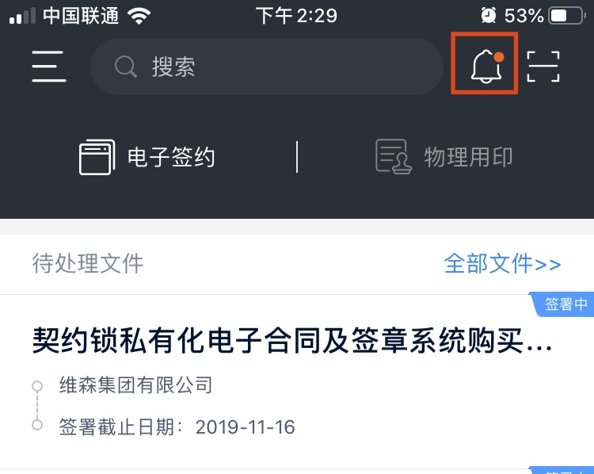

四、统计与监控

1、签署统计
您可在数据统计处查看电子签约/物理用印的统计情况。

1.1 电子签约
点击【电子签约】查看签约文件统计情况。您可以根据不同的状态、时间、业务系统、企业来查看签约文件数量及其折线图；您也可以查看企业签署量排行、业务系统签署量排行以及签署信息日志等相关信息。
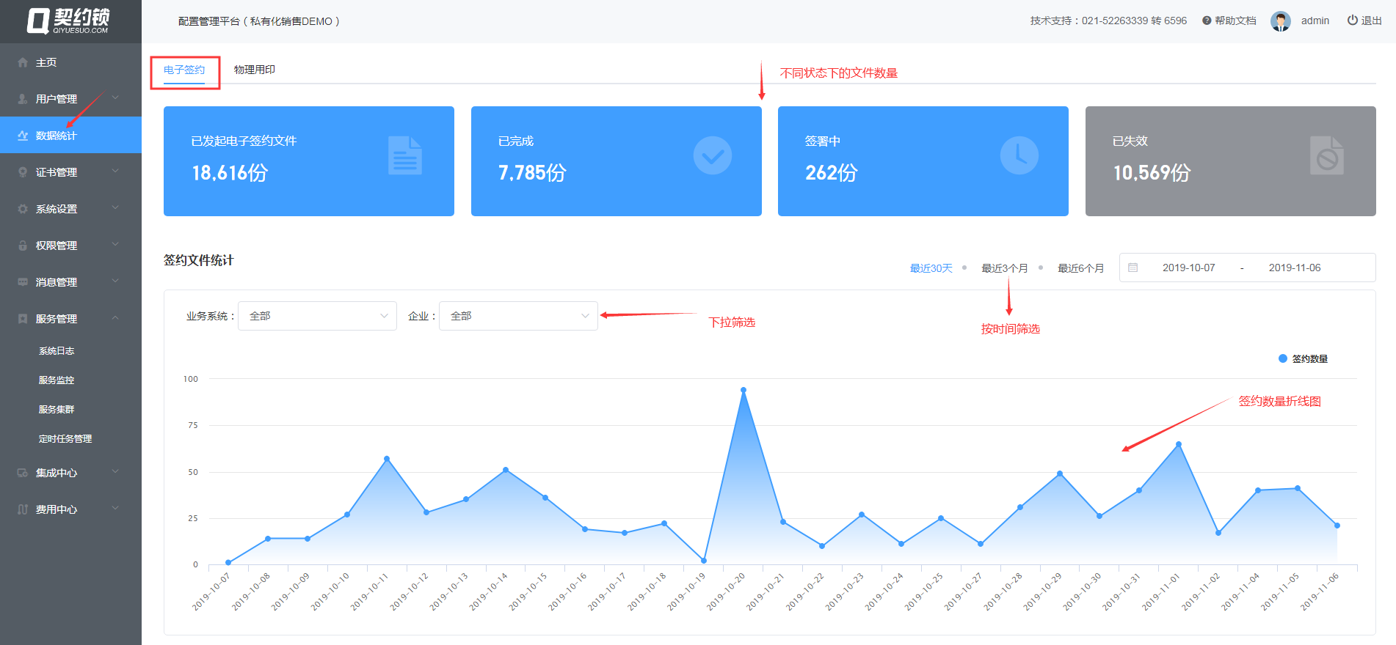
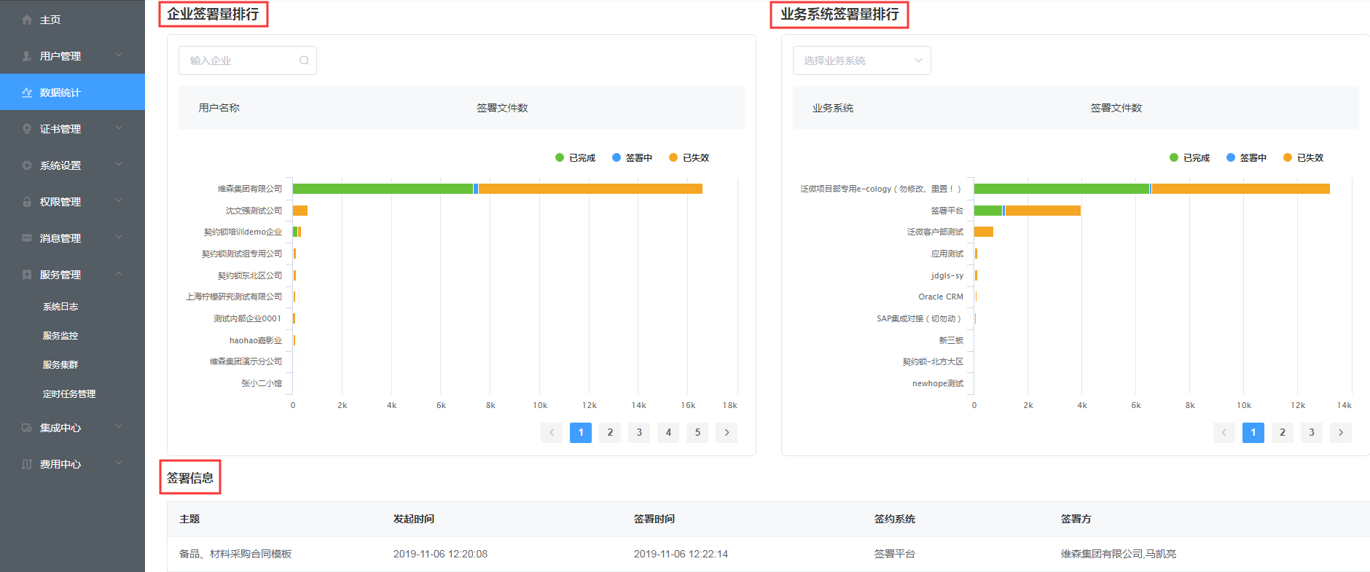

1.2 物理用印
点击【物理用印】可查看物理用印申请统计情况。您可以根据不同的状态、时间、业务系统、企业来查看物理用印申请数量及其折线图；您也可以查看企业用印申请量排行、业务系统用印申请量排行以及签署信息日志等信息。

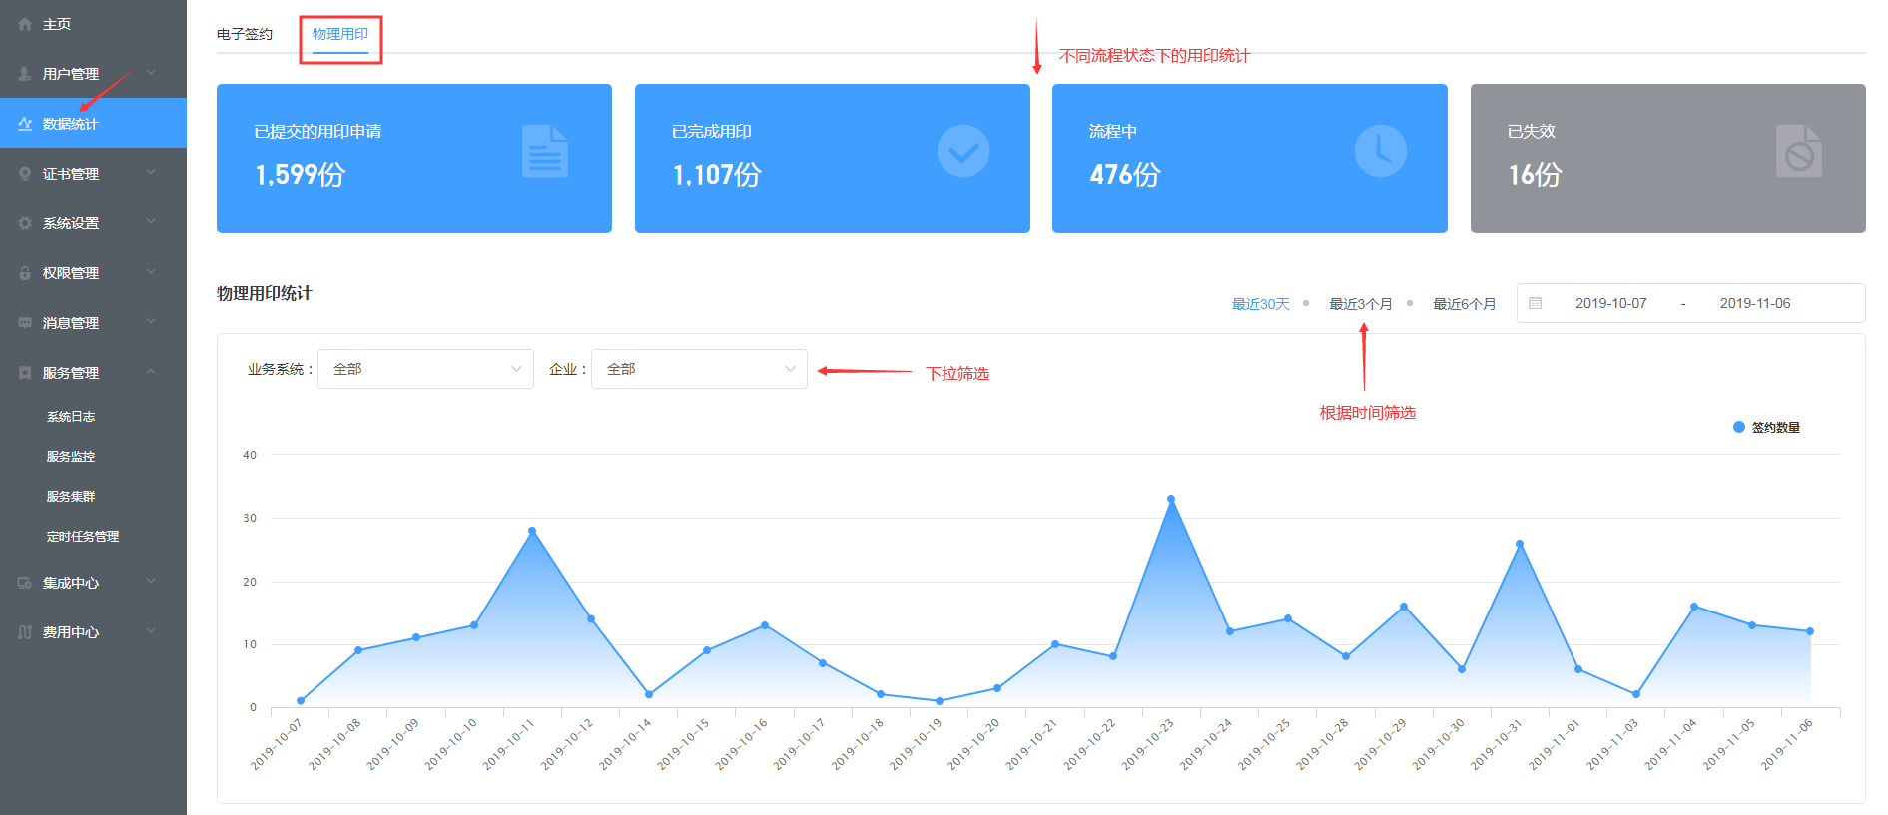
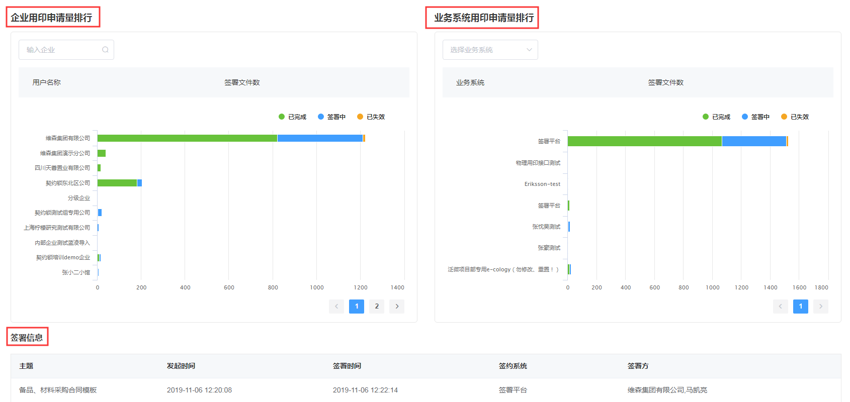

2、系统服务监管

2.1 系统日志
您可在服务管理—系统日志上分别查询电子合同管理控制台、电子合同签署平台、电子合同开放平台对应的系统日志；
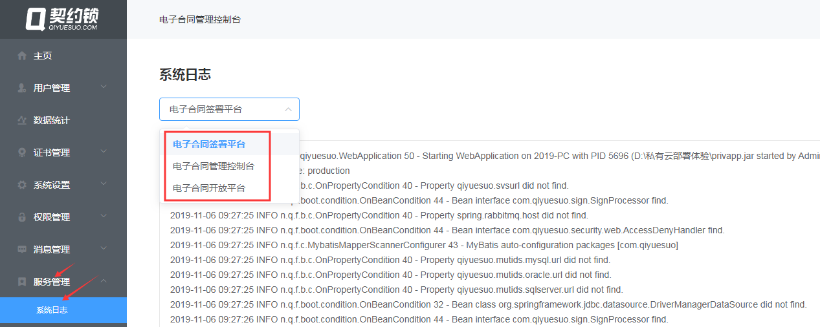

2.2 服务监控
服务监控是指对服务集群的各服务器的运行状况进行监控，并对一些异常情况进行恢复处理，例如宕机后重启（只有Linux系统才可重启）。您可以配置服务器认证以及设置宕机通知：
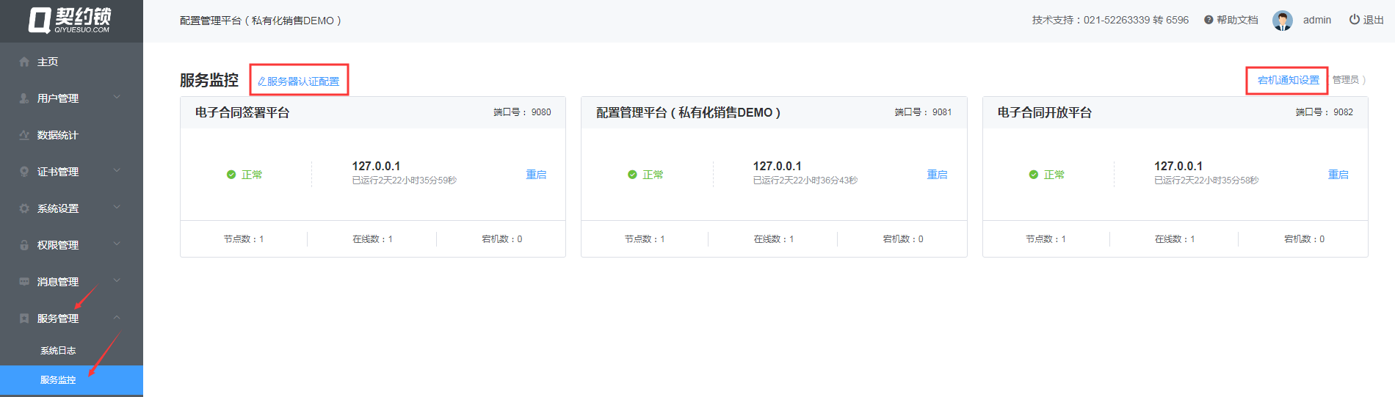
1）服务器认证配置
点击按钮【服务器认证配置】进入配置界面，点击帮助文档“如何实现Linux服务器免密码登录？”，按照步骤即可一步步配置服务器认证。
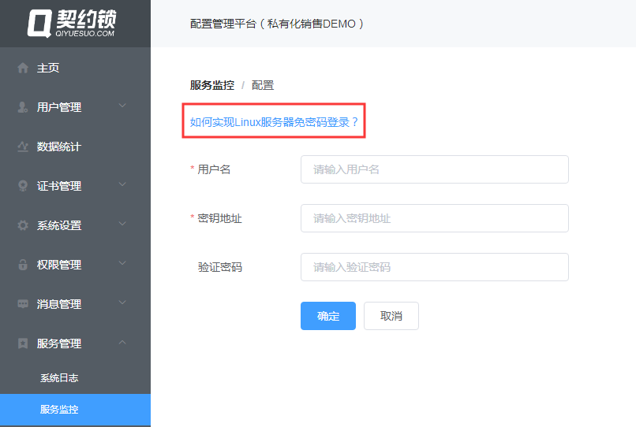
2）宕机通知设置
点击按钮【宕机通知设置】，选择当服务器宕机时要通知的对象（以短信/邮件的形式通知）；
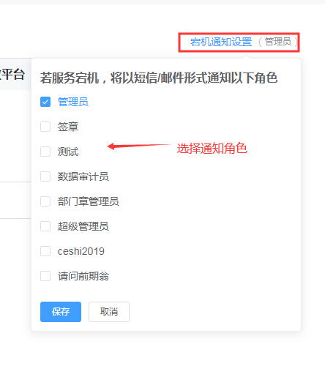

2.3 服务集群
服务集群就是指所有服务的集合，每个服务（如电子签约、开放平台等）都对应多个服务器，以避免某一服务器宕机而导致整个服务不能正常使用。
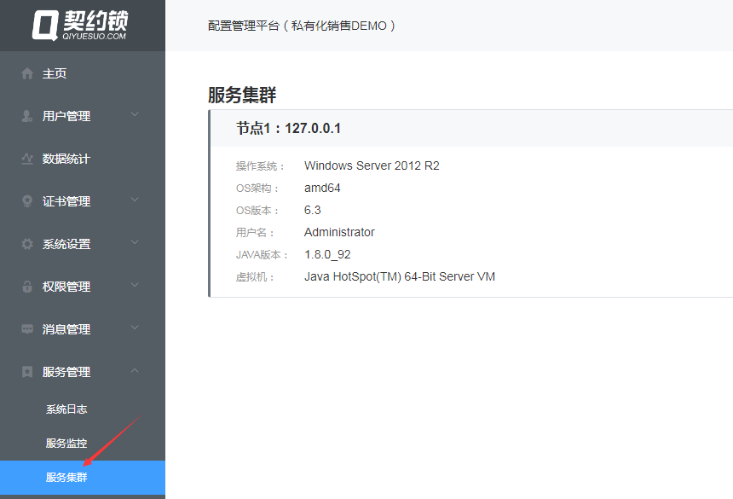

2.4 定时任务管理
定时任务是指设定一定的规则让系统在一定时间内执行规定操作来对某方面的情况进行统计。点击【添加定时任务】，输入任务名称、上传脚本文件（仅支持.java格式文件）、设置循环时间间隔后点击【确定】完成配置。
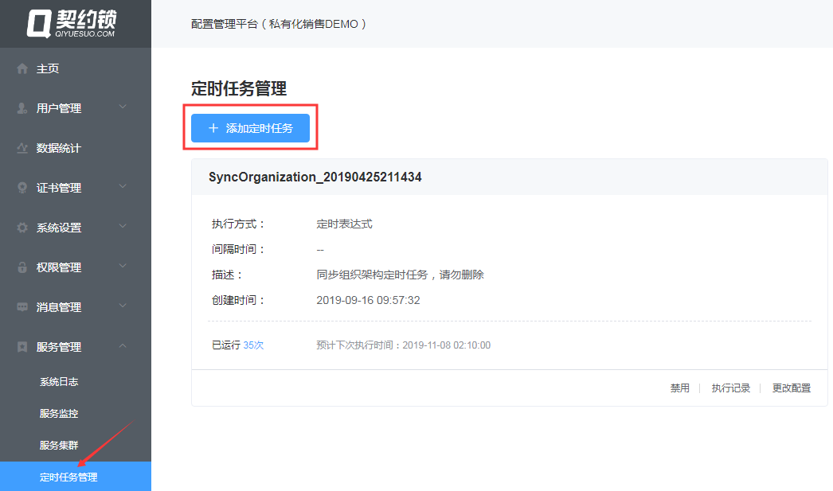
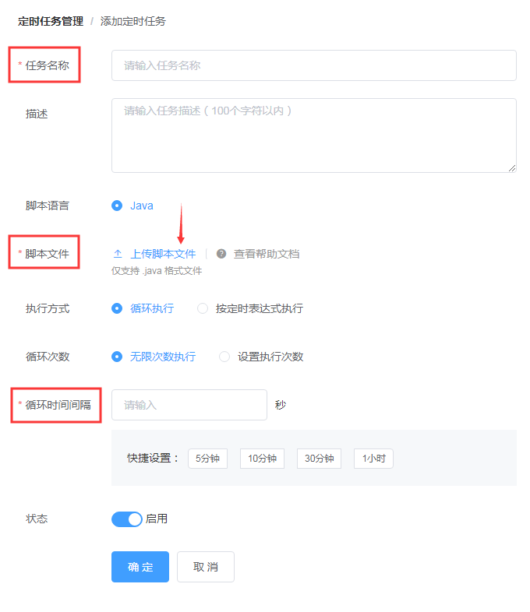

3、证书管理

3.1 证书统计
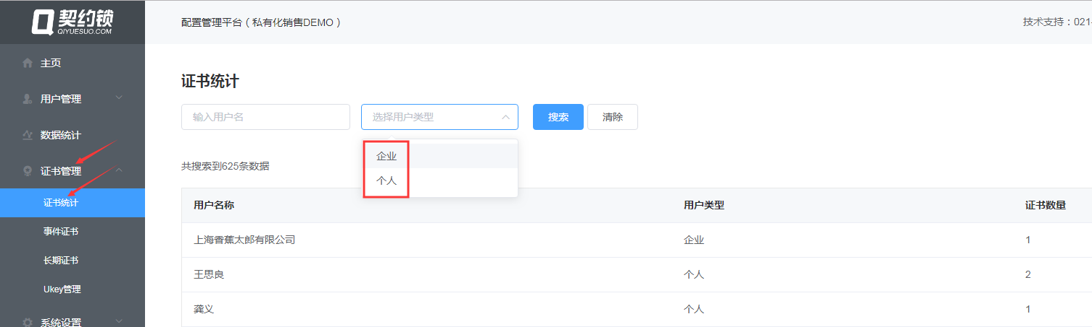
可在证书管理—证书统计处根据用户名、用户类型查询对应的数字证书数量；
注：用户类型中的“企业”既包含内部企业又包含外部企业。

3.2 事件证书
事件证书是指仅在很短的一段时间内有效的证书，主要针对具体一次签署而颁发。您可以通过用户名称、CA机构、证书开始时间上限/下限、证书结束时间上限/下限等字段对事件证书进行筛选/查询。
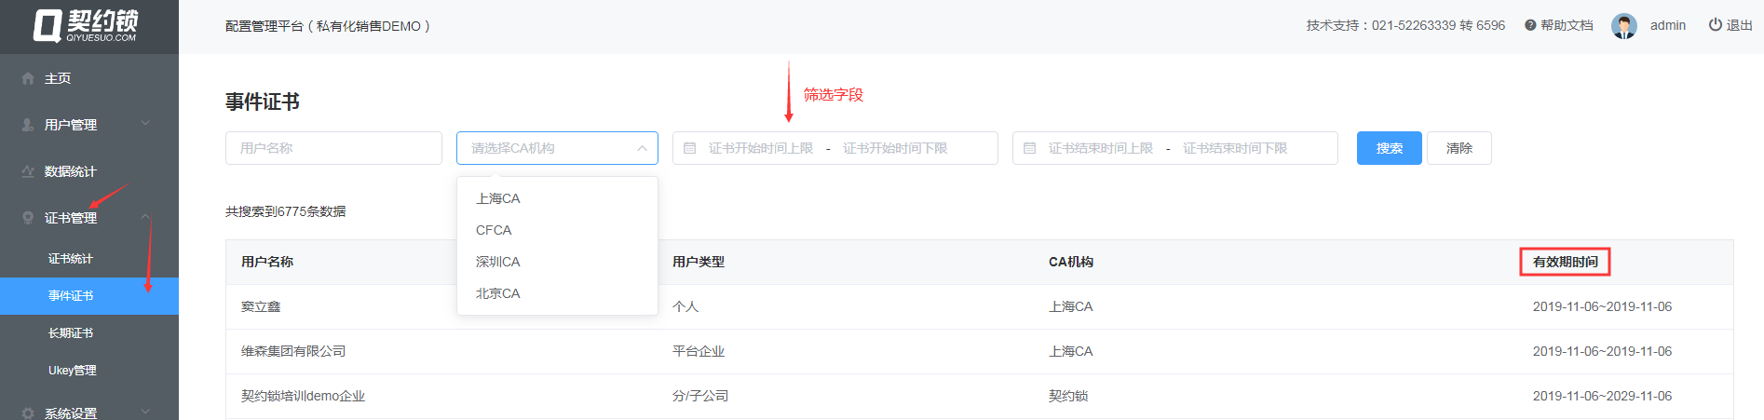

3.3 长期证书
长期证书是指在很长时间内有效，且可以反复使用签署的证书。点击【长期证书导入】可以从本地文件中上传长期证书到平台上，系统会自动识别上传证书的信息并添加至长期证书列表中。
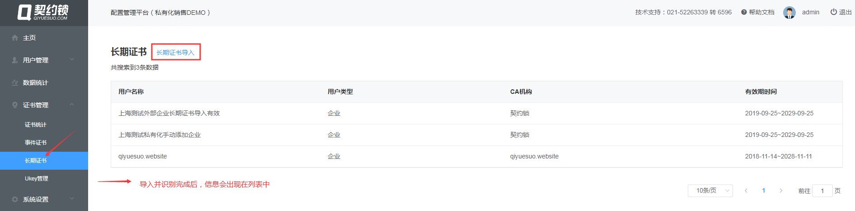

3.4 UKey管理
您可在证书管理—UKey管理中查询内部企业及外部企业所申请的UKey信息。这些UKey信息可以通过证书SN、状态、使用者、统一社会信用代码/身份证号、UKey设备编号等字段进行查询。
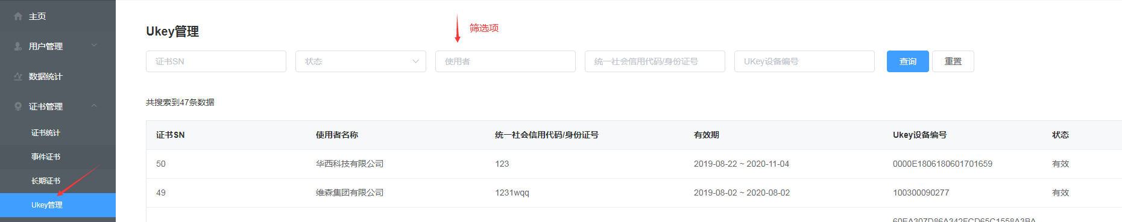

五、集成中心

1、业务系统集成
业务系统集成是指契约锁通过标准的API/SDK接口服务，在第三方业务系统中快速嵌入电子签署、身份认证、存证服务和时间戳等的服务。通过业务系统集成，您可以不必登录契约锁而直接在您的系统平台上查看合同、发起合同、接收合同以及存储合同文件。

1.1 第三方系统集成
第三方业务系统集成是指将契约锁电子签署服务接入到第三方业务系统中。契约锁目前已针对以下7个第三方业务系统开发了有标准集成方案的定制化服务，分别是泛微e-cology、蓝凌EKP、泛微e-office、企业微信、微信公众号、钉钉和RabbitMQ等。
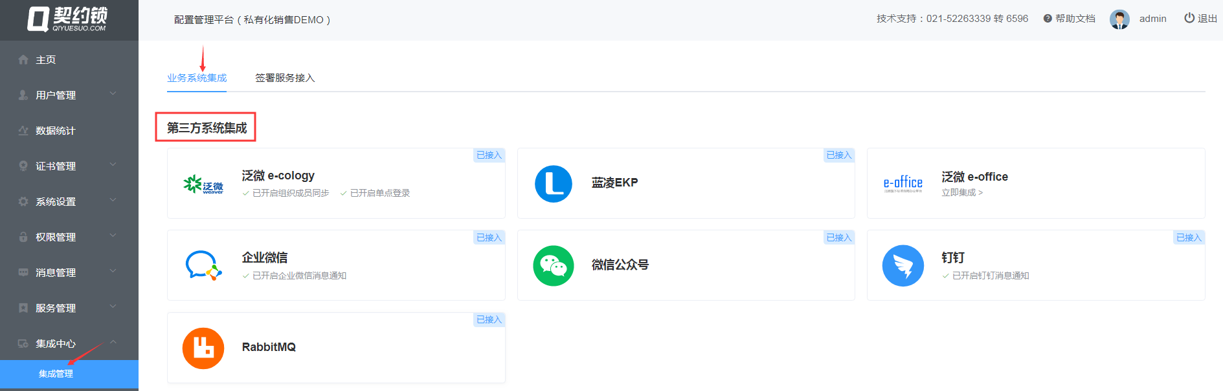

1）泛微e-cology
泛微e-cology是一套兼具企业信息门户、知识文档管理、工作流程管理等功能的企业大型协同管理平台。契约锁能快速实现e-cology8、9与“契约锁私有化签章系统、开放平台”的配置对接，实现单点登录、组织成员同步以及流程流转过程中的电子化签署。
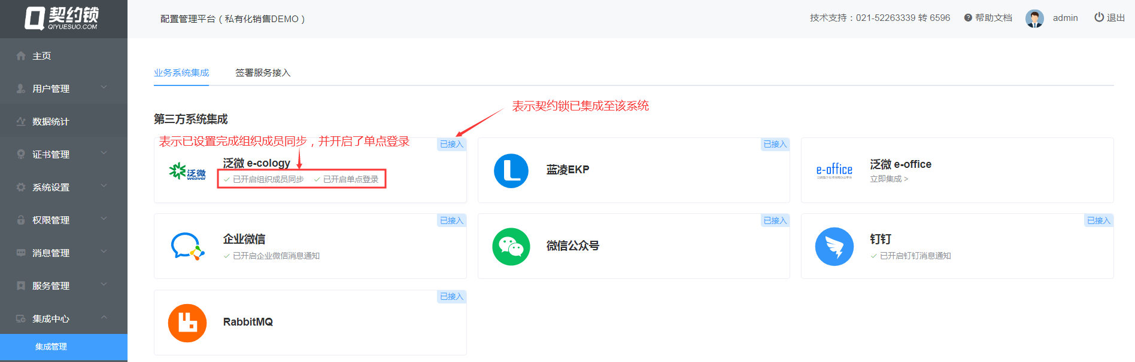
注：点击进入后，可设置集成登录（单点登录）以及组织成员同步。有关集成登录可参考文档《【119契约锁集成】契约锁统一认证登录集成说明V3.1》；
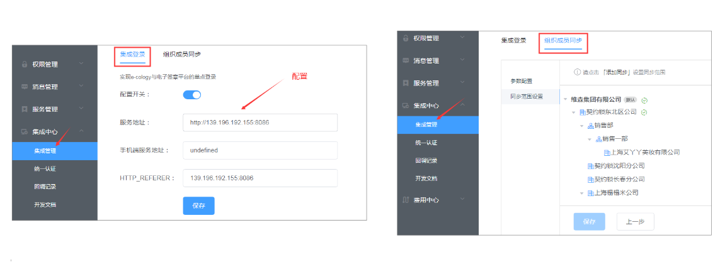

2）蓝凌EKP
蓝凌EKP是一项专注于企业管理支撑的应用，可以实现对业务支撑系统的有效整合，通过企业门户实现个性化的、基于角色的信息与知识的集中访问与展现。
契约锁能快速实现蓝凌EKP与“电子签章系统”的对接，通过CAS实现单点登录、支持组织成员同步以及流程流转过程中的电子化签署。

3）泛微e-office
泛微e-office是泛微协同办公产品系列的成员之一，具有简单、适用、高效的特点。契约锁能快速实现e-office与“契约锁私有化签章系统、开放平台”的配置对接，实现单点登录、组织成员同步以及流程流转过程中的电子化签署。

4）企业微信
企业微信是一种专业办公管理工具，主要为企业、政府、事业单位或其他组织企业提供丰富免费的办公应用。契约锁支持企业微信组织成员同步，应用可见的企业成员可接收签署推送消息并直接登录电子签章平台去签署/查询文件。

5）微信公众号
微信公众号就是在微信公众平台上注册的应用账号。契约锁可以实现通过微信公众号单点登录电子签章平台，并进行文件签署、审批和查询。微信公众号暂不支持组织成员同步。

6）钉钉
钉钉是阿里巴巴集团专为中小企业打造的沟通和协同的多端平台，钉钉上的企业或组织可以基于钉钉的开放能力自主开发，供组织和企业内部使用。契约锁可以通过与钉钉的集成实现以下功能：在钉钉主页中添加契约锁应用、组织成员同步、单点登录，同时应用可见的企业成员还可以在钉钉中接收签署推送消息并在钉钉中直接登录电子签章平台签署/查询文件。

7）RabbitMQ
RabbitMQ是一款实现了高级消息队列协议（AMQP）的开源消息代理软件（亦称面向消息的中间件）。契约锁通过集成RabbitMQ，可以通过自定义代码来监听队列并异步处理队列消息。RabbitMQ暂不支持组织成员同步。

8）用友
可实现用友NC与“电子签约”快速集成，自动创建合同。

1.2应用接入
应用接入是针对那些契约锁还没有开发标准集成方案的业务系统所提供的一种通用集成服务。应用接入列表中展示的是已接入契约锁的系统名称、APPToken、APPSecret（可设置隐藏、重置）等信息。
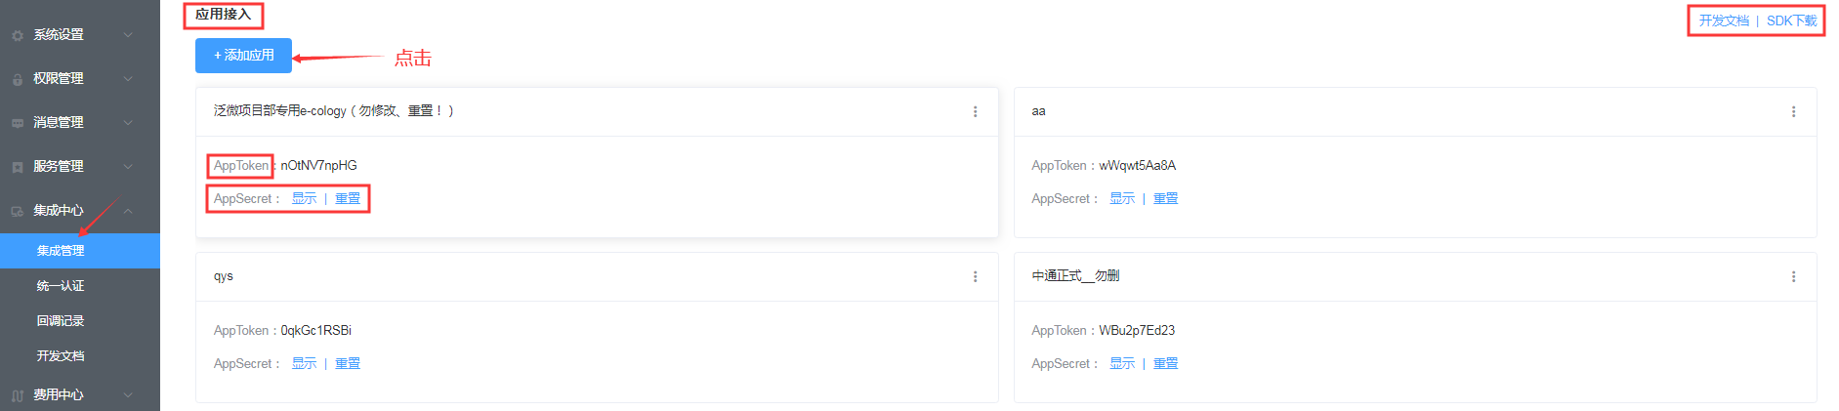
点击【添加应用】可设置将契约锁电子签署服务接入到新的应用系统（您可以点击上图右上角的【开发文档】、【SDK下载】来了解接入详情）：
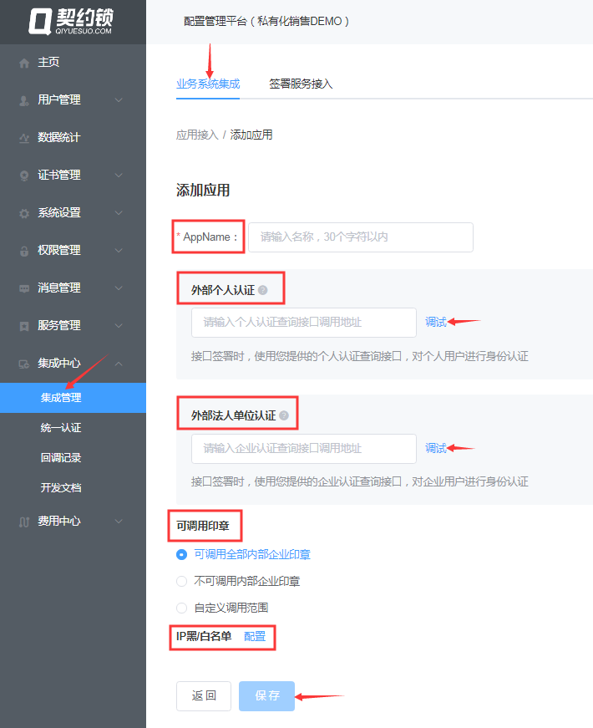
2.1、APPName：应用名称，限制在30个字符以内；
2.2、外部个人认证：开通外部个人认证，则每次接口签署时均将调用您提供的个人认证查询接口，对待签署的个人用户进行身份认证。可点击旁边的帮助图标进行配置，外部个人认证开关默认不开启。
2.3、外部法人单位认证：开通外部法人单位认证，则每次接口签署时均将调用您提供的企业认证查询接口，对待签署的企业用户进行身份认证。可点击旁边的帮助图标进行配置，外部法人单位认证开关默认不开启。
2.4、可调用印章：您可以设置该业务系统是否可以调用全部内部企业印章，您也可以自定义调用印章的范围：点选【自定义调用范围】—【添加印章】—选择可以调用的印章即可完成印章的添加。
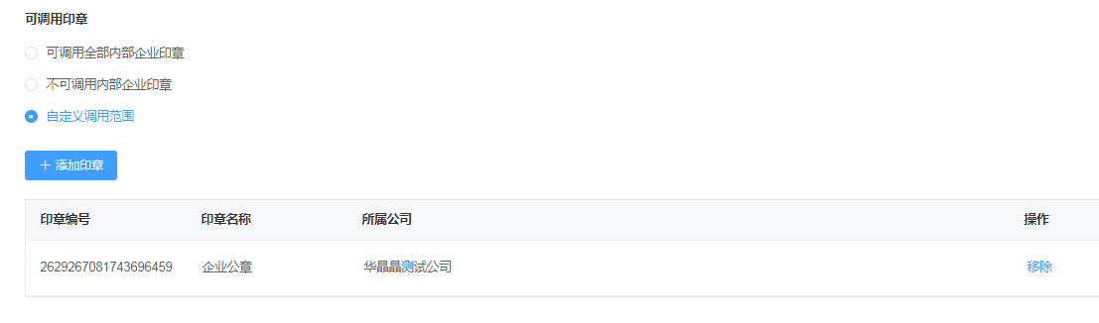
2.5、IP黑/白名单：只有白名单内的IP能访问当前资源，黑名单内的IP不可访问。点击【配置】后，可管理黑/白名单内的IP。
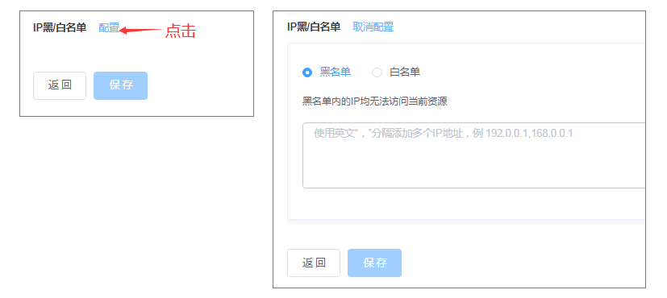

2、签署服务接入
签署服务接入页面显示了业务系统接入的认证服务数量、签署调用总量、平均每次签署响应时长、任务发布策略、失败转移策略、调用次数、质量监控等信息。
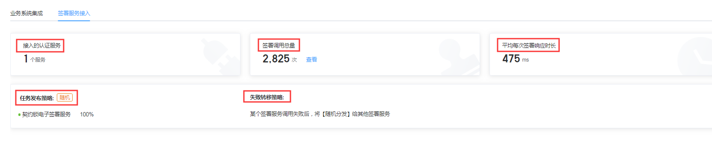
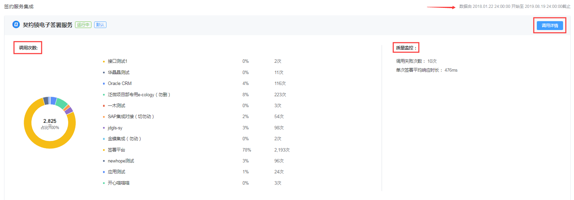
1、认证服务：统计了该业务系统接入的认证服务数量（一个业务系统可同时接入多项认证服务，如契约锁、e-签宝、上上签等）

2、签署调用总量：指的是迄今为止所有认证服务接口在签署合同时被调用的次数。您可以点击旁边的【查看】按钮查看服务调用时间、业务系统、文件主题、调用状态等详细签署信息：
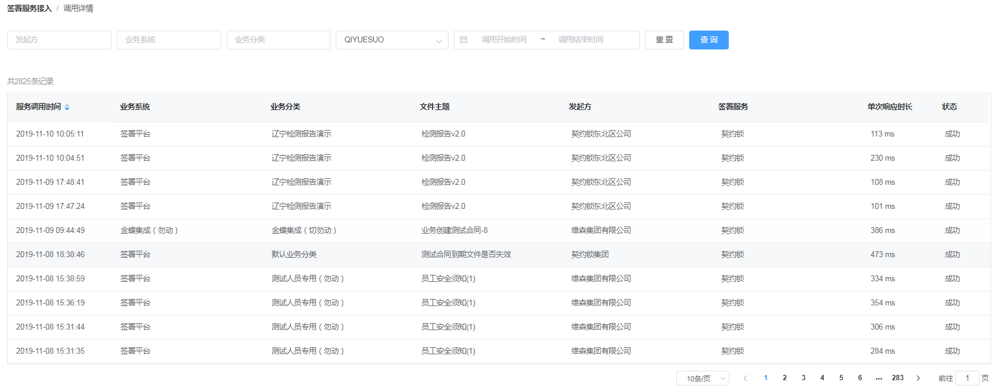
3、平均每次签署响应时长：指的是所有签署服务接口的签署响应时长平均值；
4、任务发布策略：显示了业务系统调用各个认证服务接口的几率（图中企业业务系统只接入了契约锁电子签署服务一种认证服务，所以被调用的几率是100%）；

5、失败转移策略：显示了某一签署服务接口调用失败后的解决方案；
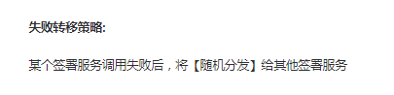
6、调用次数：通过图表的方式记录了业务系统调用签署服务接口的次数以及占所有企业总调用次数的百分比；
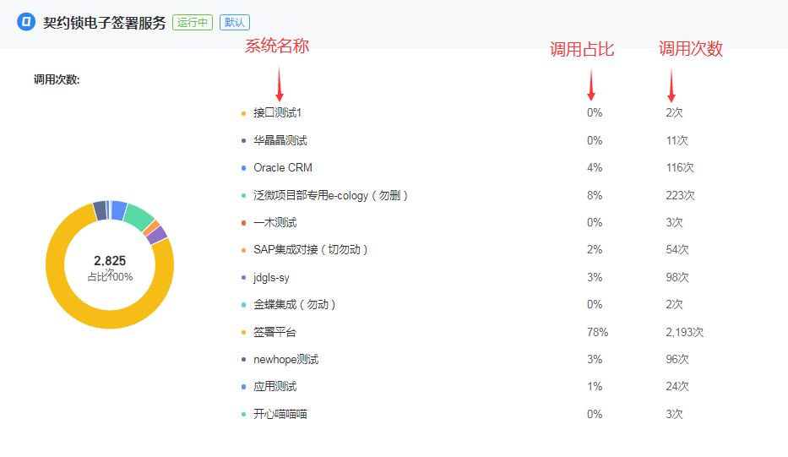
7、质量监控：记录了业务系统调用签署服务接口失败的次数以及单次签署平均响应时长。
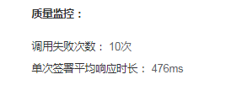
8、调用详情：点击【调用详情】后可以查看服务调用时间、业务系统、文件主题、调用状态等详细签署信息；



